COWINANCE
Modelo de Datos Entidad-Relación Completo
140 tablas · 539 relaciones · 21 módulos

Diseño de base de datos PostgreSQL — validado en motor real
Versión 1.0 — Julio 2026 — Confidencial

Índice

1. Introducción y convenciones del modelo
Este documento describe el modelo de datos completo de Cowinance: 140 tablas organizadas en 21 módulos funcionales, con 539 relaciones (claves foráneas). El modelo fue validado ejecutando su DDL en un motor PostgreSQL real: las 140 tablas, las 539 claves foráneas y las políticas de seguridad a nivel de fila se crean sin errores, y el aislamiento multi-tenant fue verificado funcionalmente.
El script SQL ejecutable (PostgreSQL) se entrega por separado como Cowinance_modelo_datos.sql, con comentarios COMMENT ON en cada tabla y columna.

1.1 Convenciones aplicadas a todas las tablas
- Clave primaria id (uuid): cada tabla usa un identificador uuid generado por la base de datos. En producción se recomienda UUID v7 (extensión pg_uuidv7) para ordenamiento temporal y mejor localidad de índice.
- Aislamiento multi-tenant (tenant_id): todas las tablas de negocio incluyen tenant_id que referencia a organizations, con Row-Level Security (RLS) forzada y política de aislamiento por tenant. Los catálogos globales (países, monedas, especies…) no llevan tenant_id.
- Columnas de auditoría: created_at, updated_at, created_by (→ users) y deleted_at (baja lógica / soft delete). Se omiten en tablas puramente inmutables o de enlace.
- Claves foráneas: ON DELETE RESTRICT cuando la relación es obligatoria (NOT NULL) y ON DELETE SET NULL cuando es opcional, para no perder registros históricos.
- Series de tiempo: las tablas de alto volumen (sensor_readings, gps_positions, mediciones) se declaran como hypertables (TimescaleDB) particionadas por tiempo.

1.2 Cómo leer las tablas de columnas
Cada tabla se documenta con: Columna (nombre), Tipo (tipo PostgreSQL), Clave (PK = clave primaria, FK = clave foránea, U = único), Nulo (si admite valores nulos) y Descripción. En la descripción, "→ tabla" indica la tabla referenciada por una FK, y "[a, b, c]" enumera los valores permitidos por una restricción CHECK.
En los diagramas ER: los recuadros con encabezado verde oscuro son tablas del módulo; los grises son tablas de otros módulos referenciadas. Las líneas continuas son relaciones obligatorias y las punteadas, opcionales.

1.3 Mapa de módulos
# | Módulo | Tablas
1 | Identidad y Organización | organizations, companies, farms, users, roles, permissions, role_permissions, user_role_assignments, invitations, api_keys, plans, subscriptions, subscription_usage, billing_payments
2 | Catálogos Globales | countries, currencies, exchange_rates, units, species, breeds, animal_categories, diagnoses
3 | Hato (Animales) | animals, animal_breeds, animal_identifiers, lots, animal_movements, animal_events
4 | Reproducción y Genética | breeding_events, repro_protocols, pregnancies, calvings, calving_offspring, weanings, semen_batches, embryos, storage_tanks, genetic_evaluations
5 | Sanidad | products_veterinary, vaccinations, treatments, health_events, health_plans, mortalities
6 | Producción | weighings, milk_production_daily, milk_quality_tests, milk_tanks, milk_deliveries, carcass_records, shearing_records
7 | Nutrición | rations, ration_ingredients, feed_deliveries, grazing_records
8 | Tierra y Cultivos | paddocks, crops, crop_operations, harvests, soil_analyses
9 | Inventario, Activos y Maquinaria | warehouses, inventory_categories, inventory_items, inventory_batches, stock_levels, stock_movements, assets, machinery, maintenance_records, fuel_logs
10 | Laboratorio | labs, lab_samples, lab_results
11 | Comercial | business_partners, customers, suppliers, contacts, price_lists, purchases, purchase_lines, sales, sale_lines, invoices, contracts, market_prices
12 | Finanzas y Contabilidad | chart_of_accounts, cost_centers, fiscal_periods, journal_entries, journal_lines, payments, payment_allocations, budgets, budget_lines, bank_accounts
13 | Personas y Trabajo | employees, work_logs, payroll_runs, payroll_items
14 | Calendario, Tareas y Notificaciones | tasks, calendar_events, alert_rules, alerts, notifications, notification_preferences
15 | Documentos y Media | files, attachments, documents
16 | IoT, GPS y Sensores | device_types, devices, sensor_readings, gps_positions, geofences
17 | Trazabilidad y Cumplimiento | trace_events, compliance_reports, movement_guides, certifications, blockchain_anchors, verifiable_credentials
18 | Inteligencia Artificial | ml_models, predictions, ai_conversations, ai_messages, image_analyses
19 | Marketplace | marketplace_listings, marketplace_media, marketplace_inquiries, marketplace_transactions
20 | Formación y Contenido | courses, course_modules, course_enrollments
21 | Sincronización, Auditoría y Sistema | sync_devices, sync_changesets, sync_conflicts, audit_logs, system_settings, feature_flags, webhooks, webhook_deliveries, integrations

2. Identidad y Organización
Este módulo contiene 14 tabla(s). El diagrama muestra sus entidades y relaciones.
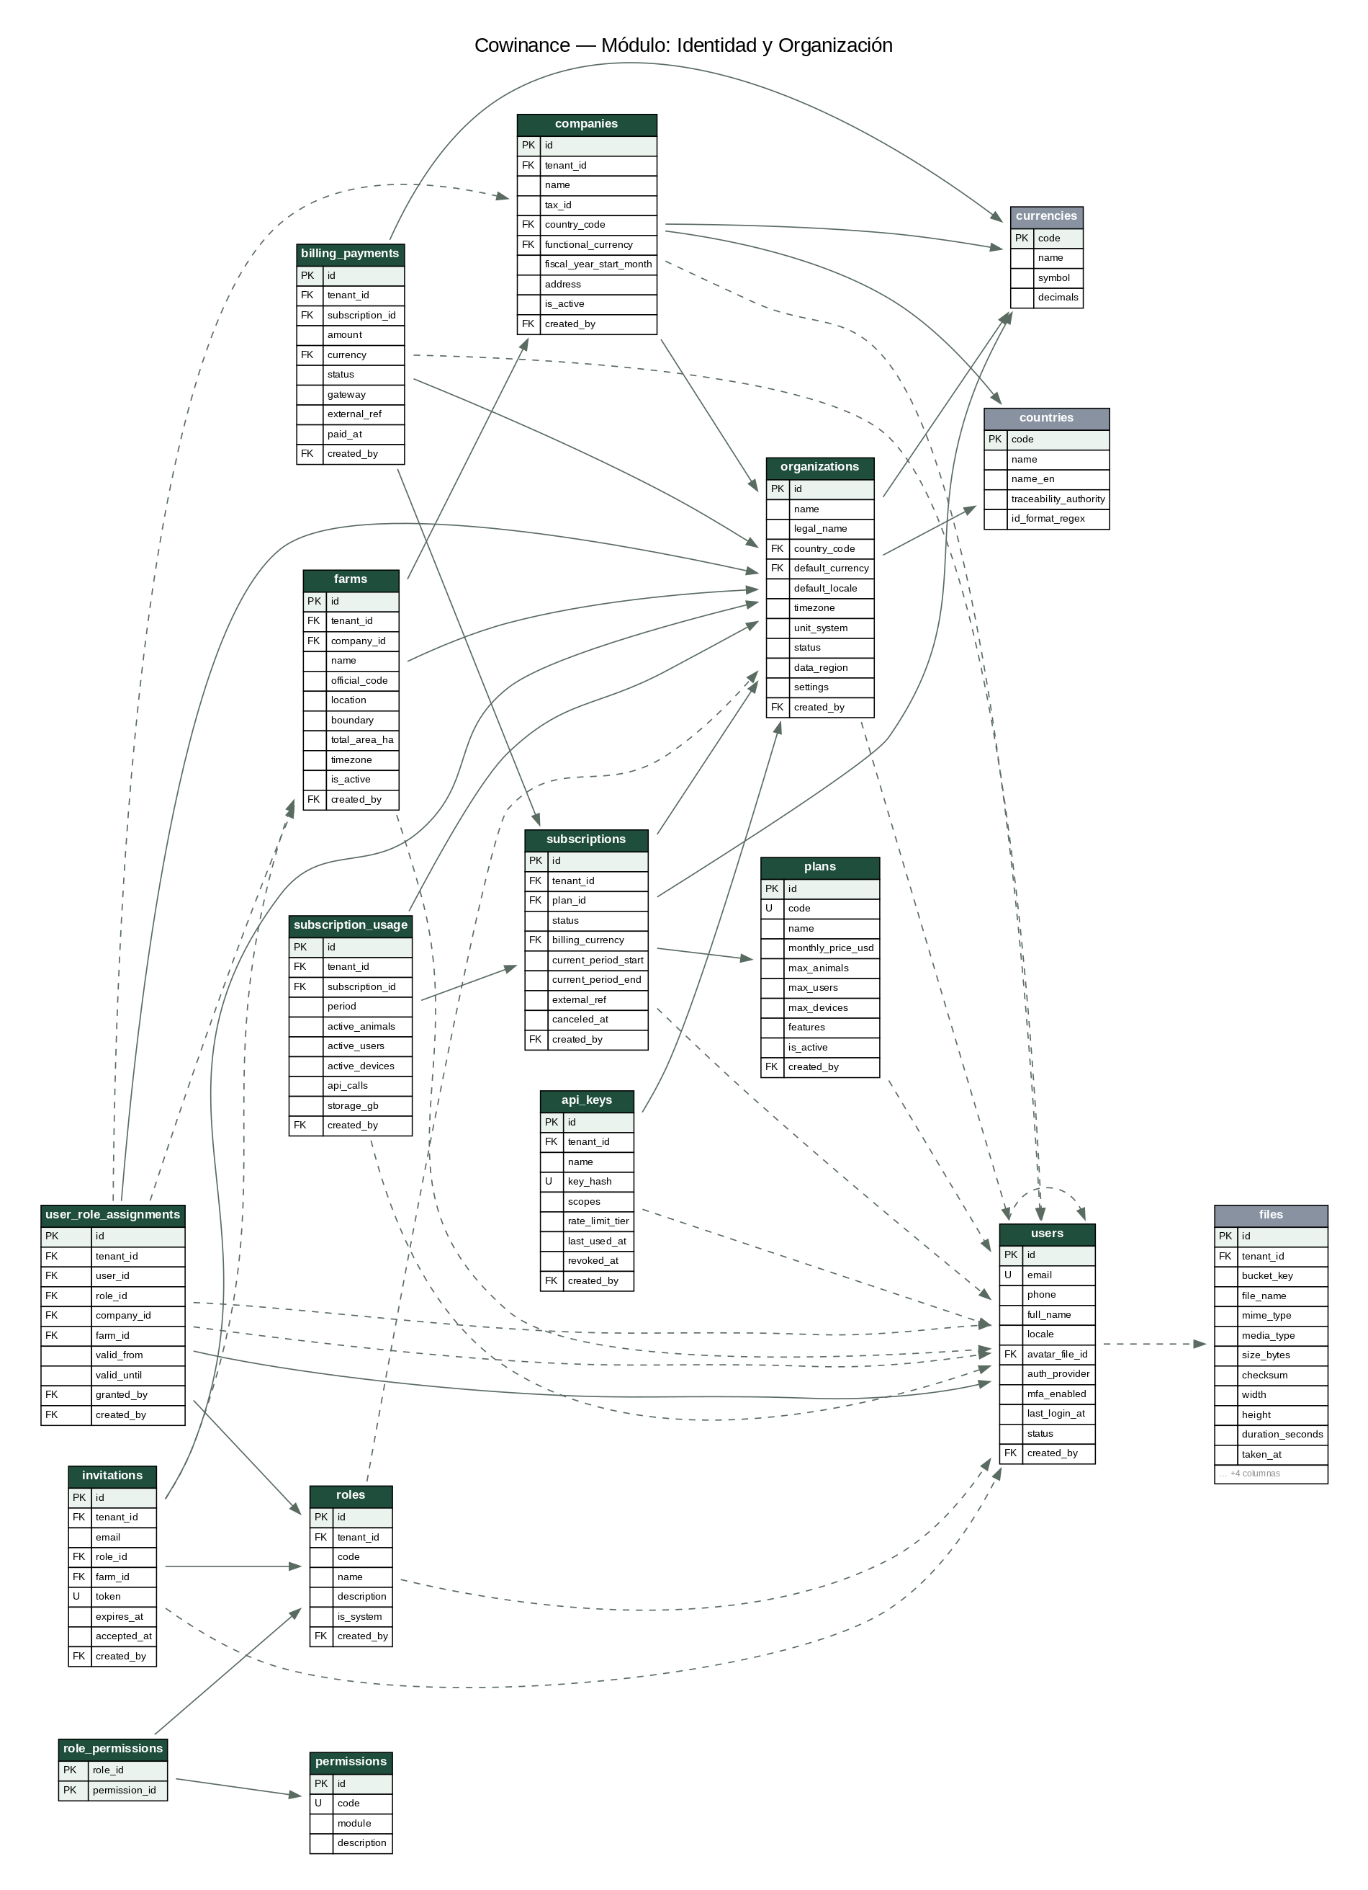

organizations
Tenant raíz: grupo económico o productor individual. Toda fila de negocio referencia a esta tabla vía tenant_id.
_Notas:_ catálogo global (sin tenant)
Columna | Tipo | Clave | Nulo | Descripción
id | uuid | PK | Sí | Identificador único (UUID; usar UUID v7 vía pg_uuidv7 en producción)
name | varchar(255) |  | No | Nombre comercial del grupo/productor
legal_name | varchar(255) |  | Sí | Razón social si difiere del nombre
country_code | varchar(2) | FK | No | País principal (ISO 3166-1) → countries
default_currency | varchar(3) | FK | No | Moneda por defecto (ISO 4217) → currencies
default_locale | varchar(10) |  | No | Idioma/locale por defecto (BCP 47)
timezone | varchar(255) |  | No | Zona horaria IANA por defecto
unit_system | varchar(255) |  | No | Sistema de unidades preferido [metric, imperial]
status | varchar(255) |  | No | Estado comercial del tenant [active, suspended, churned]
data_region | varchar(255) |  | No | Célula regional donde residen sus datos
settings | jsonb |  | No | Configuración específica (overrides de UI, políticas)
created_at | timestamptz |  | No | Fecha de creación del registro
updated_at | timestamptz |  | No | Fecha de última modificación
created_by | uuid | FK | Sí | Usuario que creó el registro → users
deleted_at | timestamptz |  | Sí | Baja lógica (soft delete); NULL = vigente

companies
Entidad legal dentro de la organización (empresa). Posee moneda funcional, régimen fiscal y plan de cuentas propio.
Columna | Tipo | Clave | Nulo | Descripción
id | uuid | PK | Sí | Identificador único (UUID; usar UUID v7 vía pg_uuidv7 en producción)
tenant_id | uuid | FK | No | Organización propietaria (aislamiento multi-tenant, RLS) → organizations
name | varchar(255) |  | No | Nombre de la empresa
tax_id | varchar(255) |  | Sí | Identificación fiscal (RUT/RFC/NIT/CUIT/EIN)
country_code | varchar(2) | FK | No | País de constitución → countries
functional_currency | varchar(3) | FK | No | Moneda funcional contable → currencies
fiscal_year_start_month | smallint |  | No | Mes de inicio del ejercicio fiscal (1-12)
address | jsonb |  | Sí | Dirección estructurada (calle, ciudad, región, CP)
is_active | boolean |  | No | Empresa operativa o dada de baja
created_at | timestamptz |  | No | Fecha de creación del registro
updated_at | timestamptz |  | No | Fecha de última modificación
created_by | uuid | FK | Sí | Usuario que creó el registro → users
deleted_at | timestamptz |  | Sí | Baja lógica (soft delete); NULL = vigente

farms
Finca/establecimiento: unidad operativa georreferenciada perteneciente a una empresa.
Columna | Tipo | Clave | Nulo | Descripción
id | uuid | PK | Sí | Identificador único (UUID; usar UUID v7 vía pg_uuidv7 en producción)
tenant_id | uuid | FK | No | Organización propietaria (aislamiento multi-tenant, RLS) → organizations
company_id | uuid | FK | No | Empresa propietaria u operadora → companies
name | varchar(255) |  | No | Nombre de la finca
official_code | varchar(255) |  | Sí | Código oficial ante autoridad sanitaria (UPP/PIC/DICOSE/CUE)
location | geography(Point,4326) |  | Sí | Coordenada principal (casco)
boundary | geography(Polygon,4326) |  | Sí | Perímetro de la finca (polígono)
total_area_ha | numeric(14,3) |  | Sí | Superficie total en hectáreas
timezone | varchar(255) |  | Sí | Zona horaria si difiere de la organización
is_active | boolean |  | No | Finca operativa
created_at | timestamptz |  | No | Fecha de creación del registro
updated_at | timestamptz |  | No | Fecha de última modificación
created_by | uuid | FK | Sí | Usuario que creó el registro → users
deleted_at | timestamptz |  | Sí | Baja lógica (soft delete); NULL = vigente

users
Cuenta de usuario global (una identidad puede pertenecer a varias organizaciones).
_Notas:_ catálogo global (sin tenant)
Columna | Tipo | Clave | Nulo | Descripción
id | uuid | PK | Sí | Identificador único (UUID; usar UUID v7 vía pg_uuidv7 en producción)
email | varchar(255) | U | No | Email de acceso, único global
phone | varchar(255) |  | Sí | Teléfono E.164 (login por SMS/WhatsApp)
full_name | varchar(255) |  | No | Nombre completo
locale | varchar(10) |  | Sí | Idioma preferido del usuario
avatar_file_id | uuid | FK | Sí | Foto de perfil → files
auth_provider | varchar(255) |  | No | Método de autenticación primario [password, google, apple, saml]
mfa_enabled | boolean |  | No | Segundo factor activado
last_login_at | timestamptz |  | Sí | Último acceso
status | varchar(255) |  | No | Estado de la cuenta [active, blocked, deleted]
created_at | timestamptz |  | No | Fecha de creación del registro
updated_at | timestamptz |  | No | Fecha de última modificación
created_by | uuid | FK | Sí | Usuario que creó el registro → users
deleted_at | timestamptz |  | Sí | Baja lógica (soft delete); NULL = vigente

roles
Rol de autorización. Los roles de sistema (owner, admin, vet…) tienen tenant_id NULL; los tenants pueden crear roles propios.
_Notas:_ catálogo global (sin tenant) · único: (tenant_id+code)
Columna | Tipo | Clave | Nulo | Descripción
id | uuid | PK | Sí | Identificador único (UUID; usar UUID v7 vía pg_uuidv7 en producción)
tenant_id | uuid | FK | Sí | NULL = rol de sistema; valor = rol personalizado del tenant → organizations
code | varchar(255) |  | No | Código estable (p. ej. veterinarian)
name | varchar(255) |  | No | Nombre visible
description | varchar(255) |  | Sí | Qué permite el rol
is_system | boolean |  | No | Rol predefinido no editable
created_at | timestamptz |  | No | Fecha de creación del registro
updated_at | timestamptz |  | No | Fecha de última modificación
created_by | uuid | FK | Sí | Usuario que creó el registro → users
deleted_at | timestamptz |  | Sí | Baja lógica (soft delete); NULL = vigente

permissions
Permiso atómico del sistema (recurso + acción). Catálogo fijo versionado con la aplicación.
_Notas:_ catálogo global (sin tenant) · sin columnas de auditoría
Columna | Tipo | Clave | Nulo | Descripción
id | uuid | PK | Sí | Identificador único (UUID; usar UUID v7 vía pg_uuidv7 en producción)
code | varchar(255) | U | No | Código único (p. ej. animals:write, finance:read)
module | varchar(255) |  | No | Módulo funcional al que pertenece
description | varchar(255) |  | No | Qué habilita exactamente

role_permissions
Asignación N:M de permisos a roles.
_Notas:_ catálogo global (sin tenant) · sin columnas de auditoría
Columna | Tipo | Clave | Nulo | Descripción
role_id | uuid | PK | No | Rol → roles
permission_id | uuid | PK | No | Permiso otorgado → permissions

user_role_assignments
Rol de un usuario dentro de un alcance: organización completa, una empresa o una finca. Soporta accesos temporales de asesores.
Columna | Tipo | Clave | Nulo | Descripción
id | uuid | PK | Sí | Identificador único (UUID; usar UUID v7 vía pg_uuidv7 en producción)
tenant_id | uuid | FK | No | Organización propietaria (aislamiento multi-tenant, RLS) → organizations
user_id | uuid | FK | No | Usuario → users
role_id | uuid | FK | No | Rol otorgado → roles
company_id | uuid | FK | Sí | Alcance empresa (NULL = toda la organización) → companies
farm_id | uuid | FK | Sí | Alcance finca (NULL = toda la empresa) → farms
valid_from | date |  | Sí | Inicio de vigencia (accesos temporales)
valid_until | date |  | Sí | Fin de vigencia; NULL = indefinido
granted_by | uuid | FK | Sí | Quién otorgó el acceso → users
created_at | timestamptz |  | No | Fecha de creación del registro
updated_at | timestamptz |  | No | Fecha de última modificación
created_by | uuid | FK | Sí | Usuario que creó el registro → users
deleted_at | timestamptz |  | Sí | Baja lógica (soft delete); NULL = vigente

invitations
Invitación pendiente de un usuario a la organización.
Columna | Tipo | Clave | Nulo | Descripción
id | uuid | PK | Sí | Identificador único (UUID; usar UUID v7 vía pg_uuidv7 en producción)
tenant_id | uuid | FK | No | Organización propietaria (aislamiento multi-tenant, RLS) → organizations
email | varchar(255) |  | No | Email invitado
role_id | uuid | FK | No | Rol que recibirá al aceptar → roles
farm_id | uuid | FK | Sí | Alcance opcional de finca → farms
token | varchar(255) | U | No | Token firmado de aceptación
expires_at | timestamptz |  | No | Vencimiento de la invitación
accepted_at | timestamptz |  | Sí | Momento de aceptación; NULL = pendiente
created_at | timestamptz |  | No | Fecha de creación del registro
updated_at | timestamptz |  | No | Fecha de última modificación
created_by | uuid | FK | Sí | Usuario que creó el registro → users
deleted_at | timestamptz |  | Sí | Baja lógica (soft delete); NULL = vigente

api_keys
Credencial de la API pública emitida por el tenant para integraciones.
Columna | Tipo | Clave | Nulo | Descripción
id | uuid | PK | Sí | Identificador único (UUID; usar UUID v7 vía pg_uuidv7 en producción)
tenant_id | uuid | FK | No | Organización propietaria (aislamiento multi-tenant, RLS) → organizations
name | varchar(255) |  | No | Nombre descriptivo de la integración
key_hash | varchar(255) | U | No | Hash de la clave (nunca se guarda en claro)
scopes | jsonb |  | No | Lista de permisos otorgados a la clave
rate_limit_tier | varchar(255) |  | No | Nivel de límite de peticiones
last_used_at | timestamptz |  | Sí | Último uso registrado
revoked_at | timestamptz |  | Sí | Revocación; NULL = activa
created_at | timestamptz |  | No | Fecha de creación del registro
updated_at | timestamptz |  | No | Fecha de última modificación
created_by | uuid | FK | Sí | Usuario que creó el registro → users
deleted_at | timestamptz |  | Sí | Baja lógica (soft delete); NULL = vigente

plans
Plan comercial SaaS (catálogo global).
_Notas:_ catálogo global (sin tenant)
Columna | Tipo | Clave | Nulo | Descripción
id | uuid | PK | Sí | Identificador único (UUID; usar UUID v7 vía pg_uuidv7 en producción)
code | varchar(255) | U | No | Código del plan (free, starter, pro, enterprise)
name | varchar(255) |  | No | Nombre comercial
monthly_price_usd | numeric(16,2) |  | No | Precio base mensual en USD
max_animals | integer |  | Sí | Límite de animales activos; NULL = ilimitado
max_users | integer |  | Sí | Límite de usuarios
max_devices | integer |  | Sí | Límite de dispositivos IoT
features | jsonb |  | No | Mapa de módulos/capacidades habilitadas
is_active | boolean |  | No | Contratable actualmente
created_at | timestamptz |  | No | Fecha de creación del registro
updated_at | timestamptz |  | No | Fecha de última modificación
created_by | uuid | FK | Sí | Usuario que creó el registro → users
deleted_at | timestamptz |  | Sí | Baja lógica (soft delete); NULL = vigente

subscriptions
Suscripción de una organización a un plan.
Columna | Tipo | Clave | Nulo | Descripción
id | uuid | PK | Sí | Identificador único (UUID; usar UUID v7 vía pg_uuidv7 en producción)
tenant_id | uuid | FK | No | Organización propietaria (aislamiento multi-tenant, RLS) → organizations
plan_id | uuid | FK | No | Plan contratado → plans
status | varchar(255) |  | No | Estado del ciclo de vida [trialing, active, past_due, canceled]
billing_currency | varchar(3) | FK | No | Moneda de facturación → currencies
current_period_start | date |  | No | Inicio del período vigente
current_period_end | date |  | No | Fin del período vigente
external_ref | varchar(255) |  | Sí | ID en la pasarela (Stripe/MercadoPago)
canceled_at | timestamptz |  | Sí | Fecha de cancelación
created_at | timestamptz |  | No | Fecha de creación del registro
updated_at | timestamptz |  | No | Fecha de última modificación
created_by | uuid | FK | Sí | Usuario que creó el registro → users
deleted_at | timestamptz |  | Sí | Baja lógica (soft delete); NULL = vigente

subscription_usage
Medición mensual de uso para facturación por consumo.
_Notas:_ único: (subscription_id+period)
Columna | Tipo | Clave | Nulo | Descripción
id | uuid | PK | Sí | Identificador único (UUID; usar UUID v7 vía pg_uuidv7 en producción)
tenant_id | uuid | FK | No | Organización propietaria (aislamiento multi-tenant, RLS) → organizations
subscription_id | uuid | FK | No | Suscripción medida → subscriptions
period | date |  | No | Mes medido (primer día del mes)
active_animals | integer |  | No | Animales activos promedio del período
active_users | integer |  | No | Usuarios activos
active_devices | integer |  | No | Dispositivos IoT conectados
api_calls | bigint |  | No | Llamadas a la API pública
storage_gb | numeric(14,3) |  | No | Almacenamiento consumido (GB)
created_at | timestamptz |  | No | Fecha de creación del registro
updated_at | timestamptz |  | No | Fecha de última modificación
created_by | uuid | FK | Sí | Usuario que creó el registro → users
deleted_at | timestamptz |  | Sí | Baja lógica (soft delete); NULL = vigente

billing_payments
Pago de la suscripción SaaS (no confundir con pagos del módulo Comercial del productor).
Columna | Tipo | Clave | Nulo | Descripción
id | uuid | PK | Sí | Identificador único (UUID; usar UUID v7 vía pg_uuidv7 en producción)
tenant_id | uuid | FK | No | Organización propietaria (aislamiento multi-tenant, RLS) → organizations
subscription_id | uuid | FK | No | Suscripción pagada → subscriptions
amount | numeric(16,2) |  | No | Importe cobrado
currency | varchar(3) | FK | No | Moneda del cobro → currencies
status | varchar(255) |  | No | Resultado del cobro [pending, succeeded, failed, refunded]
gateway | varchar(255) |  | No | Pasarela utilizada
external_ref | varchar(255) |  | Sí | ID de transacción en la pasarela
paid_at | timestamptz |  | Sí | Momento de confirmación
created_at | timestamptz |  | No | Fecha de creación del registro
updated_at | timestamptz |  | No | Fecha de última modificación
created_by | uuid | FK | Sí | Usuario que creó el registro → users
deleted_at | timestamptz |  | Sí | Baja lógica (soft delete); NULL = vigente

3. Catálogos Globales
Este módulo contiene 8 tabla(s). El diagrama muestra sus entidades y relaciones.
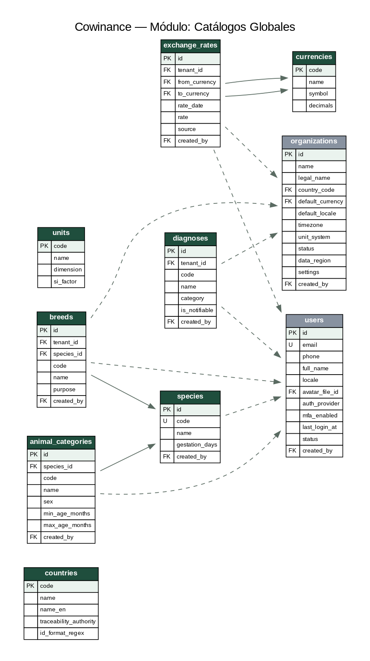

countries
Catálogo ISO de países con parámetros regulatorios.
_Notas:_ catálogo global (sin tenant) · sin columnas de auditoría
Columna | Tipo | Clave | Nulo | Descripción
code | varchar(2) | PK | No | Código ISO 3166-1 alfa-2
name | varchar(255) |  | No | Nombre en español
name_en | varchar(255) |  | No | Nombre en inglés
traceability_authority | varchar(255) |  | Sí | Autoridad de trazabilidad (SENASA, ICA, USDA…)
id_format_regex | varchar(255) |  | Sí | Formato oficial de identificador animal

currencies
Catálogo ISO 4217 de monedas.
_Notas:_ catálogo global (sin tenant) · sin columnas de auditoría
Columna | Tipo | Clave | Nulo | Descripción
code | varchar(3) | PK | No | Código ISO 4217
name | varchar(255) |  | No | Nombre de la moneda
symbol | varchar(255) |  | No | Símbolo ($, €, R$)
decimals | smallint |  | No | Decimales usuales

exchange_rates
Tipo de cambio diario entre monedas (fuente central + overrides por tenant).
_Notas:_ catálogo global (sin tenant) · único: (tenant_id+from_currency+to_currency+rate_date)
Columna | Tipo | Clave | Nulo | Descripción
id | uuid | PK | Sí | Identificador único (UUID; usar UUID v7 vía pg_uuidv7 en producción)
tenant_id | uuid | FK | Sí | NULL = tasa oficial central; valor = tasa propia del tenant → organizations
from_currency | varchar(3) | FK | No | Moneda origen → currencies
to_currency | varchar(3) | FK | No | Moneda destino → currencies
rate_date | date |  | No | Fecha de la tasa
rate | numeric(20,6) |  | No | Unidades de destino por 1 de origen
source | varchar(255) |  | Sí | Origen del dato (BCB, manual…)
created_at | timestamptz |  | No | Fecha de creación del registro
updated_at | timestamptz |  | No | Fecha de última modificación
created_by | uuid | FK | Sí | Usuario que creó el registro → users
deleted_at | timestamptz |  | Sí | Baja lógica (soft delete); NULL = vigente

units
Catálogo de unidades de medida con dimensión física.
_Notas:_ catálogo global (sin tenant) · sin columnas de auditoría
Columna | Tipo | Clave | Nulo | Descripción
code | varchar(255) | PK | No | Código (kg, lb, L, ha, km, °C)
name | varchar(255) |  | No | Nombre
dimension | varchar(255) |  | No | Magnitud física [mass, volume, area, length, temperature, time, count, energy]
si_factor | numeric(20,6) |  | No | Factor a la unidad SI canónica de su dimensión

species
Especies productivas soportadas (multi-especie).
_Notas:_ catálogo global (sin tenant)
Columna | Tipo | Clave | Nulo | Descripción
id | uuid | PK | Sí | Identificador único (UUID; usar UUID v7 vía pg_uuidv7 en producción)
code | varchar(255) | U | No | Código (bovine, ovine, caprine, equine, swine, buffalo)
name | varchar(255) |  | No | Nombre en español
gestation_days | integer |  | Sí | Duración media de gestación (validaciones reproductivas)
created_at | timestamptz |  | No | Fecha de creación del registro
updated_at | timestamptz |  | No | Fecha de última modificación
created_by | uuid | FK | Sí | Usuario que creó el registro → users
deleted_at | timestamptz |  | Sí | Baja lógica (soft delete); NULL = vigente

breeds
Razas por especie. Catálogo central extensible por tenant (razas locales).
_Notas:_ catálogo global (sin tenant) · único: (tenant_id+species_id+code)
Columna | Tipo | Clave | Nulo | Descripción
id | uuid | PK | Sí | Identificador único (UUID; usar UUID v7 vía pg_uuidv7 en producción)
tenant_id | uuid | FK | Sí | NULL = raza estándar; valor = raza creada por el tenant → organizations
species_id | uuid | FK | No | Especie a la que pertenece → species
code | varchar(255) |  | No | Código estable (ANG, HER, BRA, NEL, HOL, GYR…)
name | varchar(255) |  | No | Nombre de la raza
purpose | varchar(255) |  | Sí | Aptitud principal [beef, dairy, dual, wool, work]
created_at | timestamptz |  | No | Fecha de creación del registro
updated_at | timestamptz |  | No | Fecha de última modificación
created_by | uuid | FK | Sí | Usuario que creó el registro → users
deleted_at | timestamptz |  | Sí | Baja lógica (soft delete); NULL = vigente

animal_categories
Categoría zootécnica por especie (ternero, vaquillona, novillo, vaca, toro…), usada en inventarios y reportes.
_Notas:_ catálogo global (sin tenant) · único: (species_id+code)
Columna | Tipo | Clave | Nulo | Descripción
id | uuid | PK | Sí | Identificador único (UUID; usar UUID v7 vía pg_uuidv7 en producción)
species_id | uuid | FK | No | Especie → species
code | varchar(255) |  | No | Código estable (calf, heifer, steer, cow, bull)
name | varchar(255) |  | No | Nombre local
sex | varchar(255) |  | Sí | Sexo al que aplica [F, M, any]
min_age_months | smallint |  | Sí | Edad mínima típica
max_age_months | smallint |  | Sí | Edad máxima típica
created_at | timestamptz |  | No | Fecha de creación del registro
updated_at | timestamptz |  | No | Fecha de última modificación
created_by | uuid | FK | Sí | Usuario que creó el registro → users
deleted_at | timestamptz |  | Sí | Baja lógica (soft delete); NULL = vigente

diagnoses
Catálogo de diagnósticos/enfermedades (base ICAR/OIE) extensible por tenant.
_Notas:_ catálogo global (sin tenant) · único: (tenant_id+code)
Columna | Tipo | Clave | Nulo | Descripción
id | uuid | PK | Sí | Identificador único (UUID; usar UUID v7 vía pg_uuidv7 en producción)
tenant_id | uuid | FK | Sí | NULL = catálogo central; valor = diagnóstico propio → organizations
code | varchar(255) |  | No | Código estable (MAST, BRD, FMD…)
name | varchar(255) |  | No | Nombre de la condición
category | varchar(255) |  | Sí | Sistema afectado (reproductivo, respiratorio, podal…)
is_notifiable | boolean |  | No | De declaración obligatoria a la autoridad sanitaria
created_at | timestamptz |  | No | Fecha de creación del registro
updated_at | timestamptz |  | No | Fecha de última modificación
created_by | uuid | FK | Sí | Usuario que creó el registro → users
deleted_at | timestamptz |  | Sí | Baja lógica (soft delete); NULL = vigente

4. Hato (Animales)
Este módulo contiene 6 tabla(s). El diagrama muestra sus entidades y relaciones.
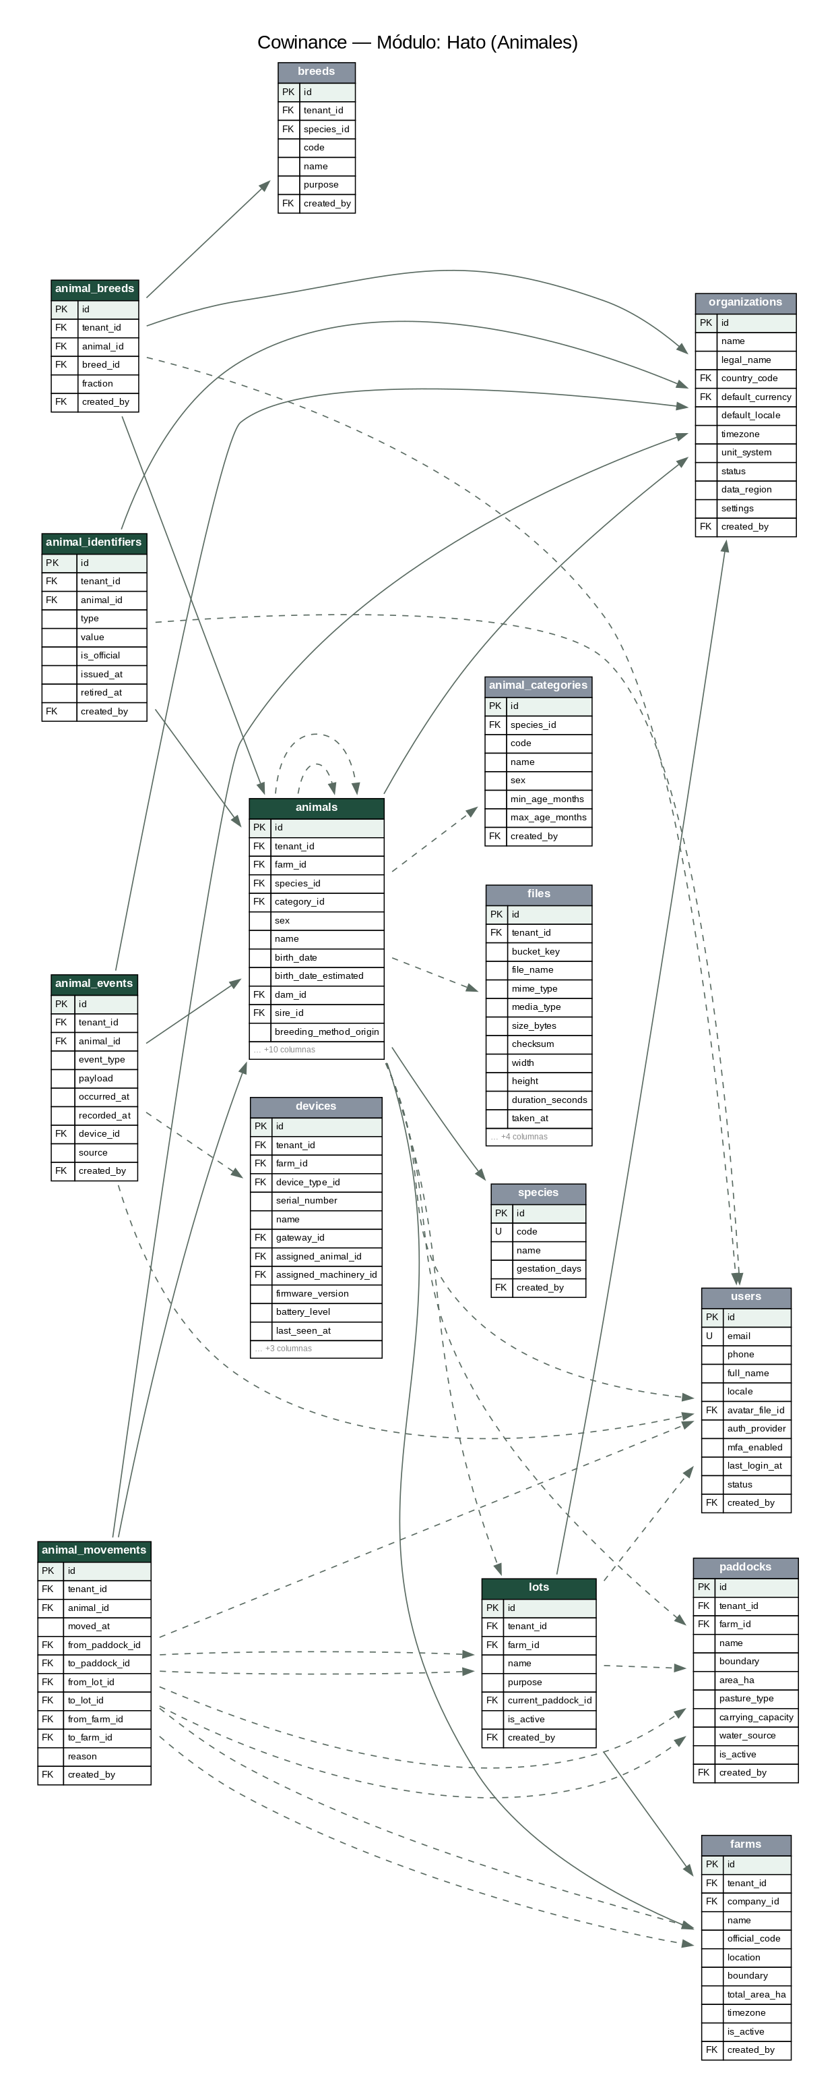

animals
Registro individual del animal. Entidad central del sistema; su estado se deriva de eventos inmutables.
Columna | Tipo | Clave | Nulo | Descripción
id | uuid | PK | Sí | Identificador único (UUID; usar UUID v7 vía pg_uuidv7 en producción)
tenant_id | uuid | FK | No | Organización propietaria (aislamiento multi-tenant, RLS) → organizations
farm_id | uuid | FK | No | Finca actual del animal → farms
species_id | uuid | FK | No | Especie → species
category_id | uuid | FK | Sí | Categoría zootécnica actual (se recalcula por edad/estado) → animal_categories
sex | varchar(255) |  | No | Sexo [F, M]
name | varchar(255) |  | Sí | Nombre o apodo (opcional)
birth_date | date |  | Sí | Fecha de nacimiento (real o estimada)
birth_date_estimated | boolean |  | No | La fecha de nacimiento es estimada
dam_id | uuid | FK | Sí | Madre (genealogía) → animals
sire_id | uuid | FK | Sí | Padre (genealogía) → animals
breeding_method_origin | varchar(255) |  | Sí | Cómo se originó (monta, IA, transferencia embrionaria) [natural, ai, et]
origin | varchar(255) |  | No | Procedencia del animal [born, purchased, transferred]
acquisition_date | date |  | Sí | Fecha de ingreso al hato si no nació aquí
current_lot_id | uuid | FK | Sí | Lote/rodeo actual → lots
current_paddock_id | uuid | FK | Sí | Potrero donde se encuentra → paddocks
status | varchar(255) |  | No | Estado del ciclo de vida [active, sold, dead, culled, lost, transferred]
status_changed_at | timestamptz |  | Sí | Fecha del último cambio de estado
coat_color | varchar(255) |  | Sí | Color/capa
photo_file_id | uuid | FK | Sí | Fotografía principal → files
notes | text |  | Sí | Observaciones libres
created_at | timestamptz |  | No | Fecha de creación del registro
updated_at | timestamptz |  | No | Fecha de última modificación
created_by | uuid | FK | Sí | Usuario que creó el registro → users
deleted_at | timestamptz |  | Sí | Baja lógica (soft delete); NULL = vigente

animal_breeds
Composición racial del animal (N:M con porcentaje) para cruzas.
_Notas:_ único: (animal_id+breed_id)
Columna | Tipo | Clave | Nulo | Descripción
id | uuid | PK | Sí | Identificador único (UUID; usar UUID v7 vía pg_uuidv7 en producción)
tenant_id | uuid | FK | No | Organización propietaria (aislamiento multi-tenant, RLS) → organizations
animal_id | uuid | FK | No | Animal → animals
breed_id | uuid | FK | No | Raza componente → breeds
fraction | numeric(14,3) |  | No | Fracción de la raza (0-1); suma 1 por animal
created_at | timestamptz |  | No | Fecha de creación del registro
updated_at | timestamptz |  | No | Fecha de última modificación
created_by | uuid | FK | Sí | Usuario que creó el registro → users
deleted_at | timestamptz |  | Sí | Baja lógica (soft delete); NULL = vigente

animal_identifiers
Identificadores del animal en el tiempo (visual, RFID EID, bolus, tatuaje, biométrico). Un animal, N identificadores.
Columna | Tipo | Clave | Nulo | Descripción
id | uuid | PK | Sí | Identificador único (UUID; usar UUID v7 vía pg_uuidv7 en producción)
tenant_id | uuid | FK | No | Organización propietaria (aislamiento multi-tenant, RLS) → organizations
animal_id | uuid | FK | No | Animal identificado → animals
type | varchar(255) |  | No | Tipo de identificador [visual, rfid, tattoo, bolus, brand, biometric, official]
value | varchar(255) |  | No | Valor (número de caravana, EID de 15 dígitos, hash biométrico)
is_official | boolean |  | No | Es el identificador oficial ante la autoridad
issued_at | date |  | Sí | Fecha de colocación
retired_at | date |  | Sí | Fecha de retiro; NULL = vigente
created_at | timestamptz |  | No | Fecha de creación del registro
updated_at | timestamptz |  | No | Fecha de última modificación
created_by | uuid | FK | Sí | Usuario que creó el registro → users
deleted_at | timestamptz |  | Sí | Baja lógica (soft delete); NULL = vigente

lots
Lote, rodeo o grupo de manejo. Agrupa animales para manejo conjunto.
Columna | Tipo | Clave | Nulo | Descripción
id | uuid | PK | Sí | Identificador único (UUID; usar UUID v7 vía pg_uuidv7 en producción)
tenant_id | uuid | FK | No | Organización propietaria (aislamiento multi-tenant, RLS) → organizations
farm_id | uuid | FK | No | Finca → farms
name | varchar(255) |  | No | Nombre del lote
purpose | varchar(255) |  | Sí | Propósito del grupo [breeding, fattening, dairy, weaning, quarantine, hospital]
current_paddock_id | uuid | FK | Sí | Potrero asignado al lote → paddocks
is_active | boolean |  | No | Lote vigente
created_at | timestamptz |  | No | Fecha de creación del registro
updated_at | timestamptz |  | No | Fecha de última modificación
created_by | uuid | FK | Sí | Usuario que creó el registro → users
deleted_at | timestamptz |  | Sí | Baja lógica (soft delete); NULL = vigente

animal_movements
Movimiento de un animal entre potreros, lotes o fincas. Trazabilidad de ubicación.
Columna | Tipo | Clave | Nulo | Descripción
id | uuid | PK | Sí | Identificador único (UUID; usar UUID v7 vía pg_uuidv7 en producción)
tenant_id | uuid | FK | No | Organización propietaria (aislamiento multi-tenant, RLS) → organizations
animal_id | uuid | FK | No | Animal movido → animals
moved_at | timestamptz |  | No | Momento del movimiento
from_paddock_id | uuid | FK | Sí | Potrero origen → paddocks
to_paddock_id | uuid | FK | Sí | Potrero destino → paddocks
from_lot_id | uuid | FK | Sí | Lote origen → lots
to_lot_id | uuid | FK | Sí | Lote destino → lots
from_farm_id | uuid | FK | Sí | Finca origen (traslados) → farms
to_farm_id | uuid | FK | Sí | Finca destino → farms
reason | varchar(255) |  | Sí | Motivo del movimiento
created_at | timestamptz |  | No | Fecha de creación del registro
updated_at | timestamptz |  | No | Fecha de última modificación
created_by | uuid | FK | Sí | Usuario que creó el registro → users
deleted_at | timestamptz |  | Sí | Baja lógica (soft delete); NULL = vigente

animal_events
Bitácora inmutable de eventos del animal (event store). Fuente de trazabilidad y datos para IA.
Columna | Tipo | Clave | Nulo | Descripción
id | uuid | PK | Sí | Identificador único (UUID; usar UUID v7 vía pg_uuidv7 en producción)
tenant_id | uuid | FK | No | Organización propietaria (aislamiento multi-tenant, RLS) → organizations
animal_id | uuid | FK | No | Animal → animals
event_type | varchar(255) |  | No | Tipo (weighing, treatment, breeding, movement, death…)
payload | jsonb |  | No | Datos del evento validados por esquema según tipo
occurred_at | timestamptz |  | No | Cuándo ocurrió en el campo
recorded_at | timestamptz |  | No | Cuándo se capturó en el dispositivo
device_id | uuid | FK | Sí | Dispositivo de captura → devices
source | varchar(255) |  | No | Origen del dato [manual, sensor, scale, import, ai]
created_at | timestamptz |  | No | Fecha de creación del registro
updated_at | timestamptz |  | No | Fecha de última modificación
created_by | uuid | FK | Sí | Usuario que creó el registro → users
deleted_at | timestamptz |  | Sí | Baja lógica (soft delete); NULL = vigente

5. Reproducción y Genética
Este módulo contiene 10 tabla(s). El diagrama muestra sus entidades y relaciones.
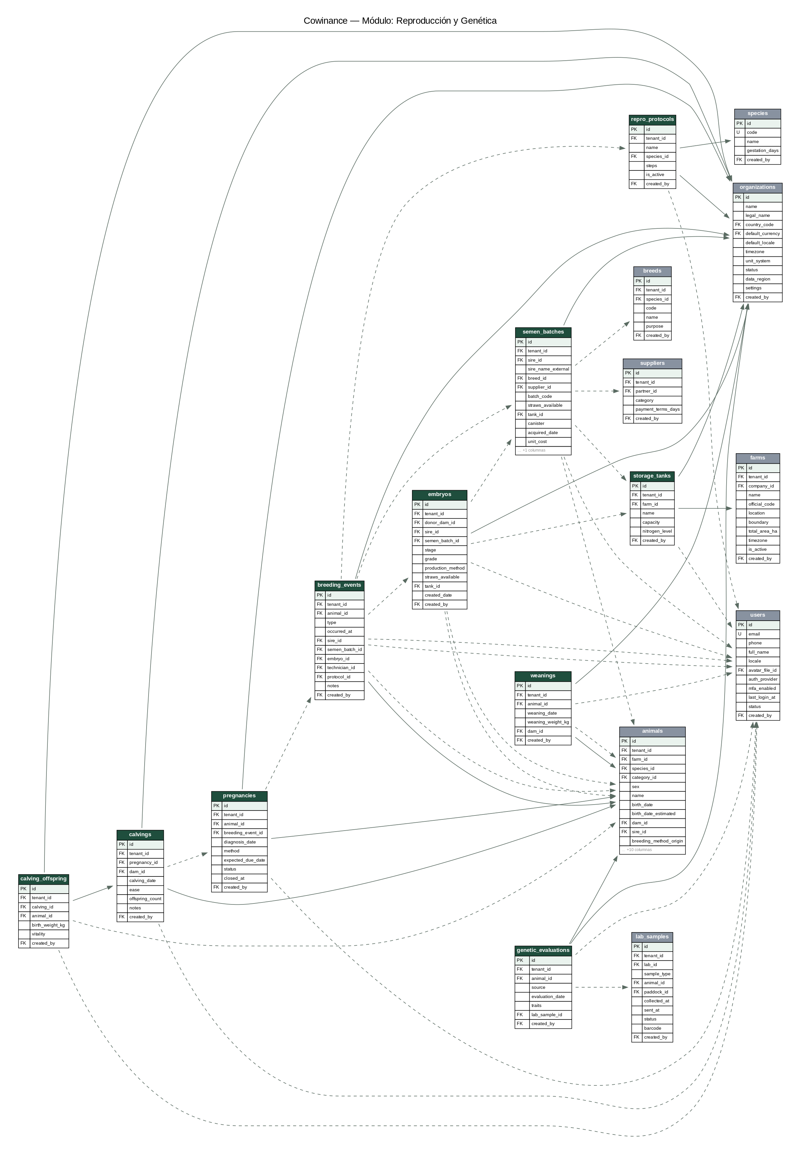

breeding_events
Evento reproductivo: celo, servicio (monta/IA/TE), sincronización.
Columna | Tipo | Clave | Nulo | Descripción
id | uuid | PK | Sí | Identificador único (UUID; usar UUID v7 vía pg_uuidv7 en producción)
tenant_id | uuid | FK | No | Organización propietaria (aislamiento multi-tenant, RLS) → organizations
animal_id | uuid | FK | No | Hembra (o macho en registro de servicio) → animals
type | varchar(255) |  | No | Tipo de evento [heat, service_natural, service_ai, embryo_transfer, synchronization]
occurred_at | timestamptz |  | No | Fecha del evento
sire_id | uuid | FK | Sí | Toro en monta natural → animals
semen_batch_id | uuid | FK | Sí | Pajuela usada en IA → semen_batches
embryo_id | uuid | FK | Sí | Embrión en TE → embryos
technician_id | uuid | FK | Sí | Inseminador/técnico → users
protocol_id | uuid | FK | Sí | Protocolo de sincronización aplicado → repro_protocols
notes | text |  | Sí | Observaciones
created_at | timestamptz |  | No | Fecha de creación del registro
updated_at | timestamptz |  | No | Fecha de última modificación
created_by | uuid | FK | Sí | Usuario que creó el registro → users
deleted_at | timestamptz |  | Sí | Baja lógica (soft delete); NULL = vigente

repro_protocols
Protocolo reproductivo reutilizable (IATF, sincronización) con pasos y días.
Columna | Tipo | Clave | Nulo | Descripción
id | uuid | PK | Sí | Identificador único (UUID; usar UUID v7 vía pg_uuidv7 en producción)
tenant_id | uuid | FK | No | Organización propietaria (aislamiento multi-tenant, RLS) → organizations
name | varchar(255) |  | No | Nombre del protocolo
species_id | uuid | FK | No | Especie objetivo → species
steps | jsonb |  | No | Secuencia de pasos {día, hormona, dosis}
is_active | boolean |  | No | Disponible para uso
created_at | timestamptz |  | No | Fecha de creación del registro
updated_at | timestamptz |  | No | Fecha de última modificación
created_by | uuid | FK | Sí | Usuario que creó el registro → users
deleted_at | timestamptz |  | Sí | Baja lógica (soft delete); NULL = vigente

pregnancies
Ciclo de gestación: desde diagnóstico positivo hasta parto o pérdida.
Columna | Tipo | Clave | Nulo | Descripción
id | uuid | PK | Sí | Identificador único (UUID; usar UUID v7 vía pg_uuidv7 en producción)
tenant_id | uuid | FK | No | Organización propietaria (aislamiento multi-tenant, RLS) → organizations
animal_id | uuid | FK | No | Hembra gestante → animals
breeding_event_id | uuid | FK | Sí | Servicio que originó la preñez → breeding_events
diagnosis_date | date |  | No | Fecha de diagnóstico positivo
method | varchar(255) |  | Sí | Método de diagnóstico [palpation, ultrasound, blood, visual]
expected_due_date | date |  | Sí | Fecha probable de parto
status | varchar(255) |  | No | Resultado de la gestación [open, calved, aborted, lost]
closed_at | date |  | Sí | Fecha de cierre (parto/pérdida)
created_at | timestamptz |  | No | Fecha de creación del registro
updated_at | timestamptz |  | No | Fecha de última modificación
created_by | uuid | FK | Sí | Usuario que creó el registro → users
deleted_at | timestamptz |  | Sí | Baja lógica (soft delete); NULL = vigente

calvings
Registro de parto y descendencia resultante.
Columna | Tipo | Clave | Nulo | Descripción
id | uuid | PK | Sí | Identificador único (UUID; usar UUID v7 vía pg_uuidv7 en producción)
tenant_id | uuid | FK | No | Organización propietaria (aislamiento multi-tenant, RLS) → organizations
pregnancy_id | uuid | FK | Sí | Gestación asociada → pregnancies
dam_id | uuid | FK | No | Madre → animals
calving_date | date |  | No | Fecha del parto
ease | smallint |  | Sí | Facilidad de parto (1 fácil – 5 cesárea) [1, 2, 3, 4, 5]
offspring_count | smallint |  | No | Número de crías
notes | text |  | Sí | Complicaciones u observaciones
created_at | timestamptz |  | No | Fecha de creación del registro
updated_at | timestamptz |  | No | Fecha de última modificación
created_by | uuid | FK | Sí | Usuario que creó el registro → users
deleted_at | timestamptz |  | Sí | Baja lógica (soft delete); NULL = vigente

calving_offspring
Cría individual nacida en un parto (soporta partos múltiples/mortinatos).
Columna | Tipo | Clave | Nulo | Descripción
id | uuid | PK | Sí | Identificador único (UUID; usar UUID v7 vía pg_uuidv7 en producción)
tenant_id | uuid | FK | No | Organización propietaria (aislamiento multi-tenant, RLS) → organizations
calving_id | uuid | FK | No | Parto → calvings
animal_id | uuid | FK | Sí | Registro del animal cría (NULL si mortinato) → animals
birth_weight_kg | numeric(14,3) |  | Sí | Peso al nacer
vitality | varchar(255) |  | Sí | Vitalidad al nacer [live, stillborn, died_soon]
created_at | timestamptz |  | No | Fecha de creación del registro
updated_at | timestamptz |  | No | Fecha de última modificación
created_by | uuid | FK | Sí | Usuario que creó el registro → users
deleted_at | timestamptz |  | Sí | Baja lógica (soft delete); NULL = vigente

weanings
Registro de destete.
Columna | Tipo | Clave | Nulo | Descripción
id | uuid | PK | Sí | Identificador único (UUID; usar UUID v7 vía pg_uuidv7 en producción)
tenant_id | uuid | FK | No | Organización propietaria (aislamiento multi-tenant, RLS) → organizations
animal_id | uuid | FK | No | Cría destetada → animals
weaning_date | date |  | No | Fecha de destete
weaning_weight_kg | numeric(14,3) |  | Sí | Peso al destete
dam_id | uuid | FK | Sí | Madre → animals
created_at | timestamptz |  | No | Fecha de creación del registro
updated_at | timestamptz |  | No | Fecha de última modificación
created_by | uuid | FK | Sí | Usuario que creó el registro → users
deleted_at | timestamptz |  | Sí | Baja lógica (soft delete); NULL = vigente

semen_batches
Inventario de pajuelas de semen (banco de genética).
Columna | Tipo | Clave | Nulo | Descripción
id | uuid | PK | Sí | Identificador único (UUID; usar UUID v7 vía pg_uuidv7 en producción)
tenant_id | uuid | FK | No | Organización propietaria (aislamiento multi-tenant, RLS) → organizations
sire_id | uuid | FK | Sí | Toro donante propio (si aplica) → animals
sire_name_external | varchar(255) |  | Sí | Nombre del toro si es semen comprado
breed_id | uuid | FK | Sí | Raza del donante → breeds
supplier_id | uuid | FK | Sí | Proveedor/central de genética → suppliers
batch_code | varchar(255) |  | No | Código de lote/partida
straws_available | integer |  | No | Pajuelas disponibles
tank_id | uuid | FK | Sí | Termo de nitrógeno donde se almacena → storage_tanks
canister | varchar(255) |  | Sí | Canastilla/posición en el termo
acquired_date | date |  | Sí | Fecha de ingreso
unit_cost | numeric(16,2) |  | Sí | Costo por pajuela
created_at | timestamptz |  | No | Fecha de creación del registro
updated_at | timestamptz |  | No | Fecha de última modificación
created_by | uuid | FK | Sí | Usuario que creó el registro → users
deleted_at | timestamptz |  | Sí | Baja lógica (soft delete); NULL = vigente

embryos
Inventario de embriones (producción in vivo o FIV).
Columna | Tipo | Clave | Nulo | Descripción
id | uuid | PK | Sí | Identificador único (UUID; usar UUID v7 vía pg_uuidv7 en producción)
tenant_id | uuid | FK | No | Organización propietaria (aislamiento multi-tenant, RLS) → organizations
donor_dam_id | uuid | FK | Sí | Vaca donante → animals
sire_id | uuid | FK | Sí | Toro → animals
semen_batch_id | uuid | FK | Sí | Semen usado → semen_batches
stage | varchar(255) |  | Sí | Estadio embrionario
grade | varchar(255) |  | Sí | Calidad/grado
production_method | varchar(255) |  | Sí | Método de producción [in_vivo, ivf]
straws_available | integer |  | No | Unidades disponibles
tank_id | uuid | FK | Sí | Termo de almacenamiento → storage_tanks
created_date | date |  | Sí | Fecha de colecta/producción
created_at | timestamptz |  | No | Fecha de creación del registro
updated_at | timestamptz |  | No | Fecha de última modificación
created_by | uuid | FK | Sí | Usuario que creó el registro → users
deleted_at | timestamptz |  | Sí | Baja lógica (soft delete); NULL = vigente

storage_tanks
Termos de nitrógeno líquido para semen y embriones.
Columna | Tipo | Clave | Nulo | Descripción
id | uuid | PK | Sí | Identificador único (UUID; usar UUID v7 vía pg_uuidv7 en producción)
tenant_id | uuid | FK | No | Organización propietaria (aislamiento multi-tenant, RLS) → organizations
farm_id | uuid | FK | No | Finca donde está el termo → farms
name | varchar(255) |  | No | Identificación del termo
capacity | integer |  | Sí | Capacidad en pajuelas
nitrogen_level | varchar(255) |  | Sí | Último nivel de nitrógeno registrado
created_at | timestamptz |  | No | Fecha de creación del registro
updated_at | timestamptz |  | No | Fecha de última modificación
created_by | uuid | FK | Sí | Usuario que creó el registro → users
deleted_at | timestamptz |  | Sí | Baja lógica (soft delete); NULL = vigente

genetic_evaluations
Valores genéticos / EPDs / índices del animal (genómica).
Columna | Tipo | Clave | Nulo | Descripción
id | uuid | PK | Sí | Identificador único (UUID; usar UUID v7 vía pg_uuidv7 en producción)
tenant_id | uuid | FK | No | Organización propietaria (aislamiento multi-tenant, RLS) → organizations
animal_id | uuid | FK | No | Animal evaluado → animals
source | varchar(255) |  | Sí | Origen (asociación de raza, laboratorio)
evaluation_date | date |  | Sí | Fecha de la evaluación
traits | jsonb |  | No | Mapa de rasgo→valor (peso destete, leche, marmoleo…)
lab_sample_id | uuid | FK | Sí | Muestra genómica asociada → lab_samples
created_at | timestamptz |  | No | Fecha de creación del registro
updated_at | timestamptz |  | No | Fecha de última modificación
created_by | uuid | FK | Sí | Usuario que creó el registro → users
deleted_at | timestamptz |  | Sí | Baja lógica (soft delete); NULL = vigente

6. Sanidad
Este módulo contiene 6 tabla(s). El diagrama muestra sus entidades y relaciones.
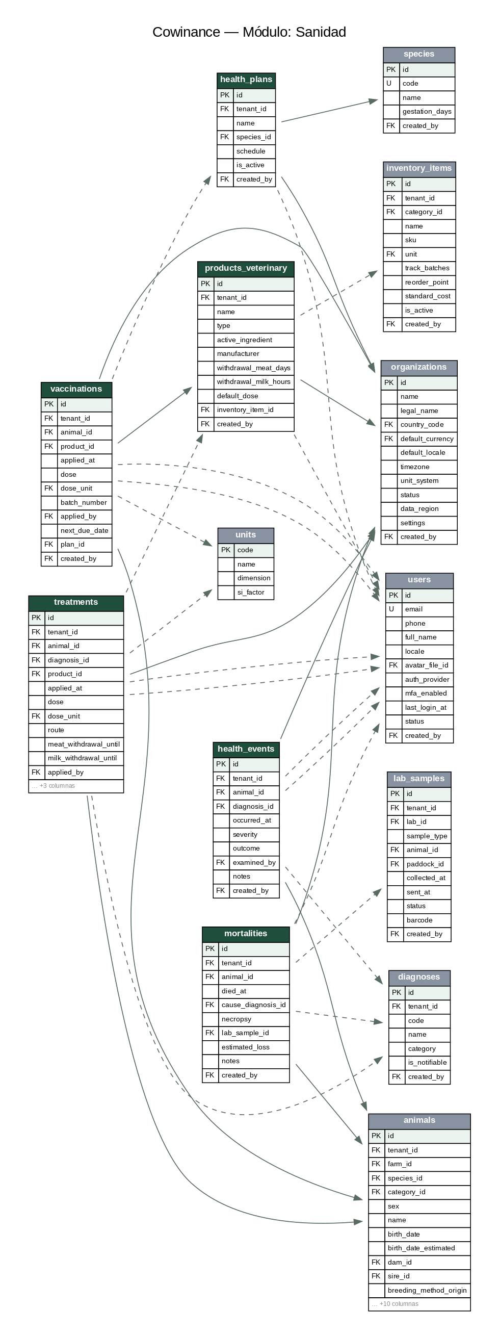

products_veterinary
Catálogo de productos veterinarios (vacunas, antibióticos, antiparasitarios).
Columna | Tipo | Clave | Nulo | Descripción
id | uuid | PK | Sí | Identificador único (UUID; usar UUID v7 vía pg_uuidv7 en producción)
tenant_id | uuid | FK | No | Organización propietaria (aislamiento multi-tenant, RLS) → organizations
name | varchar(255) |  | No | Nombre comercial
type | varchar(255) |  | No | Tipo de producto [vaccine, antibiotic, antiparasitic, vitamin, hormone, other]
active_ingredient | varchar(255) |  | Sí | Principio activo
manufacturer | varchar(255) |  | Sí | Fabricante
withdrawal_meat_days | smallint |  | Sí | Período de retiro en carne (días)
withdrawal_milk_hours | smallint |  | Sí | Período de retiro en leche (horas)
default_dose | varchar(255) |  | Sí | Dosis recomendada
inventory_item_id | uuid | FK | Sí | Ítem de inventario vinculado (control de stock) → inventory_items
created_at | timestamptz |  | No | Fecha de creación del registro
updated_at | timestamptz |  | No | Fecha de última modificación
created_by | uuid | FK | Sí | Usuario que creó el registro → users
deleted_at | timestamptz |  | Sí | Baja lógica (soft delete); NULL = vigente

vaccinations
Aplicación de vacuna a un animal (o registro por lote expandido a animales).
Columna | Tipo | Clave | Nulo | Descripción
id | uuid | PK | Sí | Identificador único (UUID; usar UUID v7 vía pg_uuidv7 en producción)
tenant_id | uuid | FK | No | Organización propietaria (aislamiento multi-tenant, RLS) → organizations
animal_id | uuid | FK | No | Animal vacunado → animals
product_id | uuid | FK | No | Vacuna aplicada → products_veterinary
applied_at | timestamptz |  | No | Fecha de aplicación
dose | numeric(14,3) |  | Sí | Dosis administrada
dose_unit | varchar(255) | FK | Sí | Unidad de la dosis → units
batch_number | varchar(255) |  | Sí | Lote del frasco (trazabilidad)
applied_by | uuid | FK | Sí | Quién aplicó → users
next_due_date | date |  | Sí | Próxima dosis programada
plan_id | uuid | FK | Sí | Plan sanitario que la generó → health_plans
created_at | timestamptz |  | No | Fecha de creación del registro
updated_at | timestamptz |  | No | Fecha de última modificación
created_by | uuid | FK | Sí | Usuario que creó el registro → users
deleted_at | timestamptz |  | Sí | Baja lógica (soft delete); NULL = vigente

treatments
Tratamiento sanitario aplicado a un animal (con retiros calculados).
Columna | Tipo | Clave | Nulo | Descripción
id | uuid | PK | Sí | Identificador único (UUID; usar UUID v7 vía pg_uuidv7 en producción)
tenant_id | uuid | FK | No | Organización propietaria (aislamiento multi-tenant, RLS) → organizations
animal_id | uuid | FK | No | Animal tratado → animals
diagnosis_id | uuid | FK | Sí | Diagnóstico motivante → diagnoses
product_id | uuid | FK | Sí | Producto usado → products_veterinary
applied_at | timestamptz |  | No | Fecha de aplicación
dose | numeric(14,3) |  | Sí | Dosis
dose_unit | varchar(255) | FK | Sí | Unidad de dosis → units
route | varchar(255) |  | Sí | Vía de administración [im, sc, iv, oral, topical, intramammary]
meat_withdrawal_until | date |  | Sí | Fecha hasta la que no puede faenarse
milk_withdrawal_until | timestamptz |  | Sí | Fecha/hora hasta la que la leche se descarta
applied_by | uuid | FK | Sí | Aplicador → users
cost | numeric(16,2) |  | Sí | Costo del tratamiento
notes | text |  | Sí | Observaciones clínicas
created_at | timestamptz |  | No | Fecha de creación del registro
updated_at | timestamptz |  | No | Fecha de última modificación
created_by | uuid | FK | Sí | Usuario que creó el registro → users
deleted_at | timestamptz |  | Sí | Baja lógica (soft delete); NULL = vigente

health_events
Evento clínico general: diagnóstico, revisión, síntoma observado.
Columna | Tipo | Clave | Nulo | Descripción
id | uuid | PK | Sí | Identificador único (UUID; usar UUID v7 vía pg_uuidv7 en producción)
tenant_id | uuid | FK | No | Organización propietaria (aislamiento multi-tenant, RLS) → organizations
animal_id | uuid | FK | No | Animal → animals
diagnosis_id | uuid | FK | Sí | Diagnóstico → diagnoses
occurred_at | timestamptz |  | No | Fecha del evento
severity | varchar(255) |  | Sí | Severidad [mild, moderate, severe]
outcome | varchar(255) |  | Sí | Desenlace [recovered, ongoing, referred, died]
examined_by | uuid | FK | Sí | Veterinario → users
notes | text |  | Sí | Notas clínicas
created_at | timestamptz |  | No | Fecha de creación del registro
updated_at | timestamptz |  | No | Fecha de última modificación
created_by | uuid | FK | Sí | Usuario que creó el registro → users
deleted_at | timestamptz |  | Sí | Baja lógica (soft delete); NULL = vigente

health_plans
Plan/calendario sanitario reutilizable (vacunaciones y desparasitaciones programadas).
Columna | Tipo | Clave | Nulo | Descripción
id | uuid | PK | Sí | Identificador único (UUID; usar UUID v7 vía pg_uuidv7 en producción)
tenant_id | uuid | FK | No | Organización propietaria (aislamiento multi-tenant, RLS) → organizations
name | varchar(255) |  | No | Nombre del plan
species_id | uuid | FK | No | Especie objetivo → species
schedule | jsonb |  | No | Reglas {edad/estación, producto, dosis}
is_active | boolean |  | No | Plan vigente
created_at | timestamptz |  | No | Fecha de creación del registro
updated_at | timestamptz |  | No | Fecha de última modificación
created_by | uuid | FK | Sí | Usuario que creó el registro → users
deleted_at | timestamptz |  | Sí | Baja lógica (soft delete); NULL = vigente

mortalities
Registro de muerte de un animal con causa.
Columna | Tipo | Clave | Nulo | Descripción
id | uuid | PK | Sí | Identificador único (UUID; usar UUID v7 vía pg_uuidv7 en producción)
tenant_id | uuid | FK | No | Organización propietaria (aislamiento multi-tenant, RLS) → organizations
animal_id | uuid | FK | No | Animal fallecido (uno por animal) → animals
died_at | timestamptz |  | No | Fecha de muerte
cause_diagnosis_id | uuid | FK | Sí | Causa presunta/confirmada → diagnoses
necropsy | boolean |  | No | Se realizó necropsia
lab_sample_id | uuid | FK | Sí | Muestra enviada a laboratorio → lab_samples
estimated_loss | numeric(16,2) |  | Sí | Pérdida económica estimada
notes | text |  | Sí | Detalle
created_at | timestamptz |  | No | Fecha de creación del registro
updated_at | timestamptz |  | No | Fecha de última modificación
created_by | uuid | FK | Sí | Usuario que creó el registro → users
deleted_at | timestamptz |  | Sí | Baja lógica (soft delete); NULL = vigente

7. Producción
Este módulo contiene 7 tabla(s). El diagrama muestra sus entidades y relaciones.
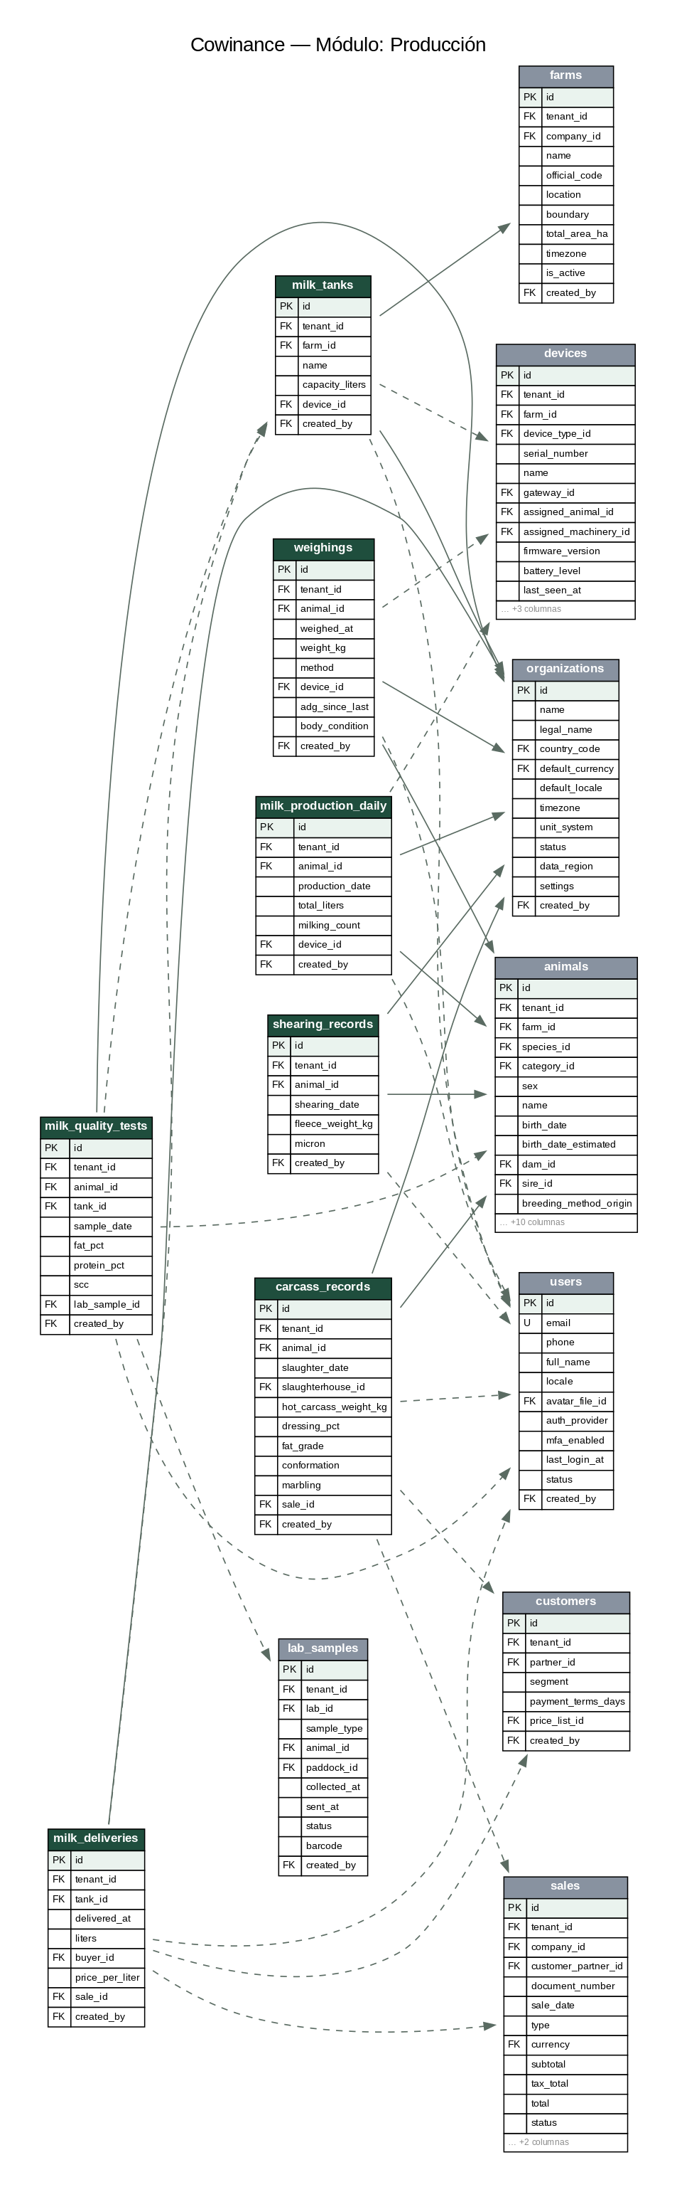

weighings
Pesaje de un animal. Serie temporal para curvas de crecimiento y GDP.
Columna | Tipo | Clave | Nulo | Descripción
id | uuid | PK | Sí | Identificador único (UUID; usar UUID v7 vía pg_uuidv7 en producción)
tenant_id | uuid | FK | No | Organización propietaria (aislamiento multi-tenant, RLS) → organizations
animal_id | uuid | FK | No | Animal pesado → animals
weighed_at | timestamptz |  | No | Fecha/hora del pesaje
weight_kg | numeric(14,3) |  | No | Peso en kg (unidad canónica SI)
method | varchar(255) |  | No | Método de obtención [scale, visual, tape, image]
device_id | uuid | FK | Sí | Báscula/dispositivo → devices
adg_since_last | numeric(14,3) |  | Sí | Ganancia diaria de peso desde el pesaje anterior (calculada)
body_condition | numeric(14,3) |  | Sí | Condición corporal (escala 1-5 o 1-9)
created_at | timestamptz |  | No | Fecha de creación del registro
updated_at | timestamptz |  | No | Fecha de última modificación
created_by | uuid | FK | Sí | Usuario que creó el registro → users
deleted_at | timestamptz |  | Sí | Baja lógica (soft delete); NULL = vigente

milk_production_daily
Producción láctea diaria por animal (o por ordeño agregado).
_Notas:_ único: (animal_id+production_date)
Columna | Tipo | Clave | Nulo | Descripción
id | uuid | PK | Sí | Identificador único (UUID; usar UUID v7 vía pg_uuidv7 en producción)
tenant_id | uuid | FK | No | Organización propietaria (aislamiento multi-tenant, RLS) → organizations
animal_id | uuid | FK | No | Vaca → animals
production_date | date |  | No | Día de producción
total_liters | numeric(14,3) |  | No | Litros totales del día
milking_count | smallint |  | Sí | Número de ordeños
device_id | uuid | FK | Sí | Medidor de leche/robot → devices
created_at | timestamptz |  | No | Fecha de creación del registro
updated_at | timestamptz |  | No | Fecha de última modificación
created_by | uuid | FK | Sí | Usuario que creó el registro → users
deleted_at | timestamptz |  | Sí | Baja lógica (soft delete); NULL = vigente

milk_quality_tests
Análisis de calidad de leche (grasa, proteína, RCS) por animal o tanque.
Columna | Tipo | Clave | Nulo | Descripción
id | uuid | PK | Sí | Identificador único (UUID; usar UUID v7 vía pg_uuidv7 en producción)
tenant_id | uuid | FK | No | Organización propietaria (aislamiento multi-tenant, RLS) → organizations
animal_id | uuid | FK | Sí | Animal (control lechero individual) → animals
tank_id | uuid | FK | Sí | Tanque (muestra de bulk) → milk_tanks
sample_date | date |  | No | Fecha de muestra
fat_pct | numeric(14,3) |  | Sí | % grasa
protein_pct | numeric(14,3) |  | Sí | % proteína
scc | integer |  | Sí | Recuento de células somáticas (células/mL)
lab_sample_id | uuid | FK | Sí | Muestra de laboratorio → lab_samples
created_at | timestamptz |  | No | Fecha de creación del registro
updated_at | timestamptz |  | No | Fecha de última modificación
created_by | uuid | FK | Sí | Usuario que creó el registro → users
deleted_at | timestamptz |  | Sí | Baja lógica (soft delete); NULL = vigente

milk_tanks
Tanques de frío de leche (bulk).
Columna | Tipo | Clave | Nulo | Descripción
id | uuid | PK | Sí | Identificador único (UUID; usar UUID v7 vía pg_uuidv7 en producción)
tenant_id | uuid | FK | No | Organización propietaria (aislamiento multi-tenant, RLS) → organizations
farm_id | uuid | FK | No | Finca → farms
name | varchar(255) |  | No | Identificación del tanque
capacity_liters | numeric(14,3) |  | Sí | Capacidad
device_id | uuid | FK | Sí | Sensor de temperatura/volumen → devices
created_at | timestamptz |  | No | Fecha de creación del registro
updated_at | timestamptz |  | No | Fecha de última modificación
created_by | uuid | FK | Sí | Usuario que creó el registro → users
deleted_at | timestamptz |  | Sí | Baja lógica (soft delete); NULL = vigente

milk_deliveries
Entrega/venta de leche a la industria con liquidación.
Columna | Tipo | Clave | Nulo | Descripción
id | uuid | PK | Sí | Identificador único (UUID; usar UUID v7 vía pg_uuidv7 en producción)
tenant_id | uuid | FK | No | Organización propietaria (aislamiento multi-tenant, RLS) → organizations
tank_id | uuid | FK | Sí | Tanque de origen → milk_tanks
delivered_at | timestamptz |  | No | Fecha de recolección
liters | numeric(14,3) |  | No | Litros entregados
buyer_id | uuid | FK | Sí | Industria compradora → customers
price_per_liter | numeric(18,4) |  | Sí | Precio liquidado por litro
sale_id | uuid | FK | Sí | Venta contable asociada → sales
created_at | timestamptz |  | No | Fecha de creación del registro
updated_at | timestamptz |  | No | Fecha de última modificación
created_by | uuid | FK | Sí | Usuario que creó el registro → users
deleted_at | timestamptz |  | Sí | Baja lógica (soft delete); NULL = vigente

carcass_records
Datos de faena/canal del animal (producción de carne).
Columna | Tipo | Clave | Nulo | Descripción
id | uuid | PK | Sí | Identificador único (UUID; usar UUID v7 vía pg_uuidv7 en producción)
tenant_id | uuid | FK | No | Organización propietaria (aislamiento multi-tenant, RLS) → organizations
animal_id | uuid | FK | No | Animal faenado → animals
slaughter_date | date |  | No | Fecha de faena
slaughterhouse_id | uuid | FK | Sí | Frigorífico → customers
hot_carcass_weight_kg | numeric(14,3) |  | Sí | Peso de canal caliente
dressing_pct | numeric(14,3) |  | Sí | Rendimiento de canal (%)
fat_grade | varchar(255) |  | Sí | Grado de terminación/grasa
conformation | varchar(255) |  | Sí | Conformación (EUROP u otra)
marbling | varchar(255) |  | Sí | Marmoleo
sale_id | uuid | FK | Sí | Liquidación de venta asociada → sales
created_at | timestamptz |  | No | Fecha de creación del registro
updated_at | timestamptz |  | No | Fecha de última modificación
created_by | uuid | FK | Sí | Usuario que creó el registro → users
deleted_at | timestamptz |  | Sí | Baja lógica (soft delete); NULL = vigente

shearing_records
Registro de esquila (ovinos): peso y calidad de vellón.
Columna | Tipo | Clave | Nulo | Descripción
id | uuid | PK | Sí | Identificador único (UUID; usar UUID v7 vía pg_uuidv7 en producción)
tenant_id | uuid | FK | No | Organización propietaria (aislamiento multi-tenant, RLS) → organizations
animal_id | uuid | FK | No | Animal esquilado → animals
shearing_date | date |  | No | Fecha de esquila
fleece_weight_kg | numeric(14,3) |  | Sí | Peso del vellón
micron | numeric(14,3) |  | Sí | Finura (micras)
created_at | timestamptz |  | No | Fecha de creación del registro
updated_at | timestamptz |  | No | Fecha de última modificación
created_by | uuid | FK | Sí | Usuario que creó el registro → users
deleted_at | timestamptz |  | Sí | Baja lógica (soft delete); NULL = vigente

8. Nutrición
Este módulo contiene 4 tabla(s). El diagrama muestra sus entidades y relaciones.
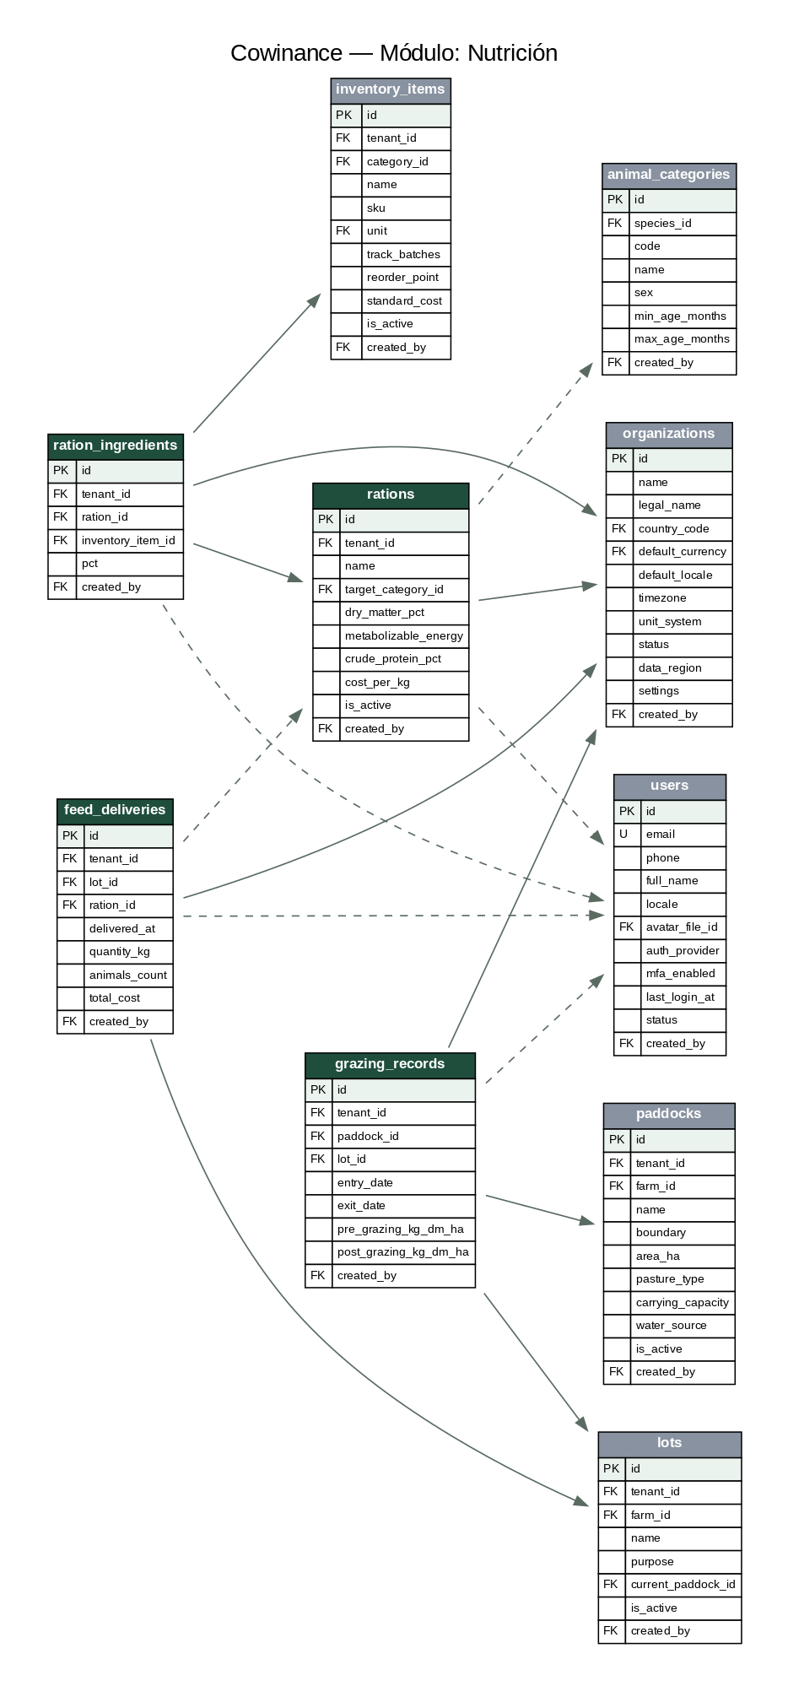

rations
Ración/dieta formulada reutilizable.
Columna | Tipo | Clave | Nulo | Descripción
id | uuid | PK | Sí | Identificador único (UUID; usar UUID v7 vía pg_uuidv7 en producción)
tenant_id | uuid | FK | No | Organización propietaria (aislamiento multi-tenant, RLS) → organizations
name | varchar(255) |  | No | Nombre de la ración
target_category_id | uuid | FK | Sí | Categoría destino → animal_categories
dry_matter_pct | numeric(14,3) |  | Sí | % materia seca
metabolizable_energy | numeric(14,3) |  | Sí | Energía metabolizable (Mcal/kg)
crude_protein_pct | numeric(14,3) |  | Sí | % proteína bruta
cost_per_kg | numeric(18,4) |  | Sí | Costo por kg (calculado de ingredientes)
is_active | boolean |  | No | Ración vigente
created_at | timestamptz |  | No | Fecha de creación del registro
updated_at | timestamptz |  | No | Fecha de última modificación
created_by | uuid | FK | Sí | Usuario que creó el registro → users
deleted_at | timestamptz |  | Sí | Baja lógica (soft delete); NULL = vigente

ration_ingredients
Ingredientes de una ración (N:M con inventario).
Columna | Tipo | Clave | Nulo | Descripción
id | uuid | PK | Sí | Identificador único (UUID; usar UUID v7 vía pg_uuidv7 en producción)
tenant_id | uuid | FK | No | Organización propietaria (aislamiento multi-tenant, RLS) → organizations
ration_id | uuid | FK | No | Ración → rations
inventory_item_id | uuid | FK | No | Insumo/ingrediente → inventory_items
pct | numeric(14,3) |  | No | Proporción en la mezcla (%)
created_at | timestamptz |  | No | Fecha de creación del registro
updated_at | timestamptz |  | No | Fecha de última modificación
created_by | uuid | FK | Sí | Usuario que creó el registro → users
deleted_at | timestamptz |  | Sí | Baja lógica (soft delete); NULL = vigente

feed_deliveries
Entrega/consumo de alimento a un lote (con costeo).
Columna | Tipo | Clave | Nulo | Descripción
id | uuid | PK | Sí | Identificador único (UUID; usar UUID v7 vía pg_uuidv7 en producción)
tenant_id | uuid | FK | No | Organización propietaria (aislamiento multi-tenant, RLS) → organizations
lot_id | uuid | FK | No | Lote alimentado → lots
ration_id | uuid | FK | Sí | Ración entregada → rations
delivered_at | timestamptz |  | No | Fecha de entrega
quantity_kg | numeric(14,3) |  | No | Cantidad entregada (kg MS o tal cual)
animals_count | integer |  | Sí | Número de animales en el lote ese día
total_cost | numeric(16,2) |  | Sí | Costo de la entrega
created_at | timestamptz |  | No | Fecha de creación del registro
updated_at | timestamptz |  | No | Fecha de última modificación
created_by | uuid | FK | Sí | Usuario que creó el registro → users
deleted_at | timestamptz |  | Sí | Baja lógica (soft delete); NULL = vigente

grazing_records
Registro de pastoreo: ocupación de un potrero por un lote.
Columna | Tipo | Clave | Nulo | Descripción
id | uuid | PK | Sí | Identificador único (UUID; usar UUID v7 vía pg_uuidv7 en producción)
tenant_id | uuid | FK | No | Organización propietaria (aislamiento multi-tenant, RLS) → organizations
paddock_id | uuid | FK | No | Potrero pastoreado → paddocks
lot_id | uuid | FK | No | Lote → lots
entry_date | date |  | No | Entrada al potrero
exit_date | date |  | Sí | Salida; NULL = en curso
pre_grazing_kg_dm_ha | numeric(14,3) |  | Sí | Biomasa disponible al ingreso (kg MS/ha)
post_grazing_kg_dm_ha | numeric(14,3) |  | Sí | Residuo a la salida
created_at | timestamptz |  | No | Fecha de creación del registro
updated_at | timestamptz |  | No | Fecha de última modificación
created_by | uuid | FK | Sí | Usuario que creó el registro → users
deleted_at | timestamptz |  | Sí | Baja lógica (soft delete); NULL = vigente

9. Tierra y Cultivos
Este módulo contiene 5 tabla(s). El diagrama muestra sus entidades y relaciones.
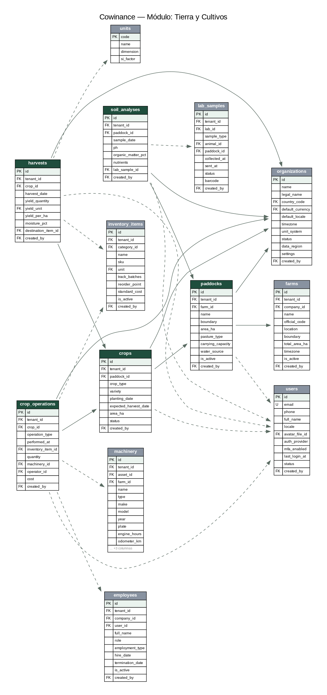

paddocks
Potrero/parcela georreferenciada dentro de una finca.
Columna | Tipo | Clave | Nulo | Descripción
id | uuid | PK | Sí | Identificador único (UUID; usar UUID v7 vía pg_uuidv7 en producción)
tenant_id | uuid | FK | No | Organización propietaria (aislamiento multi-tenant, RLS) → organizations
farm_id | uuid | FK | No | Finca → farms
name | varchar(255) |  | No | Nombre del potrero
boundary | geography(Polygon,4326) |  | Sí | Polígono del potrero (PostGIS)
area_ha | numeric(14,3) |  | Sí | Superficie en hectáreas (calculada del polígono)
pasture_type | varchar(255) |  | Sí | Tipo de pastura/forraje predominante
carrying_capacity | numeric(14,3) |  | Sí | Capacidad de carga (UA/ha)
water_source | varchar(255) |  | Sí | Fuente de agua
is_active | boolean |  | No | Potrero en uso
created_at | timestamptz |  | No | Fecha de creación del registro
updated_at | timestamptz |  | No | Fecha de última modificación
created_by | uuid | FK | Sí | Usuario que creó el registro → users
deleted_at | timestamptz |  | Sí | Baja lógica (soft delete); NULL = vigente

crops
Ciclo de cultivo en una parcela.
Columna | Tipo | Clave | Nulo | Descripción
id | uuid | PK | Sí | Identificador único (UUID; usar UUID v7 vía pg_uuidv7 en producción)
tenant_id | uuid | FK | No | Organización propietaria (aislamiento multi-tenant, RLS) → organizations
paddock_id | uuid | FK | No | Parcela sembrada → paddocks
crop_type | varchar(255) |  | No | Cultivo (maíz, soja, pastura, sorgo…)
variety | varchar(255) |  | Sí | Variedad/híbrido
planting_date | date |  | Sí | Fecha de siembra
expected_harvest_date | date |  | Sí | Cosecha estimada
area_ha | numeric(14,3) |  | Sí | Superficie sembrada
status | varchar(255) |  | No | Estado del ciclo [planned, growing, harvested, failed]
created_at | timestamptz |  | No | Fecha de creación del registro
updated_at | timestamptz |  | No | Fecha de última modificación
created_by | uuid | FK | Sí | Usuario que creó el registro → users
deleted_at | timestamptz |  | Sí | Baja lógica (soft delete); NULL = vigente

crop_operations
Labor agrícola sobre un cultivo (siembra, fertilización, fumigación, cosecha).
Columna | Tipo | Clave | Nulo | Descripción
id | uuid | PK | Sí | Identificador único (UUID; usar UUID v7 vía pg_uuidv7 en producción)
tenant_id | uuid | FK | No | Organización propietaria (aislamiento multi-tenant, RLS) → organizations
crop_id | uuid | FK | No | Cultivo → crops
operation_type | varchar(255) |  | No | Tipo de labor [planting, fertilization, spraying, irrigation, harvest, tillage]
performed_at | timestamptz |  | No | Fecha de ejecución
inventory_item_id | uuid | FK | Sí | Insumo aplicado (semilla, fertilizante, agroquímico) → inventory_items
quantity | numeric(14,3) |  | Sí | Cantidad de insumo
machinery_id | uuid | FK | Sí | Maquinaria utilizada → machinery
operator_id | uuid | FK | Sí | Operario → employees
cost | numeric(16,2) |  | Sí | Costo de la labor
created_at | timestamptz |  | No | Fecha de creación del registro
updated_at | timestamptz |  | No | Fecha de última modificación
created_by | uuid | FK | Sí | Usuario que creó el registro → users
deleted_at | timestamptz |  | Sí | Baja lógica (soft delete); NULL = vigente

harvests
Resultado de cosecha de un cultivo.
Columna | Tipo | Clave | Nulo | Descripción
id | uuid | PK | Sí | Identificador único (UUID; usar UUID v7 vía pg_uuidv7 en producción)
tenant_id | uuid | FK | No | Organización propietaria (aislamiento multi-tenant, RLS) → organizations
crop_id | uuid | FK | No | Cultivo cosechado → crops
harvest_date | date |  | No | Fecha de cosecha
yield_quantity | numeric(14,3) |  | No | Rendimiento total
yield_unit | varchar(255) | FK | Sí | Unidad (ton, kg, fardos) → units
yield_per_ha | numeric(14,3) |  | Sí | Rendimiento por hectárea
moisture_pct | numeric(14,3) |  | Sí | % humedad
destination_item_id | uuid | FK | Sí | Ítem de inventario donde ingresa la cosecha → inventory_items
created_at | timestamptz |  | No | Fecha de creación del registro
updated_at | timestamptz |  | No | Fecha de última modificación
created_by | uuid | FK | Sí | Usuario que creó el registro → users
deleted_at | timestamptz |  | Sí | Baja lógica (soft delete); NULL = vigente

soil_analyses
Análisis de suelo de una parcela.
Columna | Tipo | Clave | Nulo | Descripción
id | uuid | PK | Sí | Identificador único (UUID; usar UUID v7 vía pg_uuidv7 en producción)
tenant_id | uuid | FK | No | Organización propietaria (aislamiento multi-tenant, RLS) → organizations
paddock_id | uuid | FK | No | Parcela muestreada → paddocks
sample_date | date |  | No | Fecha de muestreo
ph | numeric(14,3) |  | Sí | pH
organic_matter_pct | numeric(14,3) |  | Sí | % materia orgánica
nutrients | jsonb |  | No | Mapa nutriente→valor (N, P, K…)
lab_sample_id | uuid | FK | Sí | Muestra de laboratorio → lab_samples
created_at | timestamptz |  | No | Fecha de creación del registro
updated_at | timestamptz |  | No | Fecha de última modificación
created_by | uuid | FK | Sí | Usuario que creó el registro → users
deleted_at | timestamptz |  | Sí | Baja lógica (soft delete); NULL = vigente

10. Inventario, Activos y Maquinaria
Este módulo contiene 10 tabla(s). El diagrama muestra sus entidades y relaciones.
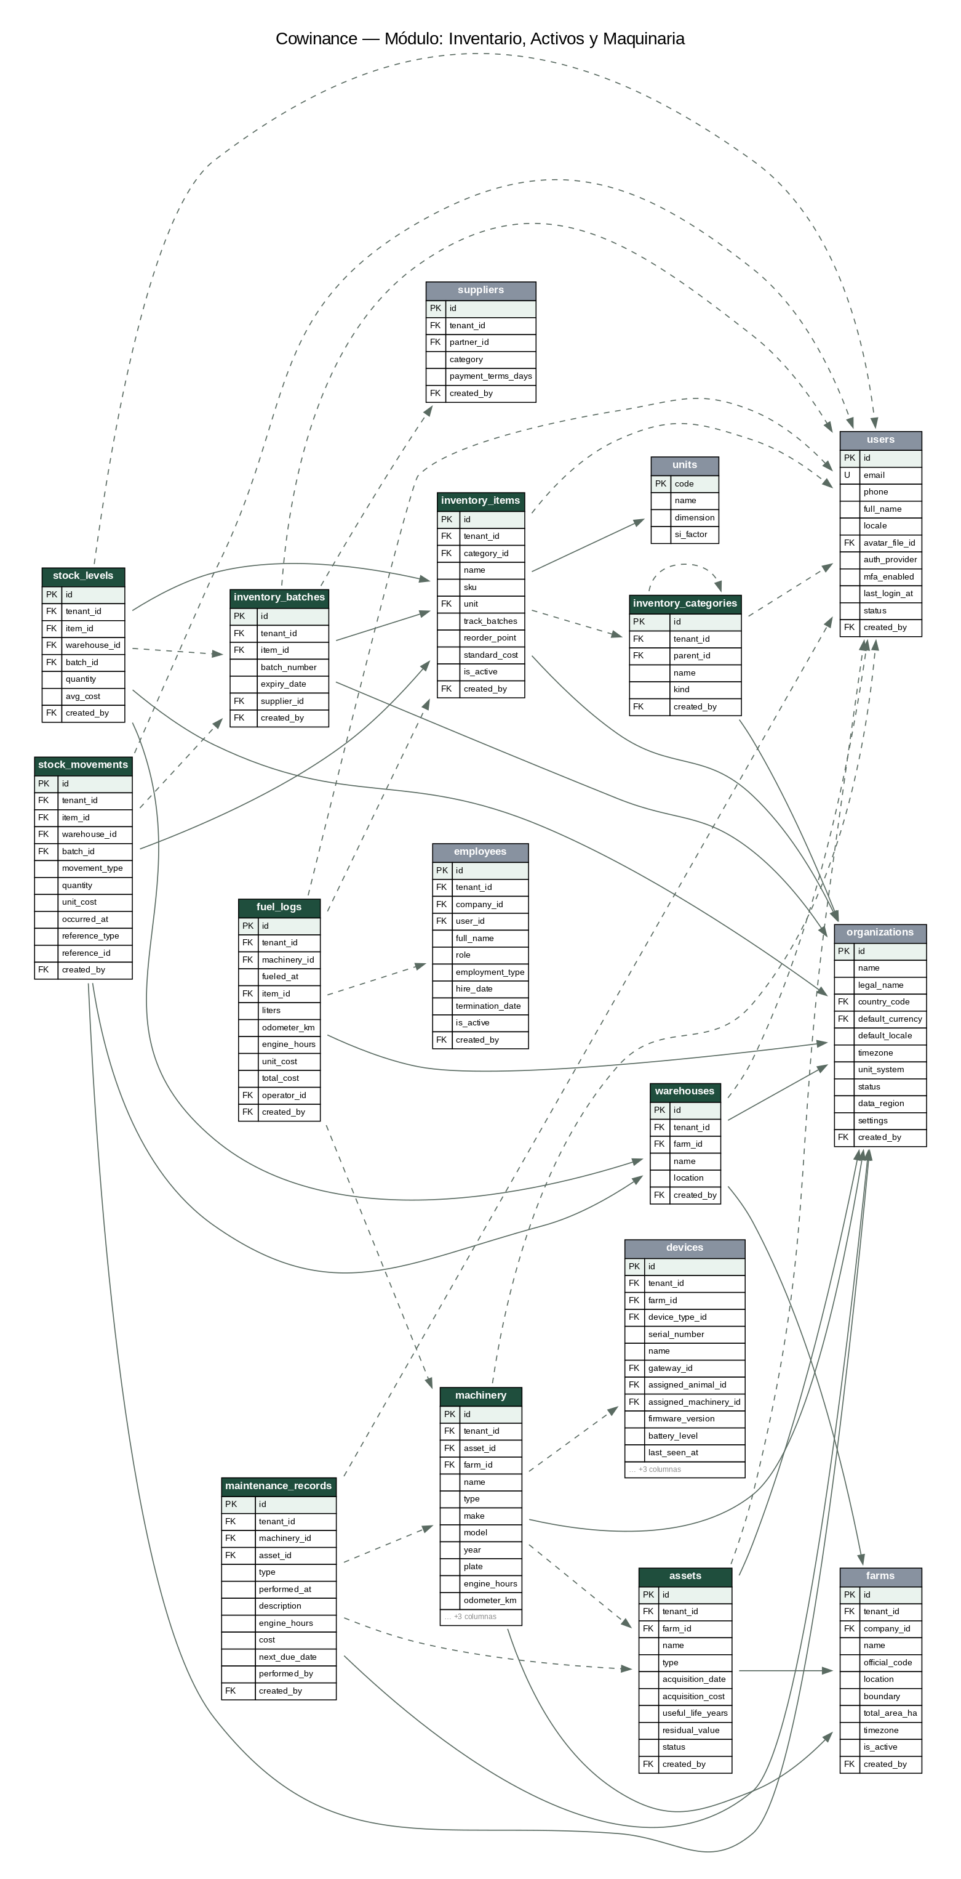

warehouses
Almacén/depósito físico de insumos.
Columna | Tipo | Clave | Nulo | Descripción
id | uuid | PK | Sí | Identificador único (UUID; usar UUID v7 vía pg_uuidv7 en producción)
tenant_id | uuid | FK | No | Organización propietaria (aislamiento multi-tenant, RLS) → organizations
farm_id | uuid | FK | No | Finca → farms
name | varchar(255) |  | No | Nombre del depósito
location | geography(Point,4326) |  | Sí | Ubicación
created_at | timestamptz |  | No | Fecha de creación del registro
updated_at | timestamptz |  | No | Fecha de última modificación
created_by | uuid | FK | Sí | Usuario que creó el registro → users
deleted_at | timestamptz |  | Sí | Baja lógica (soft delete); NULL = vigente

inventory_categories
Categoría de ítem de inventario (jerárquica).
Columna | Tipo | Clave | Nulo | Descripción
id | uuid | PK | Sí | Identificador único (UUID; usar UUID v7 vía pg_uuidv7 en producción)
tenant_id | uuid | FK | No | Organización propietaria (aislamiento multi-tenant, RLS) → organizations
parent_id | uuid | FK | Sí | Categoría padre → inventory_categories
name | varchar(255) |  | No | Nombre
kind | varchar(255) |  | No | Naturaleza del ítem [feed, veterinary, agrochemical, seed, fuel, spare_part, supply, product]
created_at | timestamptz |  | No | Fecha de creación del registro
updated_at | timestamptz |  | No | Fecha de última modificación
created_by | uuid | FK | Sí | Usuario que creó el registro → users
deleted_at | timestamptz |  | Sí | Baja lógica (soft delete); NULL = vigente

inventory_items
Ítem de inventario (insumo, medicamento, semilla, combustible, producto).
Columna | Tipo | Clave | Nulo | Descripción
id | uuid | PK | Sí | Identificador único (UUID; usar UUID v7 vía pg_uuidv7 en producción)
tenant_id | uuid | FK | No | Organización propietaria (aislamiento multi-tenant, RLS) → organizations
category_id | uuid | FK | Sí | Categoría → inventory_categories
name | varchar(255) |  | No | Nombre del ítem
sku | varchar(255) |  | Sí | Código interno
unit | varchar(255) | FK | No | Unidad de medida base → units
track_batches | boolean |  | No | Requiere control por lote/vencimiento
reorder_point | numeric(14,3) |  | Sí | Punto de reposición para alertas
standard_cost | numeric(18,4) |  | Sí | Costo estándar unitario
is_active | boolean |  | No | Ítem activo
created_at | timestamptz |  | No | Fecha de creación del registro
updated_at | timestamptz |  | No | Fecha de última modificación
created_by | uuid | FK | Sí | Usuario que creó el registro → users
deleted_at | timestamptz |  | Sí | Baja lógica (soft delete); NULL = vigente

inventory_batches
Lote de un ítem con vencimiento (medicamentos, agroquímicos).
Columna | Tipo | Clave | Nulo | Descripción
id | uuid | PK | Sí | Identificador único (UUID; usar UUID v7 vía pg_uuidv7 en producción)
tenant_id | uuid | FK | No | Organización propietaria (aislamiento multi-tenant, RLS) → organizations
item_id | uuid | FK | No | Ítem → inventory_items
batch_number | varchar(255) |  | No | Número de lote del proveedor
expiry_date | date |  | Sí | Fecha de vencimiento
supplier_id | uuid | FK | Sí | Proveedor de origen → suppliers
created_at | timestamptz |  | No | Fecha de creación del registro
updated_at | timestamptz |  | No | Fecha de última modificación
created_by | uuid | FK | Sí | Usuario que creó el registro → users
deleted_at | timestamptz |  | Sí | Baja lógica (soft delete); NULL = vigente

stock_levels
Existencia actual de un ítem (opcionalmente por lote) en un depósito.
_Notas:_ único: (item_id+warehouse_id+batch_id)
Columna | Tipo | Clave | Nulo | Descripción
id | uuid | PK | Sí | Identificador único (UUID; usar UUID v7 vía pg_uuidv7 en producción)
tenant_id | uuid | FK | No | Organización propietaria (aislamiento multi-tenant, RLS) → organizations
item_id | uuid | FK | No | Ítem → inventory_items
warehouse_id | uuid | FK | No | Depósito → warehouses
batch_id | uuid | FK | Sí | Lote (si aplica) → inventory_batches
quantity | numeric(14,3) |  | No | Cantidad disponible
avg_cost | numeric(18,4) |  | Sí | Costo promedio ponderado
created_at | timestamptz |  | No | Fecha de creación del registro
updated_at | timestamptz |  | No | Fecha de última modificación
created_by | uuid | FK | Sí | Usuario que creó el registro → users
deleted_at | timestamptz |  | Sí | Baja lógica (soft delete); NULL = vigente

stock_movements
Movimiento de stock (entrada, salida, ajuste, transferencia). Kardex.
Columna | Tipo | Clave | Nulo | Descripción
id | uuid | PK | Sí | Identificador único (UUID; usar UUID v7 vía pg_uuidv7 en producción)
tenant_id | uuid | FK | No | Organización propietaria (aislamiento multi-tenant, RLS) → organizations
item_id | uuid | FK | No | Ítem → inventory_items
warehouse_id | uuid | FK | No | Depósito afectado → warehouses
batch_id | uuid | FK | Sí | Lote → inventory_batches
movement_type | varchar(255) |  | No | Tipo de movimiento [in, out, adjustment, transfer, consumption]
quantity | numeric(14,3) |  | No | Cantidad (positiva; el tipo define el signo)
unit_cost | numeric(18,4) |  | Sí | Costo unitario del movimiento
occurred_at | timestamptz |  | No | Fecha del movimiento
reference_type | varchar(255) |  | Sí | Entidad que lo originó (purchase, treatment, feed_delivery…)
reference_id | uuid |  | Sí | ID de la entidad de origen
created_at | timestamptz |  | No | Fecha de creación del registro
updated_at | timestamptz |  | No | Fecha de última modificación
created_by | uuid | FK | Sí | Usuario que creó el registro → users
deleted_at | timestamptz |  | Sí | Baja lógica (soft delete); NULL = vigente

assets
Activo fijo genérico (instalaciones, equipos, mejoras).
Columna | Tipo | Clave | Nulo | Descripción
id | uuid | PK | Sí | Identificador único (UUID; usar UUID v7 vía pg_uuidv7 en producción)
tenant_id | uuid | FK | No | Organización propietaria (aislamiento multi-tenant, RLS) → organizations
farm_id | uuid | FK | No | Finca → farms
name | varchar(255) |  | No | Nombre del activo
type | varchar(255) |  | Sí | Tipo [building, equipment, vehicle, improvement, other]
acquisition_date | date |  | Sí | Fecha de compra
acquisition_cost | numeric(16,2) |  | Sí | Costo de adquisición
useful_life_years | smallint |  | Sí | Vida útil para depreciación
residual_value | numeric(16,2) |  | Sí | Valor residual
status | varchar(255) |  | No | Estado [active, maintenance, retired, sold]
created_at | timestamptz |  | No | Fecha de creación del registro
updated_at | timestamptz |  | No | Fecha de última modificación
created_by | uuid | FK | Sí | Usuario que creó el registro → users
deleted_at | timestamptz |  | Sí | Baja lógica (soft delete); NULL = vigente

machinery
Maquinaria y vehículos (subtipo de activo con telemetría).
Columna | Tipo | Clave | Nulo | Descripción
id | uuid | PK | Sí | Identificador único (UUID; usar UUID v7 vía pg_uuidv7 en producción)
tenant_id | uuid | FK | No | Organización propietaria (aislamiento multi-tenant, RLS) → organizations
asset_id | uuid | FK | Sí | Activo contable asociado → assets
farm_id | uuid | FK | No | Finca → farms
name | varchar(255) |  | No | Nombre/identificación
type | varchar(255) |  | Sí | Tipo de máquina [tractor, harvester, truck, atv, mixer, implement, other]
make | varchar(255) |  | Sí | Marca
model | varchar(255) |  | Sí | Modelo
year | smallint |  | Sí | Año de fabricación
plate | varchar(255) |  | Sí | Patente/placa
engine_hours | numeric(14,3) |  | Sí | Horómetro actual
odometer_km | numeric(14,3) |  | Sí | Kilometraje actual
device_id | uuid | FK | Sí | Dispositivo de telemetría (GPS/ISOBUS) → devices
status | varchar(255) |  | No | Estado [active, maintenance, retired]
created_at | timestamptz |  | No | Fecha de creación del registro
updated_at | timestamptz |  | No | Fecha de última modificación
created_by | uuid | FK | Sí | Usuario que creó el registro → users
deleted_at | timestamptz |  | Sí | Baja lógica (soft delete); NULL = vigente

maintenance_records
Mantenimiento de maquinaria/activo (preventivo o correctivo).
Columna | Tipo | Clave | Nulo | Descripción
id | uuid | PK | Sí | Identificador único (UUID; usar UUID v7 vía pg_uuidv7 en producción)
tenant_id | uuid | FK | No | Organización propietaria (aislamiento multi-tenant, RLS) → organizations
machinery_id | uuid | FK | Sí | Máquina → machinery
asset_id | uuid | FK | Sí | Activo (si no es maquinaria) → assets
type | varchar(255) |  | No | Tipo de mantenimiento [preventive, corrective, inspection]
performed_at | timestamptz |  | No | Fecha
description | text |  | Sí | Trabajo realizado
engine_hours | numeric(14,3) |  | Sí | Horómetro al momento
cost | numeric(16,2) |  | Sí | Costo total
next_due_date | date |  | Sí | Próximo mantenimiento programado
performed_by | varchar(255) |  | Sí | Taller/mecánico
created_at | timestamptz |  | No | Fecha de creación del registro
updated_at | timestamptz |  | No | Fecha de última modificación
created_by | uuid | FK | Sí | Usuario que creó el registro → users
deleted_at | timestamptz |  | Sí | Baja lógica (soft delete); NULL = vigente

fuel_logs
Registro de carga/consumo de combustible.
Columna | Tipo | Clave | Nulo | Descripción
id | uuid | PK | Sí | Identificador único (UUID; usar UUID v7 vía pg_uuidv7 en producción)
tenant_id | uuid | FK | No | Organización propietaria (aislamiento multi-tenant, RLS) → organizations
machinery_id | uuid | FK | Sí | Máquina repostada → machinery
fueled_at | timestamptz |  | No | Fecha de carga
item_id | uuid | FK | Sí | Ítem combustible (descuenta stock) → inventory_items
liters | numeric(14,3) |  | No | Litros cargados
odometer_km | numeric(14,3) |  | Sí | Kilometraje al cargar
engine_hours | numeric(14,3) |  | Sí | Horómetro al cargar
unit_cost | numeric(18,4) |  | Sí | Costo por litro
total_cost | numeric(16,2) |  | Sí | Costo total
operator_id | uuid | FK | Sí | Operario → employees
created_at | timestamptz |  | No | Fecha de creación del registro
updated_at | timestamptz |  | No | Fecha de última modificación
created_by | uuid | FK | Sí | Usuario que creó el registro → users
deleted_at | timestamptz |  | Sí | Baja lógica (soft delete); NULL = vigente

11. Laboratorio
Este módulo contiene 3 tabla(s). El diagrama muestra sus entidades y relaciones.
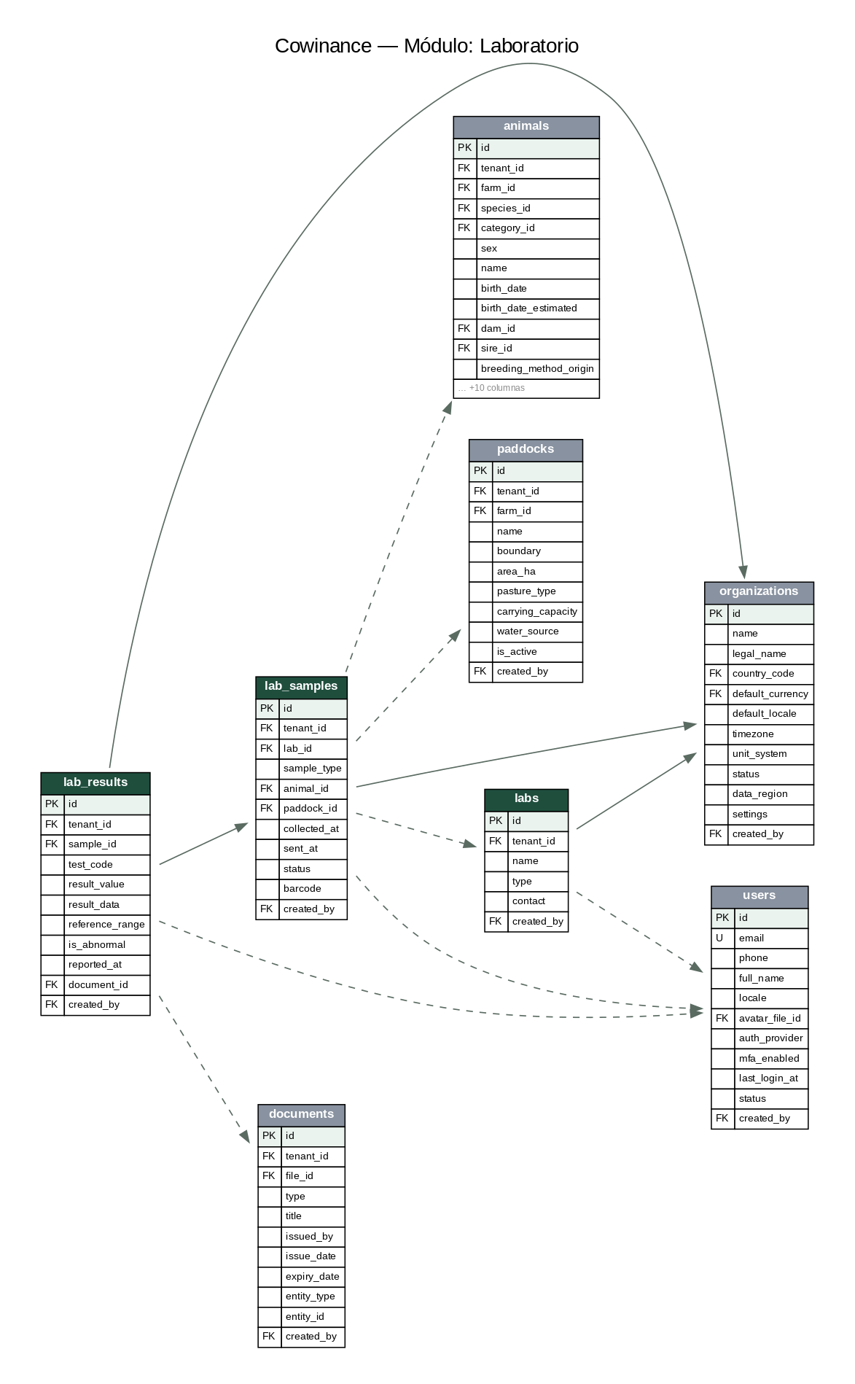

labs
Laboratorio externo o interno que procesa muestras.
Columna | Tipo | Clave | Nulo | Descripción
id | uuid | PK | Sí | Identificador único (UUID; usar UUID v7 vía pg_uuidv7 en producción)
tenant_id | uuid | FK | No | Organización propietaria (aislamiento multi-tenant, RLS) → organizations
name | varchar(255) |  | No | Nombre del laboratorio
type | varchar(255) |  | Sí | Especialidad [genetics, pathology, milk, soil, serology, other]
contact | jsonb |  | Sí | Datos de contacto
created_at | timestamptz |  | No | Fecha de creación del registro
updated_at | timestamptz |  | No | Fecha de última modificación
created_by | uuid | FK | Sí | Usuario que creó el registro → users
deleted_at | timestamptz |  | Sí | Baja lógica (soft delete); NULL = vigente

lab_samples
Muestra enviada a laboratorio (sangre, tejido, leche, suelo, pelo).
Columna | Tipo | Clave | Nulo | Descripción
id | uuid | PK | Sí | Identificador único (UUID; usar UUID v7 vía pg_uuidv7 en producción)
tenant_id | uuid | FK | No | Organización propietaria (aislamiento multi-tenant, RLS) → organizations
lab_id | uuid | FK | Sí | Laboratorio destino → labs
sample_type | varchar(255) |  | No | Tipo de muestra [blood, tissue, milk, soil, hair, semen, feces, other]
animal_id | uuid | FK | Sí | Animal de origen (si aplica) → animals
paddock_id | uuid | FK | Sí | Parcela de origen (suelo) → paddocks
collected_at | timestamptz |  | No | Fecha de colecta
sent_at | timestamptz |  | Sí | Fecha de envío
status | varchar(255) |  | No | Estado [collected, sent, in_progress, completed, rejected]
barcode | varchar(255) |  | Sí | Código de la muestra
created_at | timestamptz |  | No | Fecha de creación del registro
updated_at | timestamptz |  | No | Fecha de última modificación
created_by | uuid | FK | Sí | Usuario que creó el registro → users
deleted_at | timestamptz |  | Sí | Baja lógica (soft delete); NULL = vigente

lab_results
Resultado de un análisis de laboratorio.
Columna | Tipo | Clave | Nulo | Descripción
id | uuid | PK | Sí | Identificador único (UUID; usar UUID v7 vía pg_uuidv7 en producción)
tenant_id | uuid | FK | No | Organización propietaria (aislamiento multi-tenant, RLS) → organizations
sample_id | uuid | FK | No | Muestra analizada → lab_samples
test_code | varchar(255) |  | No | Prueba realizada (paternidad, genotipo, brucelosis…)
result_value | varchar(255) |  | Sí | Resultado (valor o interpretación)
result_data | jsonb |  | No | Datos estructurados detallados
reference_range | varchar(255) |  | Sí | Rango de referencia
is_abnormal | boolean |  | Sí | Fuera de rango
reported_at | timestamptz |  | Sí | Fecha del informe
document_id | uuid | FK | Sí | Informe PDF adjunto → documents
created_at | timestamptz |  | No | Fecha de creación del registro
updated_at | timestamptz |  | No | Fecha de última modificación
created_by | uuid | FK | Sí | Usuario que creó el registro → users
deleted_at | timestamptz |  | Sí | Baja lógica (soft delete); NULL = vigente

12. Comercial
Este módulo contiene 12 tabla(s). El diagrama muestra sus entidades y relaciones.
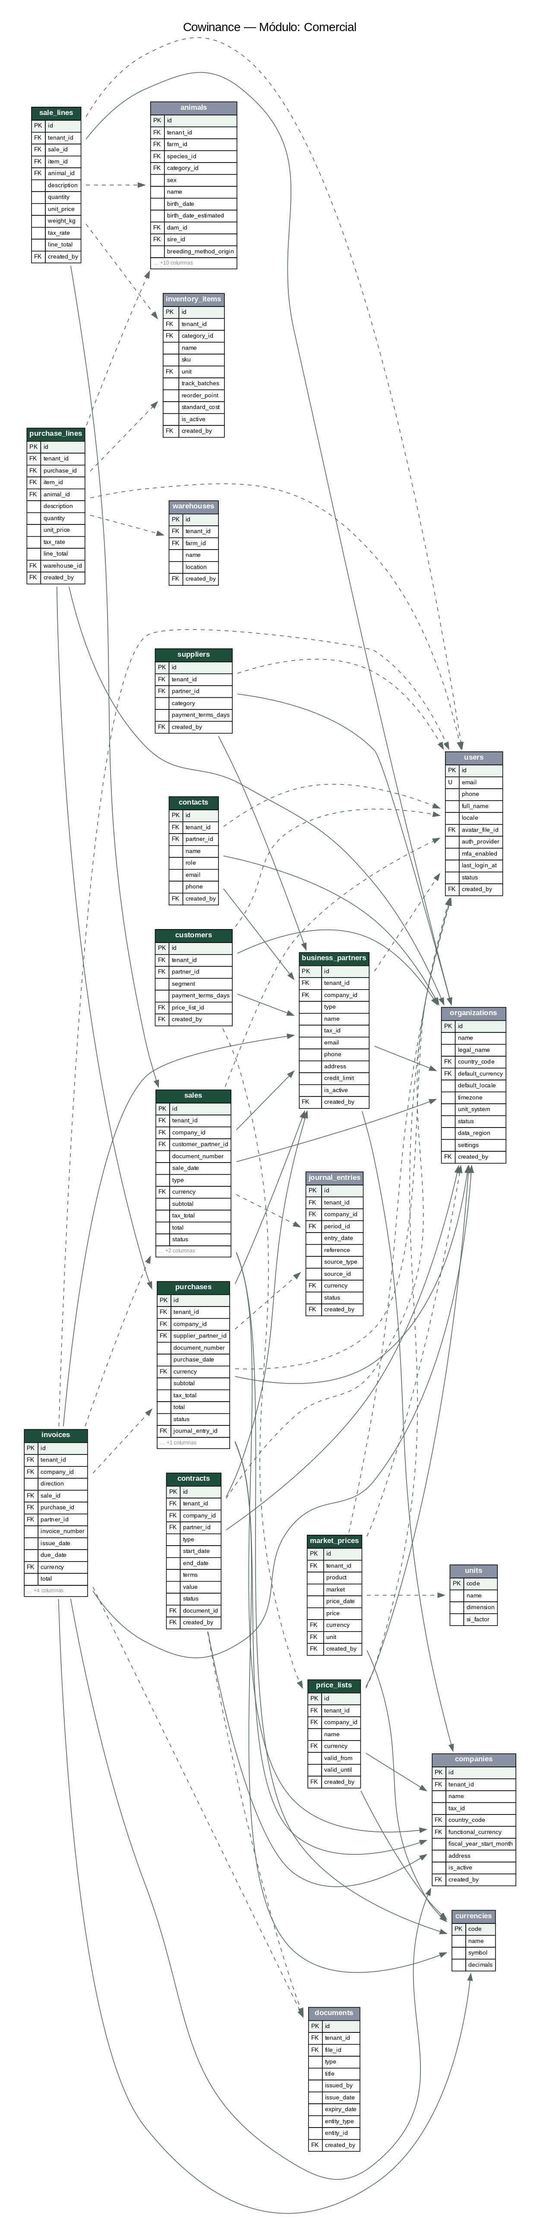

business_partners
Tercero comercial: cliente, proveedor o ambos. Base común de la agenda comercial.
Columna | Tipo | Clave | Nulo | Descripción
id | uuid | PK | Sí | Identificador único (UUID; usar UUID v7 vía pg_uuidv7 en producción)
tenant_id | uuid | FK | No | Organización propietaria (aislamiento multi-tenant, RLS) → organizations
company_id | uuid | FK | No | Empresa dueña de la relación → companies
type | varchar(255) |  | No | Rol comercial [customer, supplier, both]
name | varchar(255) |  | No | Nombre/razón social
tax_id | varchar(255) |  | Sí | Identificación fiscal
email | varchar(255) |  | Sí | Email de contacto
phone | varchar(255) |  | Sí | Teléfono
address | jsonb |  | Sí | Dirección estructurada
credit_limit | numeric(16,2) |  | Sí | Límite de crédito otorgado
is_active | boolean |  | No | Relación activa
created_at | timestamptz |  | No | Fecha de creación del registro
updated_at | timestamptz |  | No | Fecha de última modificación
created_by | uuid | FK | Sí | Usuario que creó el registro → users
deleted_at | timestamptz |  | Sí | Baja lógica (soft delete); NULL = vigente

customers
Perfil de cliente (extiende business_partners con datos de venta).
Columna | Tipo | Clave | Nulo | Descripción
id | uuid | PK | Sí | Identificador único (UUID; usar UUID v7 vía pg_uuidv7 en producción)
tenant_id | uuid | FK | No | Organización propietaria (aislamiento multi-tenant, RLS) → organizations
partner_id | uuid | FK | No | Tercero comercial → business_partners
segment | varchar(255) |  | Sí | Segmento de cliente [slaughterhouse, dairy, auction, breeder, retail, export, other]
payment_terms_days | smallint |  | Sí | Plazo de pago acordado
price_list_id | uuid | FK | Sí | Lista de precios asignada → price_lists
created_at | timestamptz |  | No | Fecha de creación del registro
updated_at | timestamptz |  | No | Fecha de última modificación
created_by | uuid | FK | Sí | Usuario que creó el registro → users
deleted_at | timestamptz |  | Sí | Baja lógica (soft delete); NULL = vigente

suppliers
Perfil de proveedor (extiende business_partners).
Columna | Tipo | Clave | Nulo | Descripción
id | uuid | PK | Sí | Identificador único (UUID; usar UUID v7 vía pg_uuidv7 en producción)
tenant_id | uuid | FK | No | Organización propietaria (aislamiento multi-tenant, RLS) → organizations
partner_id | uuid | FK | No | Tercero comercial → business_partners
category | varchar(255) |  | Sí | Rubro que provee [feed, veterinary, genetics, machinery, fuel, services, other]
payment_terms_days | smallint |  | Sí | Plazo de pago a proveedor
created_at | timestamptz |  | No | Fecha de creación del registro
updated_at | timestamptz |  | No | Fecha de última modificación
created_by | uuid | FK | Sí | Usuario que creó el registro → users
deleted_at | timestamptz |  | Sí | Baja lógica (soft delete); NULL = vigente

contacts
Persona de contacto dentro de un tercero comercial.
Columna | Tipo | Clave | Nulo | Descripción
id | uuid | PK | Sí | Identificador único (UUID; usar UUID v7 vía pg_uuidv7 en producción)
tenant_id | uuid | FK | No | Organización propietaria (aislamiento multi-tenant, RLS) → organizations
partner_id | uuid | FK | No | Tercero → business_partners
name | varchar(255) |  | No | Nombre
role | varchar(255) |  | Sí | Cargo
email | varchar(255) |  | Sí | Email
phone | varchar(255) |  | Sí | Teléfono
created_at | timestamptz |  | No | Fecha de creación del registro
updated_at | timestamptz |  | No | Fecha de última modificación
created_by | uuid | FK | Sí | Usuario que creó el registro → users
deleted_at | timestamptz |  | Sí | Baja lógica (soft delete); NULL = vigente

price_lists
Lista de precios para productos/servicios.
Columna | Tipo | Clave | Nulo | Descripción
id | uuid | PK | Sí | Identificador único (UUID; usar UUID v7 vía pg_uuidv7 en producción)
tenant_id | uuid | FK | No | Organización propietaria (aislamiento multi-tenant, RLS) → organizations
company_id | uuid | FK | No | Empresa → companies
name | varchar(255) |  | No | Nombre de la lista
currency | varchar(3) | FK | No | Moneda → currencies
valid_from | date |  | Sí | Vigencia desde
valid_until | date |  | Sí | Vigencia hasta
created_at | timestamptz |  | No | Fecha de creación del registro
updated_at | timestamptz |  | No | Fecha de última modificación
created_by | uuid | FK | Sí | Usuario que creó el registro → users
deleted_at | timestamptz |  | Sí | Baja lógica (soft delete); NULL = vigente

purchases
Orden/factura de compra a un proveedor.
Columna | Tipo | Clave | Nulo | Descripción
id | uuid | PK | Sí | Identificador único (UUID; usar UUID v7 vía pg_uuidv7 en producción)
tenant_id | uuid | FK | No | Organización propietaria (aislamiento multi-tenant, RLS) → organizations
company_id | uuid | FK | No | Empresa compradora → companies
supplier_partner_id | uuid | FK | No | Proveedor → business_partners
document_number | varchar(255) |  | Sí | Número de factura/remito
purchase_date | date |  | No | Fecha de la compra
currency | varchar(3) | FK | No | Moneda → currencies
subtotal | numeric(16,2) |  | No | Subtotal sin impuestos
tax_total | numeric(16,2) |  | No | Total de impuestos
total | numeric(16,2) |  | No | Total de la compra
status | varchar(255) |  | No | Estado [draft, confirmed, received, paid, canceled]
journal_entry_id | uuid | FK | Sí | Asiento contable generado → journal_entries
created_at | timestamptz |  | No | Fecha de creación del registro
updated_at | timestamptz |  | No | Fecha de última modificación
created_by | uuid | FK | Sí | Usuario que creó el registro → users
deleted_at | timestamptz |  | Sí | Baja lógica (soft delete); NULL = vigente

purchase_lines
Renglón de una compra.
Columna | Tipo | Clave | Nulo | Descripción
id | uuid | PK | Sí | Identificador único (UUID; usar UUID v7 vía pg_uuidv7 en producción)
tenant_id | uuid | FK | No | Organización propietaria (aislamiento multi-tenant, RLS) → organizations
purchase_id | uuid | FK | No | Compra → purchases
item_id | uuid | FK | Sí | Ítem comprado → inventory_items
animal_id | uuid | FK | Sí | Animal comprado (compra de ganado) → animals
description | varchar(255) |  | Sí | Descripción libre
quantity | numeric(14,3) |  | No | Cantidad
unit_price | numeric(18,4) |  | No | Precio unitario
tax_rate | numeric(14,3) |  | No | Alícuota de impuesto
line_total | numeric(16,2) |  | No | Total del renglón
warehouse_id | uuid | FK | Sí | Depósito de ingreso → warehouses
created_at | timestamptz |  | No | Fecha de creación del registro
updated_at | timestamptz |  | No | Fecha de última modificación
created_by | uuid | FK | Sí | Usuario que creó el registro → users
deleted_at | timestamptz |  | Sí | Baja lógica (soft delete); NULL = vigente

sales
Venta a un cliente (animales, leche, productos, servicios).
Columna | Tipo | Clave | Nulo | Descripción
id | uuid | PK | Sí | Identificador único (UUID; usar UUID v7 vía pg_uuidv7 en producción)
tenant_id | uuid | FK | No | Organización propietaria (aislamiento multi-tenant, RLS) → organizations
company_id | uuid | FK | No | Empresa vendedora → companies
customer_partner_id | uuid | FK | No | Cliente → business_partners
document_number | varchar(255) |  | Sí | Número de comprobante
sale_date | date |  | No | Fecha de venta
type | varchar(255) |  | No | Tipo de venta [livestock, milk, crop, product, service, other]
currency | varchar(3) | FK | No | Moneda → currencies
subtotal | numeric(16,2) |  | No | Subtotal
tax_total | numeric(16,2) |  | No | Impuestos
total | numeric(16,2) |  | No | Total
status | varchar(255) |  | No | Estado [draft, confirmed, delivered, invoiced, paid, canceled]
journal_entry_id | uuid | FK | Sí | Asiento contable generado → journal_entries
created_at | timestamptz |  | No | Fecha de creación del registro
updated_at | timestamptz |  | No | Fecha de última modificación
created_by | uuid | FK | Sí | Usuario que creó el registro → users
deleted_at | timestamptz |  | Sí | Baja lógica (soft delete); NULL = vigente

sale_lines
Renglón de una venta.
Columna | Tipo | Clave | Nulo | Descripción
id | uuid | PK | Sí | Identificador único (UUID; usar UUID v7 vía pg_uuidv7 en producción)
tenant_id | uuid | FK | No | Organización propietaria (aislamiento multi-tenant, RLS) → organizations
sale_id | uuid | FK | No | Venta → sales
item_id | uuid | FK | Sí | Ítem vendido → inventory_items
animal_id | uuid | FK | Sí | Animal vendido → animals
description | varchar(255) |  | Sí | Descripción
quantity | numeric(14,3) |  | No | Cantidad (o kg en ventas por peso)
unit_price | numeric(18,4) |  | No | Precio unitario
weight_kg | numeric(14,3) |  | Sí | Peso vendido (ganado en pie/canal)
tax_rate | numeric(14,3) |  | No | Alícuota
line_total | numeric(16,2) |  | No | Total del renglón
created_at | timestamptz |  | No | Fecha de creación del registro
updated_at | timestamptz |  | No | Fecha de última modificación
created_by | uuid | FK | Sí | Usuario que creó el registro → users
deleted_at | timestamptz |  | Sí | Baja lógica (soft delete); NULL = vigente

invoices
Factura/comprobante fiscal emitido o recibido.
Columna | Tipo | Clave | Nulo | Descripción
id | uuid | PK | Sí | Identificador único (UUID; usar UUID v7 vía pg_uuidv7 en producción)
tenant_id | uuid | FK | No | Organización propietaria (aislamiento multi-tenant, RLS) → organizations
company_id | uuid | FK | No | Empresa → companies
direction | varchar(255) |  | No | Emitida o recibida [issued, received]
sale_id | uuid | FK | Sí | Venta asociada → sales
purchase_id | uuid | FK | Sí | Compra asociada → purchases
partner_id | uuid | FK | No | Tercero → business_partners
invoice_number | varchar(255) |  | No | Número fiscal
issue_date | date |  | No | Fecha de emisión
due_date | date |  | Sí | Vencimiento
currency | varchar(3) | FK | No | Moneda → currencies
total | numeric(16,2) |  | No | Total facturado
tax_authority_status | varchar(255) |  | Sí | Estado ante el fisco (CFDI/CAE/NF-e)
status | varchar(255) |  | No | Estado [draft, issued, paid, void]
document_id | uuid | FK | Sí | PDF del comprobante → documents
created_at | timestamptz |  | No | Fecha de creación del registro
updated_at | timestamptz |  | No | Fecha de última modificación
created_by | uuid | FK | Sí | Usuario que creó el registro → users
deleted_at | timestamptz |  | Sí | Baja lógica (soft delete); NULL = vigente

contracts
Contrato comercial (suministro, capitalización, arrendamiento, servicios).
Columna | Tipo | Clave | Nulo | Descripción
id | uuid | PK | Sí | Identificador único (UUID; usar UUID v7 vía pg_uuidv7 en producción)
tenant_id | uuid | FK | No | Organización propietaria (aislamiento multi-tenant, RLS) → organizations
company_id | uuid | FK | No | Empresa → companies
partner_id | uuid | FK | No | Contraparte → business_partners
type | varchar(255) |  | No | Tipo de contrato [supply, lease, capitalization, agistment, service, other]
start_date | date |  | No | Inicio
end_date | date |  | Sí | Fin
terms | text |  | Sí | Términos
value | numeric(16,2) |  | Sí | Valor del contrato
status | varchar(255) |  | No | Estado [draft, active, expired, terminated]
document_id | uuid | FK | Sí | Documento firmado → documents
created_at | timestamptz |  | No | Fecha de creación del registro
updated_at | timestamptz |  | No | Fecha de última modificación
created_by | uuid | FK | Sí | Usuario que creó el registro → users
deleted_at | timestamptz |  | Sí | Baja lógica (soft delete); NULL = vigente

market_prices
Precios de mercado de referencia (hacienda, leche, granos).
_Notas:_ catálogo global (sin tenant)
Columna | Tipo | Clave | Nulo | Descripción
id | uuid | PK | Sí | Identificador único (UUID; usar UUID v7 vía pg_uuidv7 en producción)
tenant_id | uuid | FK | Sí | NULL = referencia pública; valor = registro propio → organizations
product | varchar(255) |  | No | Producto (novillo gordo, ternero, leche, soja)
market | varchar(255) |  | Sí | Mercado/plaza
price_date | date |  | No | Fecha
price | numeric(18,4) |  | No | Precio
currency | varchar(3) | FK | No | Moneda → currencies
unit | varchar(255) | FK | Sí | Unidad de referencia → units
created_at | timestamptz |  | No | Fecha de creación del registro
updated_at | timestamptz |  | No | Fecha de última modificación
created_by | uuid | FK | Sí | Usuario que creó el registro → users
deleted_at | timestamptz |  | Sí | Baja lógica (soft delete); NULL = vigente

13. Finanzas y Contabilidad
Este módulo contiene 10 tabla(s). El diagrama muestra sus entidades y relaciones.
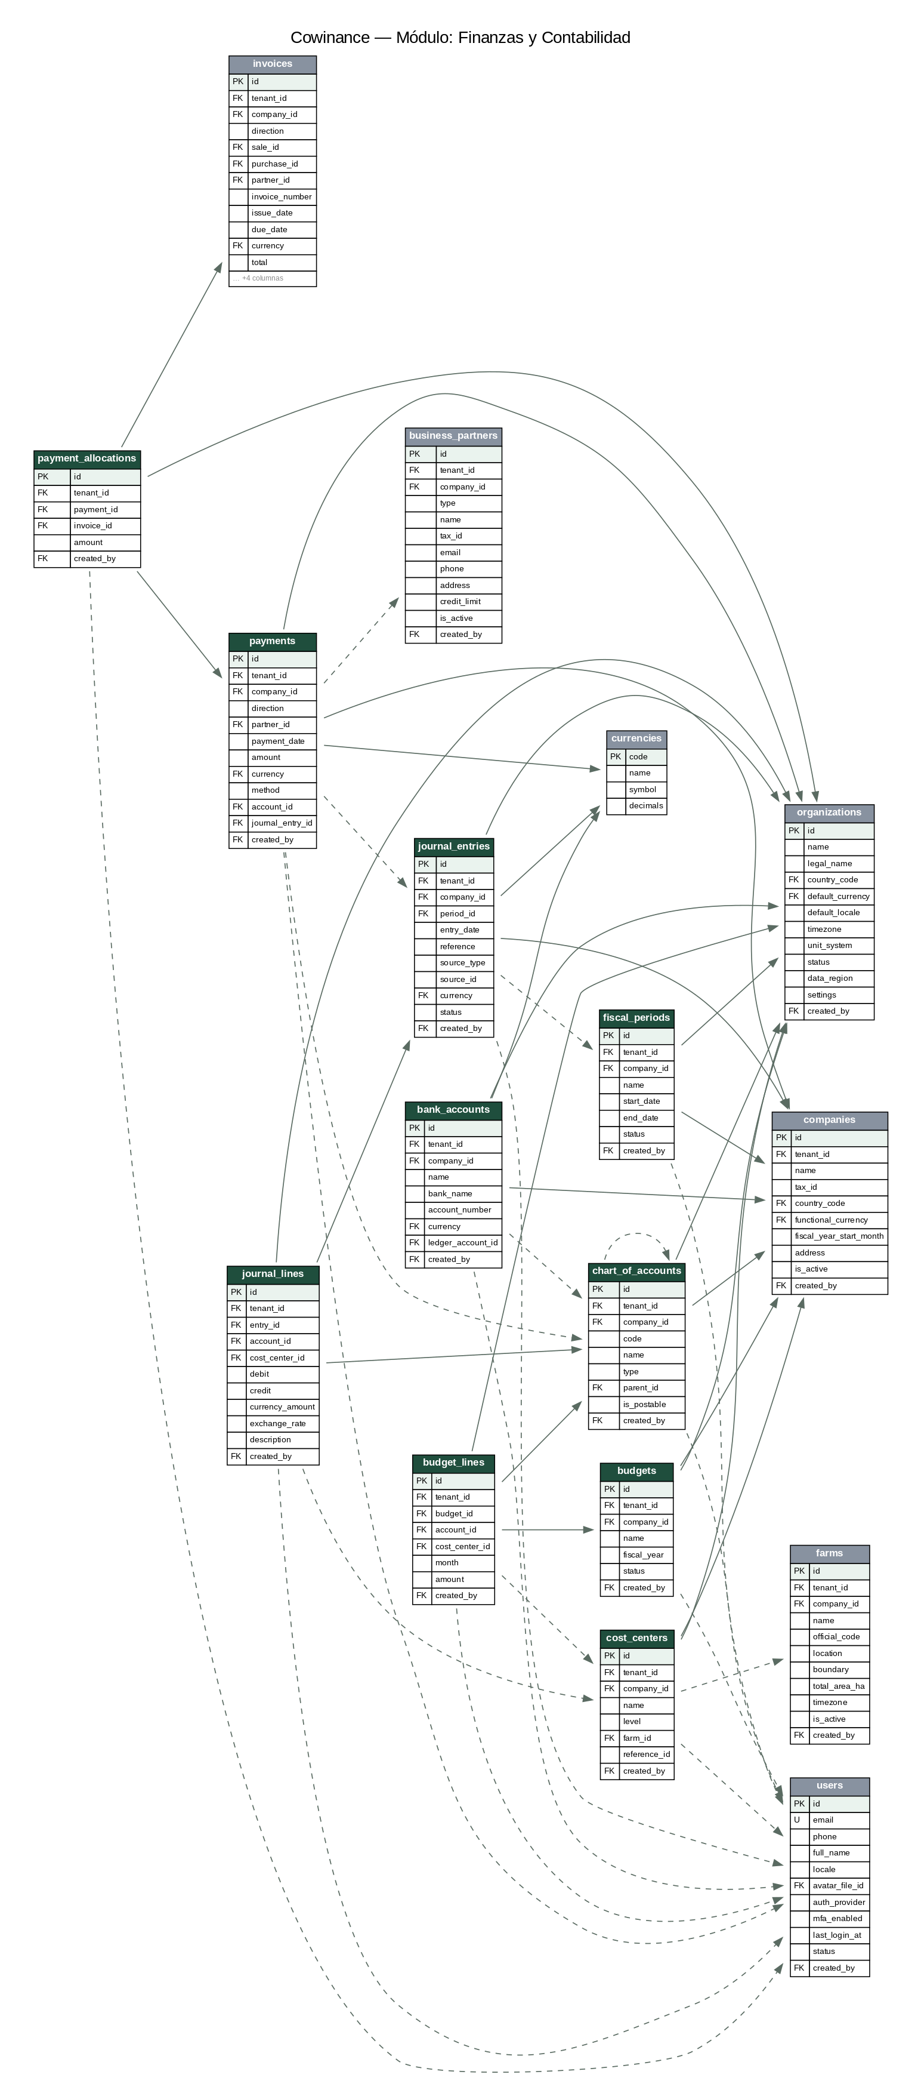

chart_of_accounts
Plan de cuentas contable por empresa.
_Notas:_ único: (company_id+code)
Columna | Tipo | Clave | Nulo | Descripción
id | uuid | PK | Sí | Identificador único (UUID; usar UUID v7 vía pg_uuidv7 en producción)
tenant_id | uuid | FK | No | Organización propietaria (aislamiento multi-tenant, RLS) → organizations
company_id | uuid | FK | No | Empresa → companies
code | varchar(255) |  | No | Código de cuenta
name | varchar(255) |  | No | Nombre de la cuenta
type | varchar(255) |  | No | Naturaleza contable [asset, liability, equity, income, expense]
parent_id | uuid | FK | Sí | Cuenta padre (jerarquía) → chart_of_accounts
is_postable | boolean |  | No | Admite asientos directos
created_at | timestamptz |  | No | Fecha de creación del registro
updated_at | timestamptz |  | No | Fecha de última modificación
created_by | uuid | FK | Sí | Usuario que creó el registro → users
deleted_at | timestamptz |  | Sí | Baja lógica (soft delete); NULL = vigente

cost_centers
Centro de costo. Puede llegar hasta el nivel de animal para costo/kg real.
Columna | Tipo | Clave | Nulo | Descripción
id | uuid | PK | Sí | Identificador único (UUID; usar UUID v7 vía pg_uuidv7 en producción)
tenant_id | uuid | FK | No | Organización propietaria (aislamiento multi-tenant, RLS) → organizations
company_id | uuid | FK | No | Empresa → companies
name | varchar(255) |  | No | Nombre del centro
level | varchar(255) |  | No | Nivel de agregación [company, farm, paddock, lot, animal, crop, machinery]
farm_id | uuid | FK | Sí | Finca asociada → farms
reference_id | uuid |  | Sí | ID de la entidad (lote/animal/potrero) según nivel
created_at | timestamptz |  | No | Fecha de creación del registro
updated_at | timestamptz |  | No | Fecha de última modificación
created_by | uuid | FK | Sí | Usuario que creó el registro → users
deleted_at | timestamptz |  | Sí | Baja lógica (soft delete); NULL = vigente

fiscal_periods
Período contable con estado de apertura/cierre.
Columna | Tipo | Clave | Nulo | Descripción
id | uuid | PK | Sí | Identificador único (UUID; usar UUID v7 vía pg_uuidv7 en producción)
tenant_id | uuid | FK | No | Organización propietaria (aislamiento multi-tenant, RLS) → organizations
company_id | uuid | FK | No | Empresa → companies
name | varchar(255) |  | No | Nombre (2026-06)
start_date | date |  | No | Inicio
end_date | date |  | No | Fin
status | varchar(255) |  | No | Estado [open, closed]
created_at | timestamptz |  | No | Fecha de creación del registro
updated_at | timestamptz |  | No | Fecha de última modificación
created_by | uuid | FK | Sí | Usuario que creó el registro → users
deleted_at | timestamptz |  | Sí | Baja lógica (soft delete); NULL = vigente

journal_entries
Asiento contable (partida doble). Cabecera.
Columna | Tipo | Clave | Nulo | Descripción
id | uuid | PK | Sí | Identificador único (UUID; usar UUID v7 vía pg_uuidv7 en producción)
tenant_id | uuid | FK | No | Organización propietaria (aislamiento multi-tenant, RLS) → organizations
company_id | uuid | FK | No | Empresa → companies
period_id | uuid | FK | Sí | Período contable → fiscal_periods
entry_date | date |  | No | Fecha del asiento
reference | varchar(255) |  | Sí | Referencia/glosa
source_type | varchar(255) |  | Sí | Origen (sale, purchase, payroll, manual…)
source_id | uuid |  | Sí | ID de la entidad de origen
currency | varchar(3) | FK | No | Moneda del asiento → currencies
status | varchar(255) |  | No | Estado [draft, posted, reversed]
created_at | timestamptz |  | No | Fecha de creación del registro
updated_at | timestamptz |  | No | Fecha de última modificación
created_by | uuid | FK | Sí | Usuario que creó el registro → users
deleted_at | timestamptz |  | Sí | Baja lógica (soft delete); NULL = vigente

journal_lines
Renglón del asiento (débito o crédito). La suma debe balancear.
Columna | Tipo | Clave | Nulo | Descripción
id | uuid | PK | Sí | Identificador único (UUID; usar UUID v7 vía pg_uuidv7 en producción)
tenant_id | uuid | FK | No | Organización propietaria (aislamiento multi-tenant, RLS) → organizations
entry_id | uuid | FK | No | Asiento → journal_entries
account_id | uuid | FK | No | Cuenta imputada → chart_of_accounts
cost_center_id | uuid | FK | Sí | Centro de costo → cost_centers
debit | numeric(16,2) |  | No | Importe al debe
credit | numeric(16,2) |  | No | Importe al haber
currency_amount | numeric(16,2) |  | Sí | Importe en moneda original
exchange_rate | numeric(20,6) |  | Sí | Tasa aplicada
description | varchar(255) |  | Sí | Detalle del renglón
created_at | timestamptz |  | No | Fecha de creación del registro
updated_at | timestamptz |  | No | Fecha de última modificación
created_by | uuid | FK | Sí | Usuario que creó el registro → users
deleted_at | timestamptz |  | Sí | Baja lógica (soft delete); NULL = vigente

payments
Cobro o pago de dinero (tesorería). Aplica a facturas.
Columna | Tipo | Clave | Nulo | Descripción
id | uuid | PK | Sí | Identificador único (UUID; usar UUID v7 vía pg_uuidv7 en producción)
tenant_id | uuid | FK | No | Organización propietaria (aislamiento multi-tenant, RLS) → organizations
company_id | uuid | FK | No | Empresa → companies
direction | varchar(255) |  | No | Cobro (inbound) o pago (outbound) [inbound, outbound]
partner_id | uuid | FK | Sí | Tercero → business_partners
payment_date | date |  | No | Fecha
amount | numeric(16,2) |  | No | Importe
currency | varchar(3) | FK | No | Moneda → currencies
method | varchar(255) |  | Sí | Medio de pago [cash, transfer, check, card, other]
account_id | uuid | FK | Sí | Cuenta de tesorería → chart_of_accounts
journal_entry_id | uuid | FK | Sí | Asiento generado → journal_entries
created_at | timestamptz |  | No | Fecha de creación del registro
updated_at | timestamptz |  | No | Fecha de última modificación
created_by | uuid | FK | Sí | Usuario que creó el registro → users
deleted_at | timestamptz |  | Sí | Baja lógica (soft delete); NULL = vigente

payment_allocations
Aplicación de un pago a una o varias facturas.
Columna | Tipo | Clave | Nulo | Descripción
id | uuid | PK | Sí | Identificador único (UUID; usar UUID v7 vía pg_uuidv7 en producción)
tenant_id | uuid | FK | No | Organización propietaria (aislamiento multi-tenant, RLS) → organizations
payment_id | uuid | FK | No | Pago → payments
invoice_id | uuid | FK | No | Factura aplicada → invoices
amount | numeric(16,2) |  | No | Importe aplicado
created_at | timestamptz |  | No | Fecha de creación del registro
updated_at | timestamptz |  | No | Fecha de última modificación
created_by | uuid | FK | Sí | Usuario que creó el registro → users
deleted_at | timestamptz |  | Sí | Baja lógica (soft delete); NULL = vigente

budgets
Presupuesto por empresa/período.
Columna | Tipo | Clave | Nulo | Descripción
id | uuid | PK | Sí | Identificador único (UUID; usar UUID v7 vía pg_uuidv7 en producción)
tenant_id | uuid | FK | No | Organización propietaria (aislamiento multi-tenant, RLS) → organizations
company_id | uuid | FK | No | Empresa → companies
name | varchar(255) |  | No | Nombre del presupuesto
fiscal_year | smallint |  | No | Año presupuestado
status | varchar(255) |  | No | Estado [draft, approved, closed]
created_at | timestamptz |  | No | Fecha de creación del registro
updated_at | timestamptz |  | No | Fecha de última modificación
created_by | uuid | FK | Sí | Usuario que creó el registro → users
deleted_at | timestamptz |  | Sí | Baja lógica (soft delete); NULL = vigente

budget_lines
Línea de presupuesto por cuenta/centro de costo/mes.
Columna | Tipo | Clave | Nulo | Descripción
id | uuid | PK | Sí | Identificador único (UUID; usar UUID v7 vía pg_uuidv7 en producción)
tenant_id | uuid | FK | No | Organización propietaria (aislamiento multi-tenant, RLS) → organizations
budget_id | uuid | FK | No | Presupuesto → budgets
account_id | uuid | FK | No | Cuenta → chart_of_accounts
cost_center_id | uuid | FK | Sí | Centro de costo → cost_centers
month | smallint |  | No | Mes (1-12)
amount | numeric(16,2) |  | No | Monto presupuestado
created_at | timestamptz |  | No | Fecha de creación del registro
updated_at | timestamptz |  | No | Fecha de última modificación
created_by | uuid | FK | Sí | Usuario que creó el registro → users
deleted_at | timestamptz |  | Sí | Baja lógica (soft delete); NULL = vigente

bank_accounts
Cuenta bancaria de la empresa.
Columna | Tipo | Clave | Nulo | Descripción
id | uuid | PK | Sí | Identificador único (UUID; usar UUID v7 vía pg_uuidv7 en producción)
tenant_id | uuid | FK | No | Organización propietaria (aislamiento multi-tenant, RLS) → organizations
company_id | uuid | FK | No | Empresa → companies
name | varchar(255) |  | No | Alias de la cuenta
bank_name | varchar(255) |  | Sí | Banco
account_number | varchar(255) |  | Sí | Número de cuenta (cifrado)
currency | varchar(3) | FK | No | Moneda → currencies
ledger_account_id | uuid | FK | Sí | Cuenta contable asociada → chart_of_accounts
created_at | timestamptz |  | No | Fecha de creación del registro
updated_at | timestamptz |  | No | Fecha de última modificación
created_by | uuid | FK | Sí | Usuario que creó el registro → users
deleted_at | timestamptz |  | Sí | Baja lógica (soft delete); NULL = vigente

14. Personas y Trabajo
Este módulo contiene 4 tabla(s). El diagrama muestra sus entidades y relaciones.
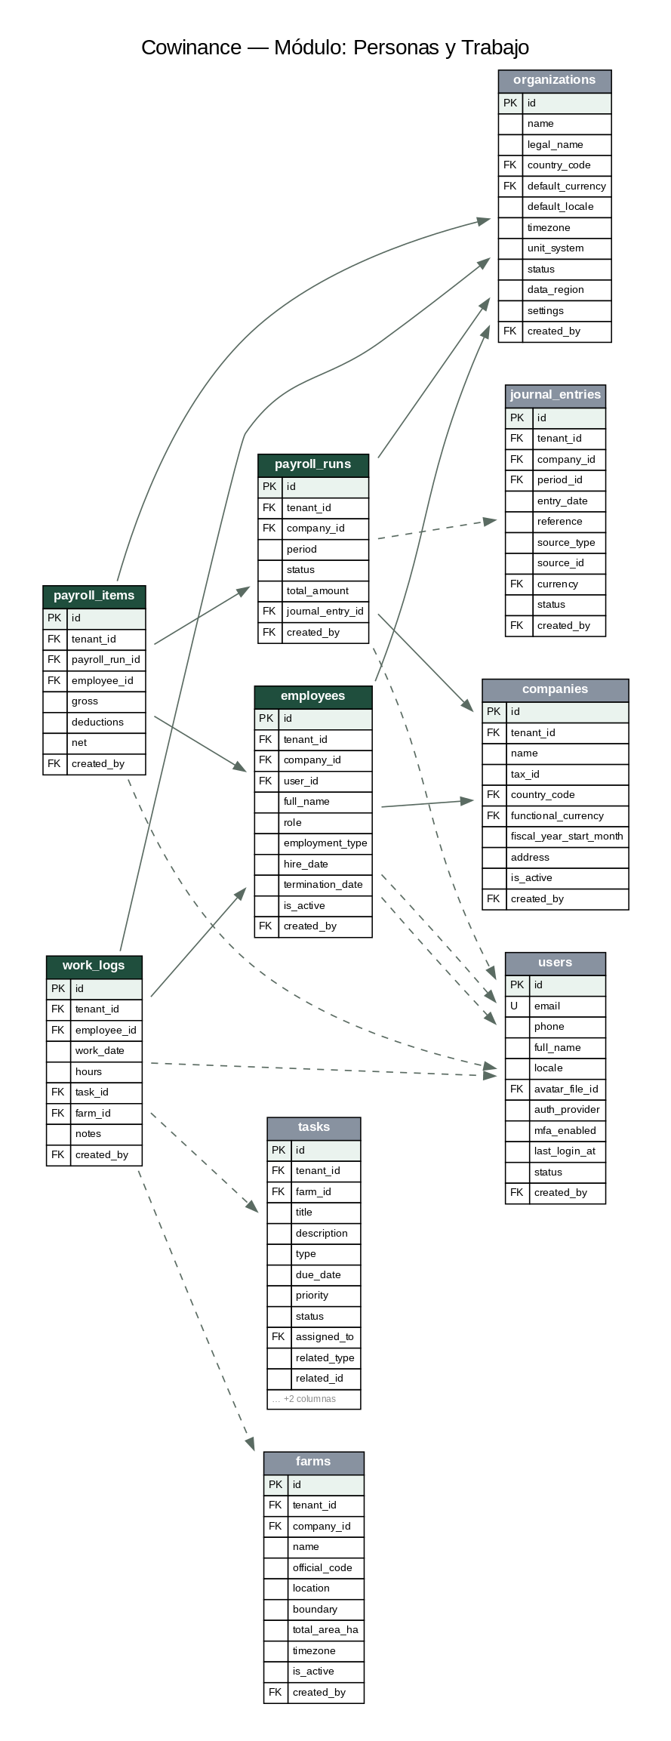

employees
Empleado o contratista de la finca.
Columna | Tipo | Clave | Nulo | Descripción
id | uuid | PK | Sí | Identificador único (UUID; usar UUID v7 vía pg_uuidv7 en producción)
tenant_id | uuid | FK | No | Organización propietaria (aislamiento multi-tenant, RLS) → organizations
company_id | uuid | FK | No | Empresa empleadora → companies
user_id | uuid | FK | Sí | Cuenta de usuario vinculada (si accede al sistema) → users
full_name | varchar(255) |  | No | Nombre completo
role | varchar(255) |  | Sí | Puesto (capataz, ordeñador, tractorista)
employment_type | varchar(255) |  | Sí | Tipo de vínculo [permanent, temporary, contractor]
hire_date | date |  | Sí | Fecha de ingreso
termination_date | date |  | Sí | Fecha de egreso
is_active | boolean |  | No | Empleado activo
created_at | timestamptz |  | No | Fecha de creación del registro
updated_at | timestamptz |  | No | Fecha de última modificación
created_by | uuid | FK | Sí | Usuario que creó el registro → users
deleted_at | timestamptz |  | Sí | Baja lógica (soft delete); NULL = vigente

work_logs
Registro de jornada/tarea de un empleado.
Columna | Tipo | Clave | Nulo | Descripción
id | uuid | PK | Sí | Identificador único (UUID; usar UUID v7 vía pg_uuidv7 en producción)
tenant_id | uuid | FK | No | Organización propietaria (aislamiento multi-tenant, RLS) → organizations
employee_id | uuid | FK | No | Empleado → employees
work_date | date |  | No | Fecha
hours | numeric(14,3) |  | Sí | Horas trabajadas
task_id | uuid | FK | Sí | Tarea asociada → tasks
farm_id | uuid | FK | Sí | Finca → farms
notes | varchar(255) |  | Sí | Detalle
created_at | timestamptz |  | No | Fecha de creación del registro
updated_at | timestamptz |  | No | Fecha de última modificación
created_by | uuid | FK | Sí | Usuario que creó el registro → users
deleted_at | timestamptz |  | Sí | Baja lógica (soft delete); NULL = vigente

payroll_runs
Corrida de nómina de un período.
Columna | Tipo | Clave | Nulo | Descripción
id | uuid | PK | Sí | Identificador único (UUID; usar UUID v7 vía pg_uuidv7 en producción)
tenant_id | uuid | FK | No | Organización propietaria (aislamiento multi-tenant, RLS) → organizations
company_id | uuid | FK | No | Empresa → companies
period | date |  | No | Mes liquidado
status | varchar(255) |  | No | Estado [draft, approved, paid]
total_amount | numeric(16,2) |  | No | Total de la nómina
journal_entry_id | uuid | FK | Sí | Asiento contable → journal_entries
created_at | timestamptz |  | No | Fecha de creación del registro
updated_at | timestamptz |  | No | Fecha de última modificación
created_by | uuid | FK | Sí | Usuario que creó el registro → users
deleted_at | timestamptz |  | Sí | Baja lógica (soft delete); NULL = vigente

payroll_items
Detalle de nómina por empleado.
Columna | Tipo | Clave | Nulo | Descripción
id | uuid | PK | Sí | Identificador único (UUID; usar UUID v7 vía pg_uuidv7 en producción)
tenant_id | uuid | FK | No | Organización propietaria (aislamiento multi-tenant, RLS) → organizations
payroll_run_id | uuid | FK | No | Corrida de nómina → payroll_runs
employee_id | uuid | FK | No | Empleado → employees
gross | numeric(16,2) |  | No | Bruto
deductions | numeric(16,2) |  | No | Deducciones
net | numeric(16,2) |  | No | Neto a pagar
created_at | timestamptz |  | No | Fecha de creación del registro
updated_at | timestamptz |  | No | Fecha de última modificación
created_by | uuid | FK | Sí | Usuario que creó el registro → users
deleted_at | timestamptz |  | Sí | Baja lógica (soft delete); NULL = vigente

15. Calendario, Tareas y Notificaciones
Este módulo contiene 6 tabla(s). El diagrama muestra sus entidades y relaciones.
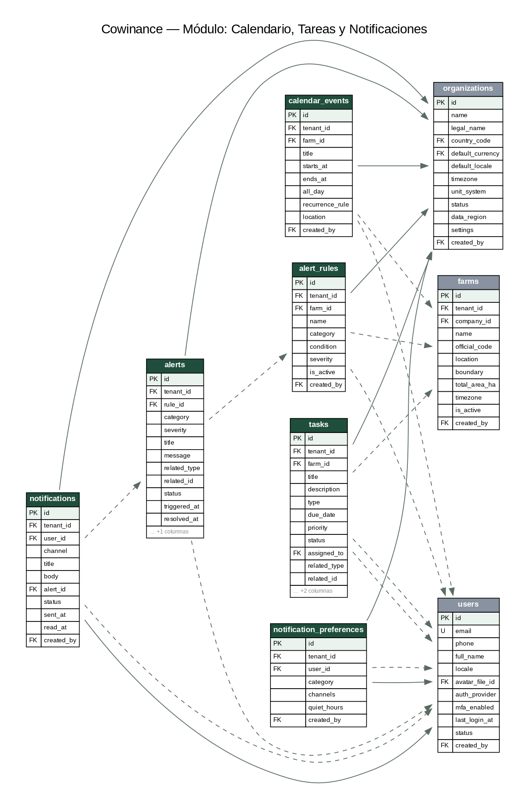

tasks
Tarea/actividad planificada o realizada (trabajo de campo, recordatorio operativo).
Columna | Tipo | Clave | Nulo | Descripción
id | uuid | PK | Sí | Identificador único (UUID; usar UUID v7 vía pg_uuidv7 en producción)
tenant_id | uuid | FK | No | Organización propietaria (aislamiento multi-tenant, RLS) → organizations
farm_id | uuid | FK | Sí | Finca → farms
title | varchar(255) |  | No | Título de la tarea
description | text |  | Sí | Detalle
type | varchar(255) |  | Sí | Categoría [health, breeding, feeding, maintenance, crop, general]
due_date | timestamptz |  | Sí | Fecha/hora de vencimiento
priority | varchar(255) |  | No | Prioridad [low, normal, high, urgent]
status | varchar(255) |  | No | Estado [pending, in_progress, done, canceled]
assigned_to | uuid | FK | Sí | Responsable → users
related_type | varchar(255) |  | Sí | Entidad relacionada (animal, lot, machinery…)
related_id | uuid |  | Sí | ID de la entidad relacionada
completed_at | timestamptz |  | Sí | Fecha de finalización
created_at | timestamptz |  | No | Fecha de creación del registro
updated_at | timestamptz |  | No | Fecha de última modificación
created_by | uuid | FK | Sí | Usuario que creó el registro → users
deleted_at | timestamptz |  | Sí | Baja lógica (soft delete); NULL = vigente

calendar_events
Evento de calendario (cita, visita veterinaria, entrega) con recurrencia.
Columna | Tipo | Clave | Nulo | Descripción
id | uuid | PK | Sí | Identificador único (UUID; usar UUID v7 vía pg_uuidv7 en producción)
tenant_id | uuid | FK | No | Organización propietaria (aislamiento multi-tenant, RLS) → organizations
farm_id | uuid | FK | Sí | Finca → farms
title | varchar(255) |  | No | Título
starts_at | timestamptz |  | No | Inicio
ends_at | timestamptz |  | Sí | Fin
all_day | boolean |  | No | Evento de día completo
recurrence_rule | varchar(255) |  | Sí | Regla RRULE (iCal) para recurrencia
location | varchar(255) |  | Sí | Lugar
created_by | uuid | FK | Sí | Creador → users
created_at | timestamptz |  | No | Fecha de creación del registro
updated_at | timestamptz |  | No | Fecha de última modificación
deleted_at | timestamptz |  | Sí | Baja lógica (soft delete); NULL = vigente

alert_rules
Regla declarativa que dispara alertas (condición → acción).
Columna | Tipo | Clave | Nulo | Descripción
id | uuid | PK | Sí | Identificador único (UUID; usar UUID v7 vía pg_uuidv7 en producción)
tenant_id | uuid | FK | No | Organización propietaria (aislamiento multi-tenant, RLS) → organizations
farm_id | uuid | FK | Sí | Finca (NULL = toda la organización) → farms
name | varchar(255) |  | No | Nombre de la regla
category | varchar(255) |  | No | Dominio [health, inventory, reproduction, iot, finance, task]
condition | jsonb |  | No | Condición declarativa (JSONLogic/CEL)
severity | varchar(255) |  | No | Severidad [info, warning, critical]
is_active | boolean |  | No | Regla activa
created_at | timestamptz |  | No | Fecha de creación del registro
updated_at | timestamptz |  | No | Fecha de última modificación
created_by | uuid | FK | Sí | Usuario que creó el registro → users
deleted_at | timestamptz |  | Sí | Baja lógica (soft delete); NULL = vigente

alerts
Alerta generada por una regla o por el sistema.
Columna | Tipo | Clave | Nulo | Descripción
id | uuid | PK | Sí | Identificador único (UUID; usar UUID v7 vía pg_uuidv7 en producción)
tenant_id | uuid | FK | No | Organización propietaria (aislamiento multi-tenant, RLS) → organizations
rule_id | uuid | FK | Sí | Regla que la disparó → alert_rules
category | varchar(255) |  | No | Dominio
severity | varchar(255) |  | No | Severidad [info, warning, critical]
title | varchar(255) |  | No | Título
message | text |  | Sí | Detalle
related_type | varchar(255) |  | Sí | Entidad afectada
related_id | uuid |  | Sí | ID de la entidad
status | varchar(255) |  | No | Estado [open, acknowledged, resolved, dismissed]
triggered_at | timestamptz |  | No | Momento del disparo
resolved_at | timestamptz |  | Sí | Momento de resolución
created_at | timestamptz |  | No | Fecha de creación del registro
updated_at | timestamptz |  | No | Fecha de última modificación
created_by | uuid | FK | Sí | Usuario que creó el registro → users
deleted_at | timestamptz |  | Sí | Baja lógica (soft delete); NULL = vigente

notifications
Notificación entregada a un usuario por uno o varios canales.
Columna | Tipo | Clave | Nulo | Descripción
id | uuid | PK | Sí | Identificador único (UUID; usar UUID v7 vía pg_uuidv7 en producción)
tenant_id | uuid | FK | No | Organización propietaria (aislamiento multi-tenant, RLS) → organizations
user_id | uuid | FK | No | Destinatario → users
channel | varchar(255) |  | No | Canal de entrega [push, email, sms, whatsapp, in_app]
title | varchar(255) |  | No | Título
body | text |  | Sí | Cuerpo
alert_id | uuid | FK | Sí | Alerta de origen (si aplica) → alerts
status | varchar(255) |  | No | Estado de entrega [queued, sent, delivered, read, failed]
sent_at | timestamptz |  | Sí | Enviada
read_at | timestamptz |  | Sí | Leída
created_at | timestamptz |  | No | Fecha de creación del registro
updated_at | timestamptz |  | No | Fecha de última modificación
created_by | uuid | FK | Sí | Usuario que creó el registro → users
deleted_at | timestamptz |  | Sí | Baja lógica (soft delete); NULL = vigente

notification_preferences
Preferencias de notificación por usuario (canales, horarios silenciosos).
_Notas:_ único: (user_id+category)
Columna | Tipo | Clave | Nulo | Descripción
id | uuid | PK | Sí | Identificador único (UUID; usar UUID v7 vía pg_uuidv7 en producción)
tenant_id | uuid | FK | No | Organización propietaria (aislamiento multi-tenant, RLS) → organizations
user_id | uuid | FK | No | Usuario → users
category | varchar(255) |  | No | Categoría de eventos
channels | jsonb |  | No | Canales habilitados para la categoría
quiet_hours | jsonb |  | Sí | Franja de no-molestar
created_at | timestamptz |  | No | Fecha de creación del registro
updated_at | timestamptz |  | No | Fecha de última modificación
created_by | uuid | FK | Sí | Usuario que creó el registro → users
deleted_at | timestamptz |  | Sí | Baja lógica (soft delete); NULL = vigente

16. Documentos y Media
Este módulo contiene 3 tabla(s). El diagrama muestra sus entidades y relaciones.
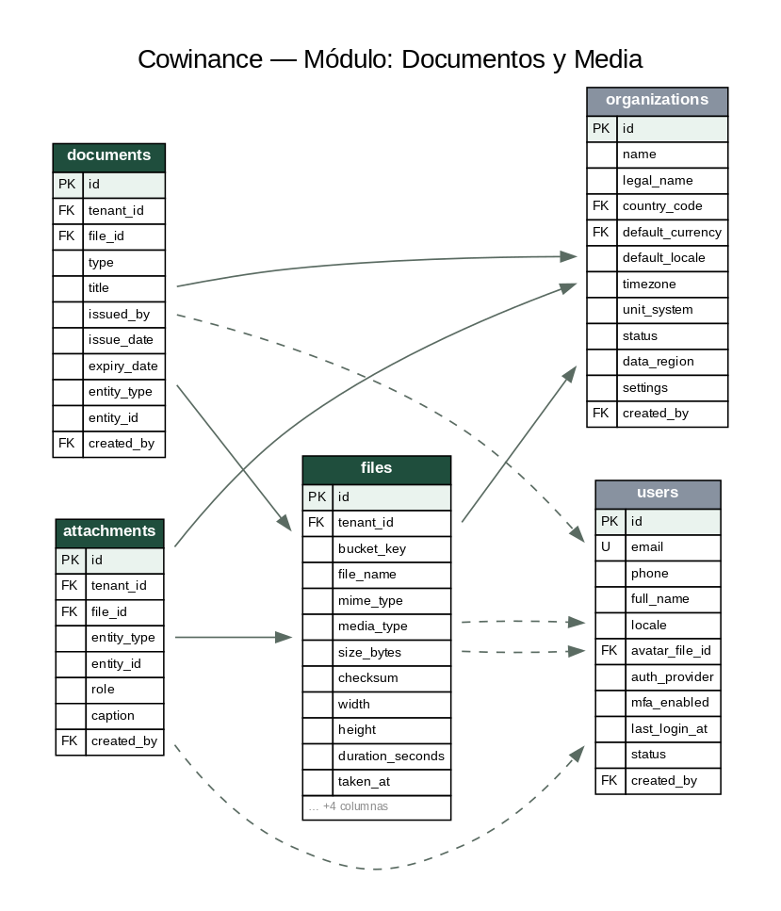

files
Objeto de almacenamiento genérico (S3). Base de fotos, videos y documentos.
Columna | Tipo | Clave | Nulo | Descripción
id | uuid | PK | Sí | Identificador único (UUID; usar UUID v7 vía pg_uuidv7 en producción)
tenant_id | uuid | FK | No | Organización propietaria (aislamiento multi-tenant, RLS) → organizations
bucket_key | varchar(255) |  | No | Ruta del objeto en el almacenamiento
file_name | varchar(255) |  | No | Nombre original
mime_type | varchar(255) |  | No | Tipo MIME
media_type | varchar(255) |  | No | Clasificación de alto nivel [image, video, document, audio, other]
size_bytes | bigint |  | Sí | Tamaño en bytes
checksum | varchar(255) |  | Sí | Hash del contenido (integridad/dedupe)
width | integer |  | Sí | Ancho (imagen/video)
height | integer |  | Sí | Alto
duration_seconds | numeric(14,3) |  | Sí | Duración (video/audio)
taken_at | timestamptz |  | Sí | Fecha de captura (EXIF)
location | geography(Point,4326) |  | Sí | Geoetiqueta (EXIF GPS)
uploaded_by | uuid | FK | Sí | Quién subió el archivo → users
sync_status | varchar(255) |  | No | Estado de subida offline [local, uploading, synced, failed]
created_at | timestamptz |  | No | Fecha de creación del registro
updated_at | timestamptz |  | No | Fecha de última modificación
created_by | uuid | FK | Sí | Usuario que creó el registro → users
deleted_at | timestamptz |  | Sí | Baja lógica (soft delete); NULL = vigente

attachments
Vínculo polimórfico entre un archivo y cualquier entidad del sistema.
Columna | Tipo | Clave | Nulo | Descripción
id | uuid | PK | Sí | Identificador único (UUID; usar UUID v7 vía pg_uuidv7 en producción)
tenant_id | uuid | FK | No | Organización propietaria (aislamiento multi-tenant, RLS) → organizations
file_id | uuid | FK | No | Archivo → files
entity_type | varchar(255) |  | No | Tabla de la entidad (animals, treatments, sales…)
entity_id | uuid |  | No | ID de la entidad
role | varchar(255) |  | Sí | Papel del adjunto [photo, video, document, signature, avatar, other]
caption | varchar(255) |  | Sí | Descripción
created_at | timestamptz |  | No | Fecha de creación del registro
updated_at | timestamptz |  | No | Fecha de última modificación
created_by | uuid | FK | Sí | Usuario que creó el registro → users
deleted_at | timestamptz |  | Sí | Baja lógica (soft delete); NULL = vigente

documents
Documento formal con metadatos (contratos, certificados, informes, guías).
Columna | Tipo | Clave | Nulo | Descripción
id | uuid | PK | Sí | Identificador único (UUID; usar UUID v7 vía pg_uuidv7 en producción)
tenant_id | uuid | FK | No | Organización propietaria (aislamiento multi-tenant, RLS) → organizations
file_id | uuid | FK | No | Archivo del documento → files
type | varchar(255) |  | No | Tipo documental [certificate, contract, invoice, health_guide, report, permit, other]
title | varchar(255) |  | No | Título
issued_by | varchar(255) |  | Sí | Emisor
issue_date | date |  | Sí | Fecha de emisión
expiry_date | date |  | Sí | Vencimiento (certificados/permisos)
entity_type | varchar(255) |  | Sí | Entidad relacionada
entity_id | uuid |  | Sí | ID de la entidad
created_at | timestamptz |  | No | Fecha de creación del registro
updated_at | timestamptz |  | No | Fecha de última modificación
created_by | uuid | FK | Sí | Usuario que creó el registro → users
deleted_at | timestamptz |  | Sí | Baja lógica (soft delete); NULL = vigente

17. IoT, GPS y Sensores
Este módulo contiene 5 tabla(s). El diagrama muestra sus entidades y relaciones.
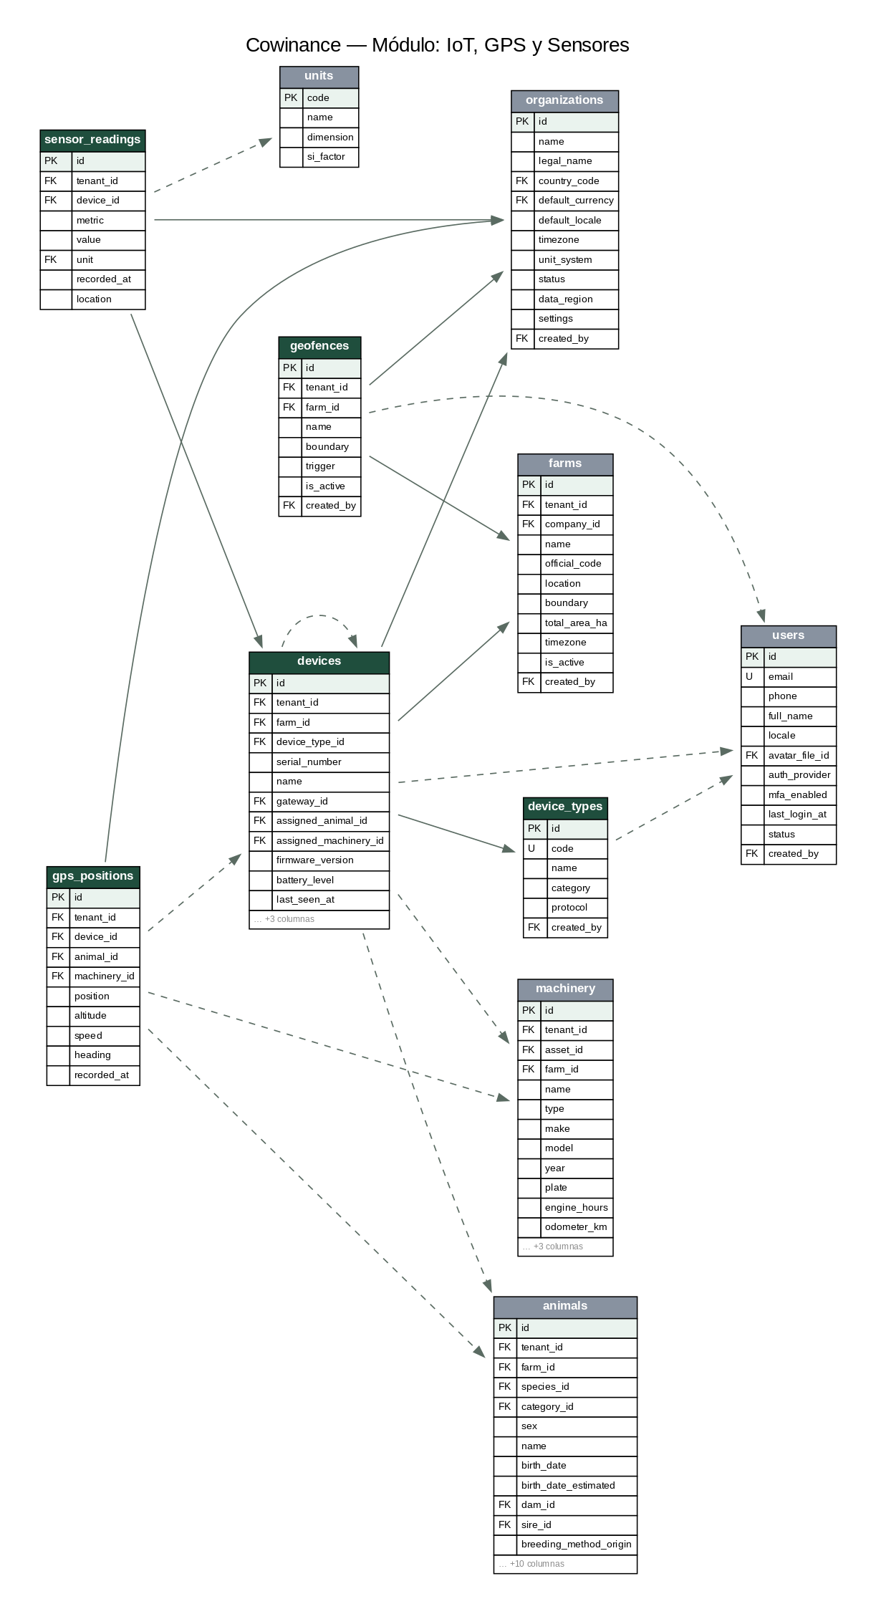

device_types
Catálogo de tipos de dispositivo soportados.
_Notas:_ catálogo global (sin tenant)
Columna | Tipo | Clave | Nulo | Descripción
id | uuid | PK | Sí | Identificador único (UUID; usar UUID v7 vía pg_uuidv7 en producción)
code | varchar(255) | U | No | Código (rfid_reader, scale, collar, weather, water_sensor, gps_tracker)
name | varchar(255) |  | No | Nombre
category | varchar(255) |  | No | Categoría funcional [identification, weighing, wearable, environmental, machinery, gateway]
protocol | varchar(255) |  | Sí | Protocolo de comunicación [mqtt, lorawan, bluetooth, isobus, http]
created_at | timestamptz |  | No | Fecha de creación del registro
updated_at | timestamptz |  | No | Fecha de última modificación
created_by | uuid | FK | Sí | Usuario que creó el registro → users
deleted_at | timestamptz |  | Sí | Baja lógica (soft delete); NULL = vigente

devices
Dispositivo IoT registrado por el tenant.
Columna | Tipo | Clave | Nulo | Descripción
id | uuid | PK | Sí | Identificador único (UUID; usar UUID v7 vía pg_uuidv7 en producción)
tenant_id | uuid | FK | No | Organización propietaria (aislamiento multi-tenant, RLS) → organizations
farm_id | uuid | FK | No | Finca donde opera → farms
device_type_id | uuid | FK | No | Tipo de dispositivo → device_types
serial_number | varchar(255) |  | No | Número de serie/identificador único
name | varchar(255) |  | Sí | Alias
gateway_id | uuid | FK | Sí | Gateway al que reporta (autoreferencia) → devices
assigned_animal_id | uuid | FK | Sí | Animal portador (collares/bolus) → animals
assigned_machinery_id | uuid | FK | Sí | Máquina asociada (telemetría) → machinery
firmware_version | varchar(255) |  | Sí | Versión de firmware
battery_level | smallint |  | Sí | Nivel de batería (%)
last_seen_at | timestamptz |  | Sí | Último contacto
status | varchar(255) |  | No | Estado [provisioned, active, offline, retired]
cert_fingerprint | varchar(255) |  | Sí | Huella del certificado X.509 (autenticación MQTT)
created_at | timestamptz |  | No | Fecha de creación del registro
updated_at | timestamptz |  | No | Fecha de última modificación
created_by | uuid | FK | Sí | Usuario que creó el registro → users
deleted_at | timestamptz |  | Sí | Baja lógica (soft delete); NULL = vigente

sensor_readings
Lectura de sensor (hypertable de series de tiempo). Alto volumen.
_Notas:_ serie de tiempo (hypertable) · sin columnas de auditoría
Columna | Tipo | Clave | Nulo | Descripción
id | uuid | PK | Sí | Identificador único (UUID; usar UUID v7 vía pg_uuidv7 en producción)
tenant_id | uuid | FK | No | Organización propietaria (aislamiento multi-tenant, RLS) → organizations
device_id | uuid | FK | No | Dispositivo emisor → devices
metric | varchar(255) |  | No | Métrica (temperature, activity, rumination, water_level, weight)
value | numeric(14,3) |  | No | Valor normalizado (unidad SI)
unit | varchar(255) | FK | Sí | Unidad → units
recorded_at | timestamptz |  | No | Marca temporal de la medición
location | geography(Point,4326) |  | Sí | Ubicación si el sensor la reporta

gps_positions
Posición GPS de un animal, máquina o dispositivo (tracking). Hypertable.
_Notas:_ serie de tiempo (hypertable) · sin columnas de auditoría
Columna | Tipo | Clave | Nulo | Descripción
id | uuid | PK | Sí | Identificador único (UUID; usar UUID v7 vía pg_uuidv7 en producción)
tenant_id | uuid | FK | No | Organización propietaria (aislamiento multi-tenant, RLS) → organizations
device_id | uuid | FK | Sí | Dispositivo GPS → devices
animal_id | uuid | FK | Sí | Animal (collar GPS) → animals
machinery_id | uuid | FK | Sí | Máquina → machinery
position | geography(Point,4326) |  | No | Coordenada (lat/lon)
altitude | numeric(14,3) |  | Sí | Altitud (m)
speed | numeric(14,3) |  | Sí | Velocidad (km/h)
heading | numeric(14,3) |  | Sí | Rumbo (grados)
recorded_at | timestamptz |  | No | Momento de la posición

geofences
Cerca virtual/geocerca para alertas de entrada o salida.
Columna | Tipo | Clave | Nulo | Descripción
id | uuid | PK | Sí | Identificador único (UUID; usar UUID v7 vía pg_uuidv7 en producción)
tenant_id | uuid | FK | No | Organización propietaria (aislamiento multi-tenant, RLS) → organizations
farm_id | uuid | FK | No | Finca → farms
name | varchar(255) |  | No | Nombre
boundary | geography(Polygon,4326) |  | No | Polígono de la geocerca
trigger | varchar(255) |  | No | Evento que dispara alerta [enter, exit, both]
is_active | boolean |  | No | Activa
created_at | timestamptz |  | No | Fecha de creación del registro
updated_at | timestamptz |  | No | Fecha de última modificación
created_by | uuid | FK | Sí | Usuario que creó el registro → users
deleted_at | timestamptz |  | Sí | Baja lógica (soft delete); NULL = vigente

18. Trazabilidad y Cumplimiento
Este módulo contiene 6 tabla(s). El diagrama muestra sus entidades y relaciones.
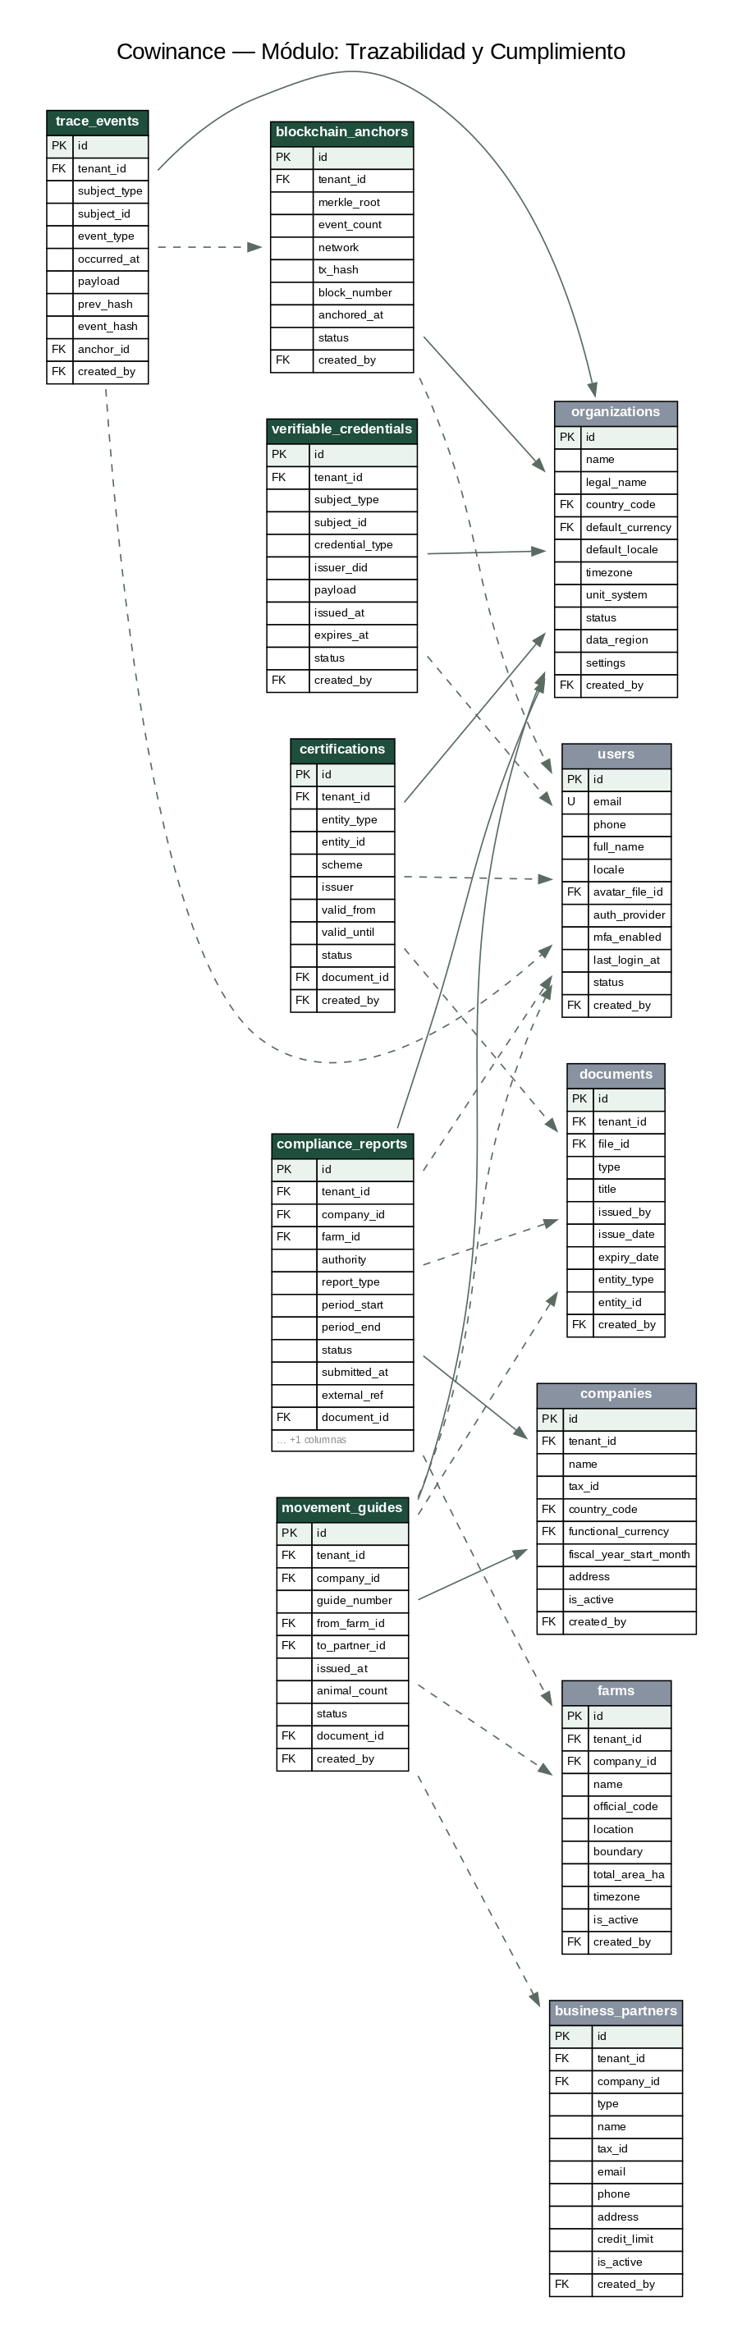

trace_events
Evento de trazabilidad con hash encadenado, listo para anclaje blockchain.
Columna | Tipo | Clave | Nulo | Descripción
id | uuid | PK | Sí | Identificador único (UUID; usar UUID v7 vía pg_uuidv7 en producción)
tenant_id | uuid | FK | No | Organización propietaria (aislamiento multi-tenant, RLS) → organizations
subject_type | varchar(255) |  | No | Tipo de sujeto trazado [animal, lot, product, batch]
subject_id | uuid |  | No | ID del sujeto
event_type | varchar(255) |  | No | Tipo (birth, movement, treatment, slaughter, sale…)
occurred_at | timestamptz |  | No | Momento del hecho
payload | jsonb |  | No | Datos del evento (formato EPCIS-compatible)
prev_hash | varchar(255) |  | Sí | Hash del evento anterior de la cadena del sujeto
event_hash | varchar(255) |  | No | Hash de este evento
anchor_id | uuid | FK | Sí | Lote de anclaje en blockchain → blockchain_anchors
created_at | timestamptz |  | No | Fecha de creación del registro
updated_at | timestamptz |  | No | Fecha de última modificación
created_by | uuid | FK | Sí | Usuario que creó el registro → users
deleted_at | timestamptz |  | Sí | Baja lógica (soft delete); NULL = vigente

compliance_reports
Reporte regulatorio enviado a una autoridad (movimientos, sanidad, censos).
Columna | Tipo | Clave | Nulo | Descripción
id | uuid | PK | Sí | Identificador único (UUID; usar UUID v7 vía pg_uuidv7 en producción)
tenant_id | uuid | FK | No | Organización propietaria (aislamiento multi-tenant, RLS) → organizations
company_id | uuid | FK | No | Empresa reportante → companies
farm_id | uuid | FK | Sí | Finca → farms
authority | varchar(255) |  | No | Autoridad destino (SENASA, ICA, NLIS…)
report_type | varchar(255) |  | No | Tipo de declaración
period_start | date |  | Sí | Inicio del período reportado
period_end | date |  | Sí | Fin del período
status | varchar(255) |  | No | Estado [draft, submitted, accepted, rejected]
submitted_at | timestamptz |  | Sí | Fecha de envío
external_ref | varchar(255) |  | Sí | Folio/acuse de la autoridad
document_id | uuid | FK | Sí | Comprobante → documents
created_at | timestamptz |  | No | Fecha de creación del registro
updated_at | timestamptz |  | No | Fecha de última modificación
created_by | uuid | FK | Sí | Usuario que creó el registro → users
deleted_at | timestamptz |  | Sí | Baja lógica (soft delete); NULL = vigente

movement_guides
Guía/permiso de movilización de ganado (documento oficial de transporte).
Columna | Tipo | Clave | Nulo | Descripción
id | uuid | PK | Sí | Identificador único (UUID; usar UUID v7 vía pg_uuidv7 en producción)
tenant_id | uuid | FK | No | Organización propietaria (aislamiento multi-tenant, RLS) → organizations
company_id | uuid | FK | No | Empresa → companies
guide_number | varchar(255) |  | No | Número oficial de la guía
from_farm_id | uuid | FK | Sí | Origen → farms
to_partner_id | uuid | FK | Sí | Destino (cliente/otra finca) → business_partners
issued_at | date |  | No | Fecha de emisión
animal_count | integer |  | Sí | Cantidad de animales
status | varchar(255) |  | No | Estado [issued, in_transit, completed, canceled]
document_id | uuid | FK | Sí | Documento oficial → documents
created_at | timestamptz |  | No | Fecha de creación del registro
updated_at | timestamptz |  | No | Fecha de última modificación
created_by | uuid | FK | Sí | Usuario que creó el registro → users
deleted_at | timestamptz |  | Sí | Baja lógica (soft delete); NULL = vigente

certifications
Certificación de la finca/animal (orgánico, bienestar, libre de enfermedad).
Columna | Tipo | Clave | Nulo | Descripción
id | uuid | PK | Sí | Identificador único (UUID; usar UUID v7 vía pg_uuidv7 en producción)
tenant_id | uuid | FK | No | Organización propietaria (aislamiento multi-tenant, RLS) → organizations
entity_type | varchar(255) |  | No | Sujeto certificado [farm, animal, lot, product]
entity_id | uuid |  | No | ID del sujeto
scheme | varchar(255) |  | No | Esquema de certificación
issuer | varchar(255) |  | Sí | Certificadora
valid_from | date |  | Sí | Vigencia desde
valid_until | date |  | Sí | Vigencia hasta
status | varchar(255) |  | No | Estado [active, expired, suspended, revoked]
document_id | uuid | FK | Sí | Certificado → documents
created_at | timestamptz |  | No | Fecha de creación del registro
updated_at | timestamptz |  | No | Fecha de última modificación
created_by | uuid | FK | Sí | Usuario que creó el registro → users
deleted_at | timestamptz |  | Sí | Baja lógica (soft delete); NULL = vigente

blockchain_anchors
Lote de anclaje: raíz Merkle de trace_events publicada en una red blockchain.
Columna | Tipo | Clave | Nulo | Descripción
id | uuid | PK | Sí | Identificador único (UUID; usar UUID v7 vía pg_uuidv7 en producción)
tenant_id | uuid | FK | No | Organización propietaria (aislamiento multi-tenant, RLS) → organizations
merkle_root | varchar(255) |  | No | Raíz Merkle del lote de eventos
event_count | integer |  | No | Número de eventos anclados
network | varchar(255) |  | No | Red utilizada [polygon, ethereum, fabric, besu, other]
tx_hash | varchar(255) |  | Sí | Hash de la transacción en la cadena
block_number | bigint |  | Sí | Número de bloque
anchored_at | timestamptz |  | Sí | Momento de confirmación
status | varchar(255) |  | No | Estado [pending, confirmed, failed]
created_at | timestamptz |  | No | Fecha de creación del registro
updated_at | timestamptz |  | No | Fecha de última modificación
created_by | uuid | FK | Sí | Usuario que creó el registro → users
deleted_at | timestamptz |  | Sí | Baja lógica (soft delete); NULL = vigente

verifiable_credentials
Credencial verificable (W3C VC) emitida o recibida (certificados sanitarios digitales).
Columna | Tipo | Clave | Nulo | Descripción
id | uuid | PK | Sí | Identificador único (UUID; usar UUID v7 vía pg_uuidv7 en producción)
tenant_id | uuid | FK | No | Organización propietaria (aislamiento multi-tenant, RLS) → organizations
subject_type | varchar(255) |  | No | Sujeto de la credencial
subject_id | uuid |  | Sí | ID del sujeto
credential_type | varchar(255) |  | No | Tipo (HealthCertificate, WelfareCredential…)
issuer_did | varchar(255) |  | Sí | DID del emisor
payload | jsonb |  | No | Credencial firmada (JSON-LD)
issued_at | timestamptz |  | Sí | Emisión
expires_at | timestamptz |  | Sí | Expiración
status | varchar(255) |  | No | Estado [valid, revoked, expired]
created_at | timestamptz |  | No | Fecha de creación del registro
updated_at | timestamptz |  | No | Fecha de última modificación
created_by | uuid | FK | Sí | Usuario que creó el registro → users
deleted_at | timestamptz |  | Sí | Baja lógica (soft delete); NULL = vigente

19. Inteligencia Artificial
Este módulo contiene 5 tabla(s). El diagrama muestra sus entidades y relaciones.
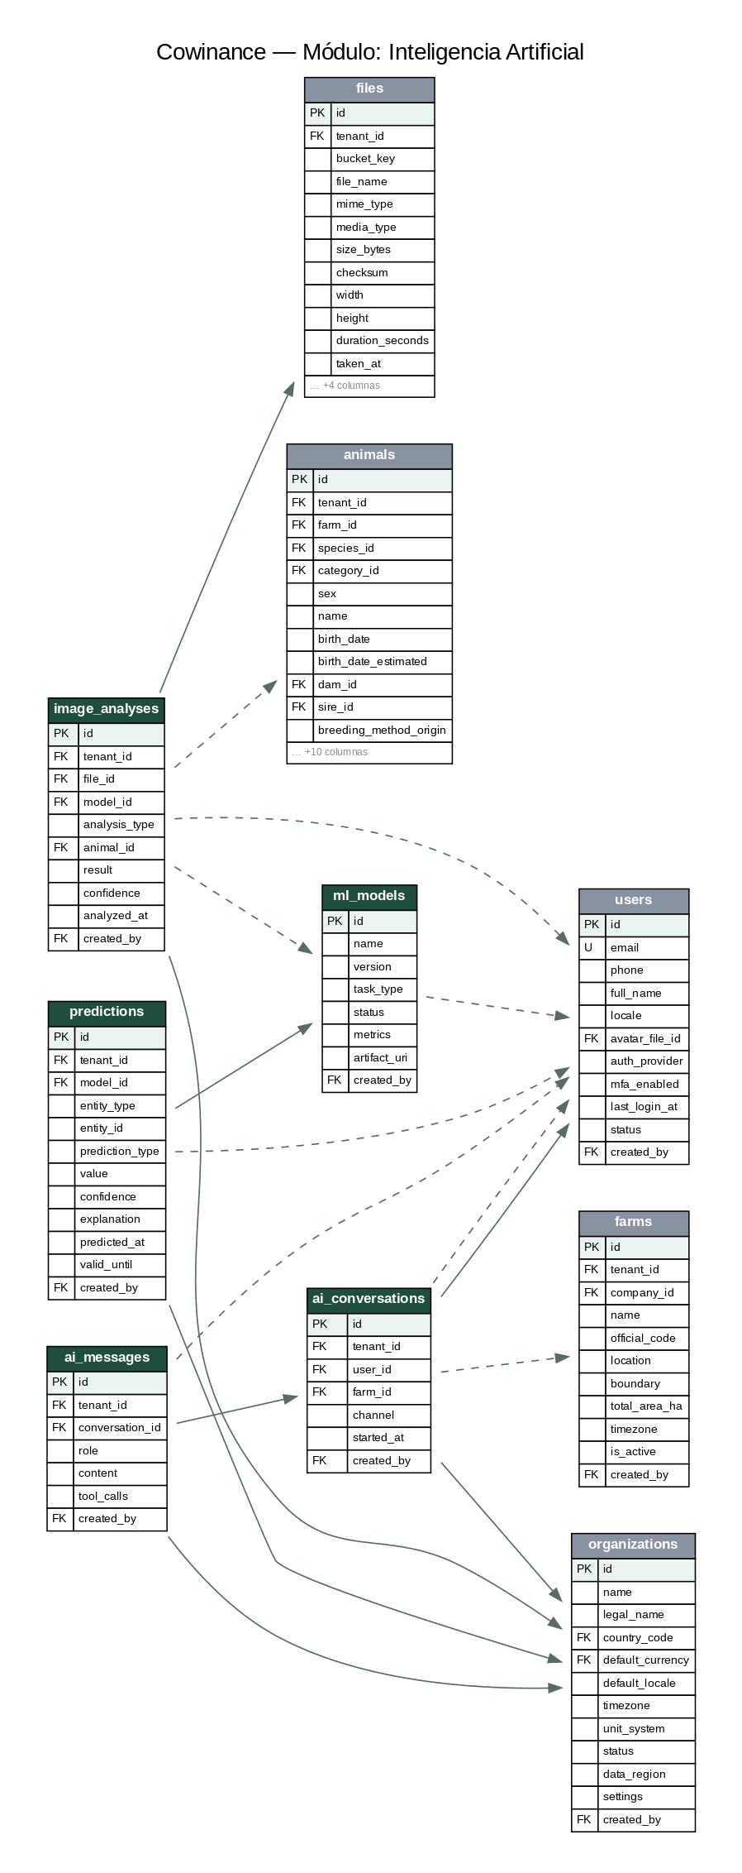

ml_models
Modelo de ML registrado y versionado (registry).
_Notas:_ catálogo global (sin tenant)
Columna | Tipo | Clave | Nulo | Descripción
id | uuid | PK | Sí | Identificador único (UUID; usar UUID v7 vía pg_uuidv7 en producción)
name | varchar(255) |  | No | Nombre del modelo (weight_prediction, heat_detection…)
version | varchar(255) |  | No | Versión
task_type | varchar(255) |  | No | Tipo de tarea [regression, classification, anomaly, vision, forecast, llm]
status | varchar(255) |  | No | Estado del ciclo de vida [training, staging, production, retired]
metrics | jsonb |  | No | Métricas de evaluación
artifact_uri | varchar(255) |  | Sí | Ubicación del artefacto (ONNX/registry)
created_at | timestamptz |  | No | Fecha de creación del registro
updated_at | timestamptz |  | No | Fecha de última modificación
created_by | uuid | FK | Sí | Usuario que creó el registro → users
deleted_at | timestamptz |  | Sí | Baja lógica (soft delete); NULL = vigente

predictions
Predicción/inferencia producida por un modelo sobre una entidad.
Columna | Tipo | Clave | Nulo | Descripción
id | uuid | PK | Sí | Identificador único (UUID; usar UUID v7 vía pg_uuidv7 en producción)
tenant_id | uuid | FK | No | Organización propietaria (aislamiento multi-tenant, RLS) → organizations
model_id | uuid | FK | No | Modelo que la generó → ml_models
entity_type | varchar(255) |  | No | Entidad objetivo (animal, lot, paddock…)
entity_id | uuid |  | No | ID de la entidad
prediction_type | varchar(255) |  | No | Qué predice (expected_weight, heat_probability, disease_risk)
value | jsonb |  | No | Resultado (valor + intervalo de confianza)
confidence | numeric(14,3) |  | Sí | Confianza (0-1)
explanation | jsonb |  | Sí | Factores principales (explicabilidad)
predicted_at | timestamptz |  | No | Momento de la inferencia
valid_until | timestamptz |  | Sí | Vigencia de la predicción
created_at | timestamptz |  | No | Fecha de creación del registro
updated_at | timestamptz |  | No | Fecha de última modificación
created_by | uuid | FK | Sí | Usuario que creó el registro → users
deleted_at | timestamptz |  | Sí | Baja lógica (soft delete); NULL = vigente

ai_conversations
Sesión del copiloto conversacional con un usuario.
Columna | Tipo | Clave | Nulo | Descripción
id | uuid | PK | Sí | Identificador único (UUID; usar UUID v7 vía pg_uuidv7 en producción)
tenant_id | uuid | FK | No | Organización propietaria (aislamiento multi-tenant, RLS) → organizations
user_id | uuid | FK | No | Usuario → users
farm_id | uuid | FK | Sí | Contexto de finca → farms
channel | varchar(255) |  | No | Superficie [app, whatsapp, voice]
started_at | timestamptz |  | No | Inicio de la sesión
created_at | timestamptz |  | No | Fecha de creación del registro
updated_at | timestamptz |  | No | Fecha de última modificación
created_by | uuid | FK | Sí | Usuario que creó el registro → users
deleted_at | timestamptz |  | Sí | Baja lógica (soft delete); NULL = vigente

ai_messages
Mensaje dentro de una conversación del copiloto.
Columna | Tipo | Clave | Nulo | Descripción
id | uuid | PK | Sí | Identificador único (UUID; usar UUID v7 vía pg_uuidv7 en producción)
tenant_id | uuid | FK | No | Organización propietaria (aislamiento multi-tenant, RLS) → organizations
conversation_id | uuid | FK | No | Conversación → ai_conversations
role | varchar(255) |  | No | Emisor [user, assistant, tool]
content | text |  | No | Contenido del mensaje
tool_calls | jsonb |  | Sí | Herramientas invocadas (function calling)
created_at | timestamptz |  | No | Momento
updated_at | timestamptz |  | No | Fecha de última modificación
created_by | uuid | FK | Sí | Usuario que creó el registro → users
deleted_at | timestamptz |  | Sí | Baja lógica (soft delete); NULL = vigente

image_analyses
Análisis de visión por computador sobre una imagen/video (score corporal, conteo, ID biométrico).
Columna | Tipo | Clave | Nulo | Descripción
id | uuid | PK | Sí | Identificador único (UUID; usar UUID v7 vía pg_uuidv7 en producción)
tenant_id | uuid | FK | No | Organización propietaria (aislamiento multi-tenant, RLS) → organizations
file_id | uuid | FK | No | Imagen/video analizado → files
model_id | uuid | FK | Sí | Modelo de visión → ml_models
analysis_type | varchar(255) |  | No | Tipo de análisis [body_score, weight_estimate, count, biometric_id, pasture_ndvi, lameness]
animal_id | uuid | FK | Sí | Animal detectado/objetivo → animals
result | jsonb |  | No | Resultado estructurado
confidence | numeric(14,3) |  | Sí | Confianza
analyzed_at | timestamptz |  | No | Momento
created_at | timestamptz |  | No | Fecha de creación del registro
updated_at | timestamptz |  | No | Fecha de última modificación
created_by | uuid | FK | Sí | Usuario que creó el registro → users
deleted_at | timestamptz |  | Sí | Baja lógica (soft delete); NULL = vigente

20. Marketplace
Este módulo contiene 4 tabla(s). El diagrama muestra sus entidades y relaciones.
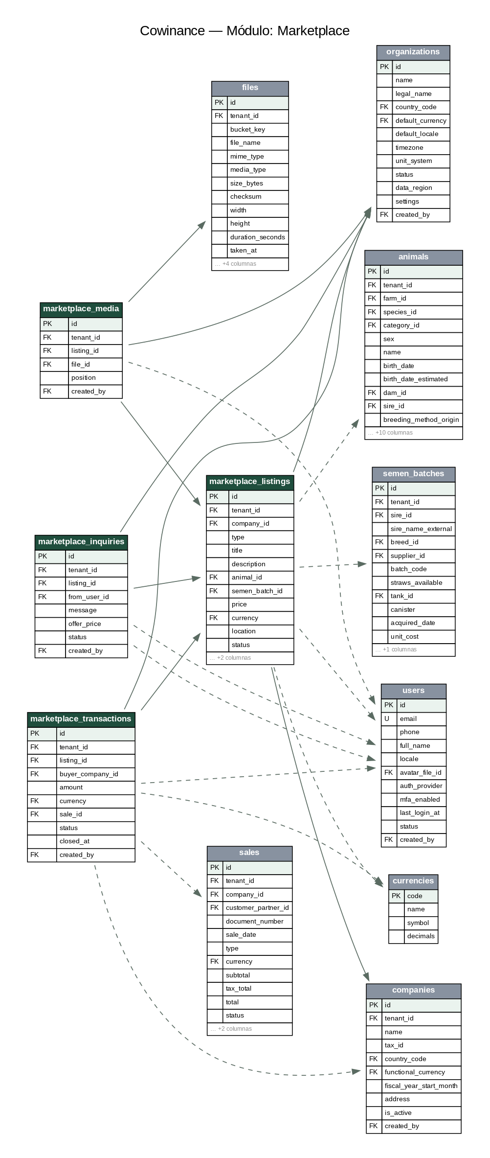

marketplace_listings
Publicación en el marketplace (venta de animales, genética, insumos, servicios).
Columna | Tipo | Clave | Nulo | Descripción
id | uuid | PK | Sí | Identificador único (UUID; usar UUID v7 vía pg_uuidv7 en producción)
tenant_id | uuid | FK | No | Organización propietaria (aislamiento multi-tenant, RLS) → organizations
company_id | uuid | FK | No | Empresa vendedora → companies
type | varchar(255) |  | No | Tipo de oferta [livestock, genetics, equipment, input, service, land]
title | varchar(255) |  | No | Título de la publicación
description | text |  | Sí | Descripción
animal_id | uuid | FK | Sí | Animal ofertado (si aplica) → animals
semen_batch_id | uuid | FK | Sí | Genética ofertada → semen_batches
price | numeric(16,2) |  | Sí | Precio
currency | varchar(3) | FK | Sí | Moneda → currencies
location | geography(Point,4326) |  | Sí | Ubicación de la oferta
status | varchar(255) |  | No | Estado [draft, published, reserved, sold, expired]
published_at | timestamptz |  | Sí | Fecha de publicación
created_at | timestamptz |  | No | Fecha de creación del registro
updated_at | timestamptz |  | No | Fecha de última modificación
created_by | uuid | FK | Sí | Usuario que creó el registro → users
deleted_at | timestamptz |  | Sí | Baja lógica (soft delete); NULL = vigente

marketplace_media
Fotos/videos de una publicación del marketplace.
Columna | Tipo | Clave | Nulo | Descripción
id | uuid | PK | Sí | Identificador único (UUID; usar UUID v7 vía pg_uuidv7 en producción)
tenant_id | uuid | FK | No | Organización propietaria (aislamiento multi-tenant, RLS) → organizations
listing_id | uuid | FK | No | Publicación → marketplace_listings
file_id | uuid | FK | No | Archivo media → files
position | smallint |  | No | Orden de visualización
created_at | timestamptz |  | No | Fecha de creación del registro
updated_at | timestamptz |  | No | Fecha de última modificación
created_by | uuid | FK | Sí | Usuario que creó el registro → users
deleted_at | timestamptz |  | Sí | Baja lógica (soft delete); NULL = vigente

marketplace_inquiries
Consulta/oferta de un comprador sobre una publicación.
Columna | Tipo | Clave | Nulo | Descripción
id | uuid | PK | Sí | Identificador único (UUID; usar UUID v7 vía pg_uuidv7 en producción)
tenant_id | uuid | FK | No | Organización propietaria (aislamiento multi-tenant, RLS) → organizations
listing_id | uuid | FK | No | Publicación → marketplace_listings
from_user_id | uuid | FK | Sí | Usuario interesado → users
message | text |  | Sí | Mensaje
offer_price | numeric(16,2) |  | Sí | Precio ofertado
status | varchar(255) |  | No | Estado [open, accepted, declined, closed]
created_at | timestamptz |  | No | Fecha
updated_at | timestamptz |  | No | Fecha de última modificación
created_by | uuid | FK | Sí | Usuario que creó el registro → users
deleted_at | timestamptz |  | Sí | Baja lógica (soft delete); NULL = vigente

marketplace_transactions
Transacción cerrada en el marketplace (enlaza con venta/compra).
Columna | Tipo | Clave | Nulo | Descripción
id | uuid | PK | Sí | Identificador único (UUID; usar UUID v7 vía pg_uuidv7 en producción)
tenant_id | uuid | FK | No | Organización propietaria (aislamiento multi-tenant, RLS) → organizations
listing_id | uuid | FK | No | Publicación → marketplace_listings
buyer_company_id | uuid | FK | Sí | Empresa compradora → companies
amount | numeric(16,2) |  | No | Monto acordado
currency | varchar(3) | FK | Sí | Moneda → currencies
sale_id | uuid | FK | Sí | Venta contable del vendedor → sales
status | varchar(255) |  | No | Estado [pending, paid, completed, disputed]
closed_at | timestamptz |  | Sí | Cierre
created_at | timestamptz |  | No | Fecha de creación del registro
updated_at | timestamptz |  | No | Fecha de última modificación
created_by | uuid | FK | Sí | Usuario que creó el registro → users
deleted_at | timestamptz |  | Sí | Baja lógica (soft delete); NULL = vigente

21. Formación y Contenido
Este módulo contiene 3 tabla(s). El diagrama muestra sus entidades y relaciones.
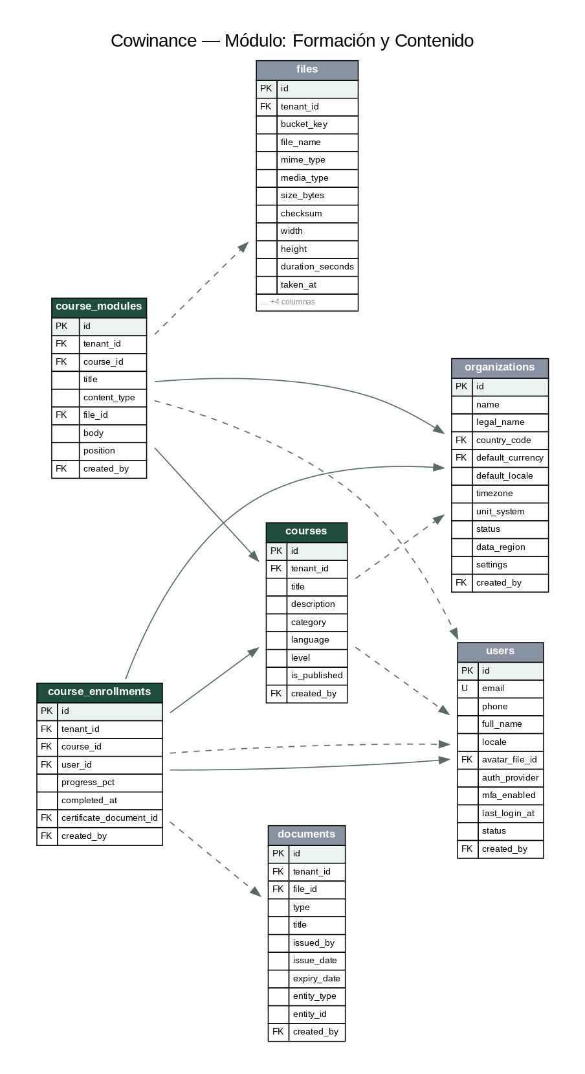

courses
Curso de capacitación (formación de productores/empleados).
_Notas:_ catálogo global (sin tenant)
Columna | Tipo | Clave | Nulo | Descripción
id | uuid | PK | Sí | Identificador único (UUID; usar UUID v7 vía pg_uuidv7 en producción)
tenant_id | uuid | FK | Sí | NULL = curso público del catálogo; valor = curso propio → organizations
title | varchar(255) |  | No | Título
description | text |  | Sí | Descripción
category | varchar(255) |  | Sí | Categoría (sanidad, reproducción, pasturas, uso de la app)
language | varchar(10) |  | Sí | Idioma
level | varchar(255) |  | Sí | Nivel [basic, intermediate, advanced]
is_published | boolean |  | No | Publicado
created_at | timestamptz |  | No | Fecha de creación del registro
updated_at | timestamptz |  | No | Fecha de última modificación
created_by | uuid | FK | Sí | Usuario que creó el registro → users
deleted_at | timestamptz |  | Sí | Baja lógica (soft delete); NULL = vigente

course_modules
Módulo/lección dentro de un curso.
Columna | Tipo | Clave | Nulo | Descripción
id | uuid | PK | Sí | Identificador único (UUID; usar UUID v7 vía pg_uuidv7 en producción)
tenant_id | uuid | FK | No | Organización propietaria (aislamiento multi-tenant, RLS) → organizations
course_id | uuid | FK | No | Curso → courses
title | varchar(255) |  | No | Título del módulo
content_type | varchar(255) |  | No | Tipo de contenido [video, article, quiz, pdf]
file_id | uuid | FK | Sí | Archivo de contenido (video/pdf) → files
body | text |  | Sí | Contenido textual
position | smallint |  | No | Orden
created_at | timestamptz |  | No | Fecha de creación del registro
updated_at | timestamptz |  | No | Fecha de última modificación
created_by | uuid | FK | Sí | Usuario que creó el registro → users
deleted_at | timestamptz |  | Sí | Baja lógica (soft delete); NULL = vigente

course_enrollments
Inscripción de un usuario a un curso, con progreso.
_Notas:_ único: (course_id+user_id)
Columna | Tipo | Clave | Nulo | Descripción
id | uuid | PK | Sí | Identificador único (UUID; usar UUID v7 vía pg_uuidv7 en producción)
tenant_id | uuid | FK | No | Organización propietaria (aislamiento multi-tenant, RLS) → organizations
course_id | uuid | FK | No | Curso → courses
user_id | uuid | FK | No | Usuario inscrito → users
progress_pct | smallint |  | No | Avance (%)
completed_at | timestamptz |  | Sí | Finalización
certificate_document_id | uuid | FK | Sí | Certificado emitido → documents
created_at | timestamptz |  | No | Fecha de creación del registro
updated_at | timestamptz |  | No | Fecha de última modificación
created_by | uuid | FK | Sí | Usuario que creó el registro → users
deleted_at | timestamptz |  | Sí | Baja lógica (soft delete); NULL = vigente

22. Sincronización, Auditoría y Sistema
Este módulo contiene 9 tabla(s). El diagrama muestra sus entidades y relaciones.
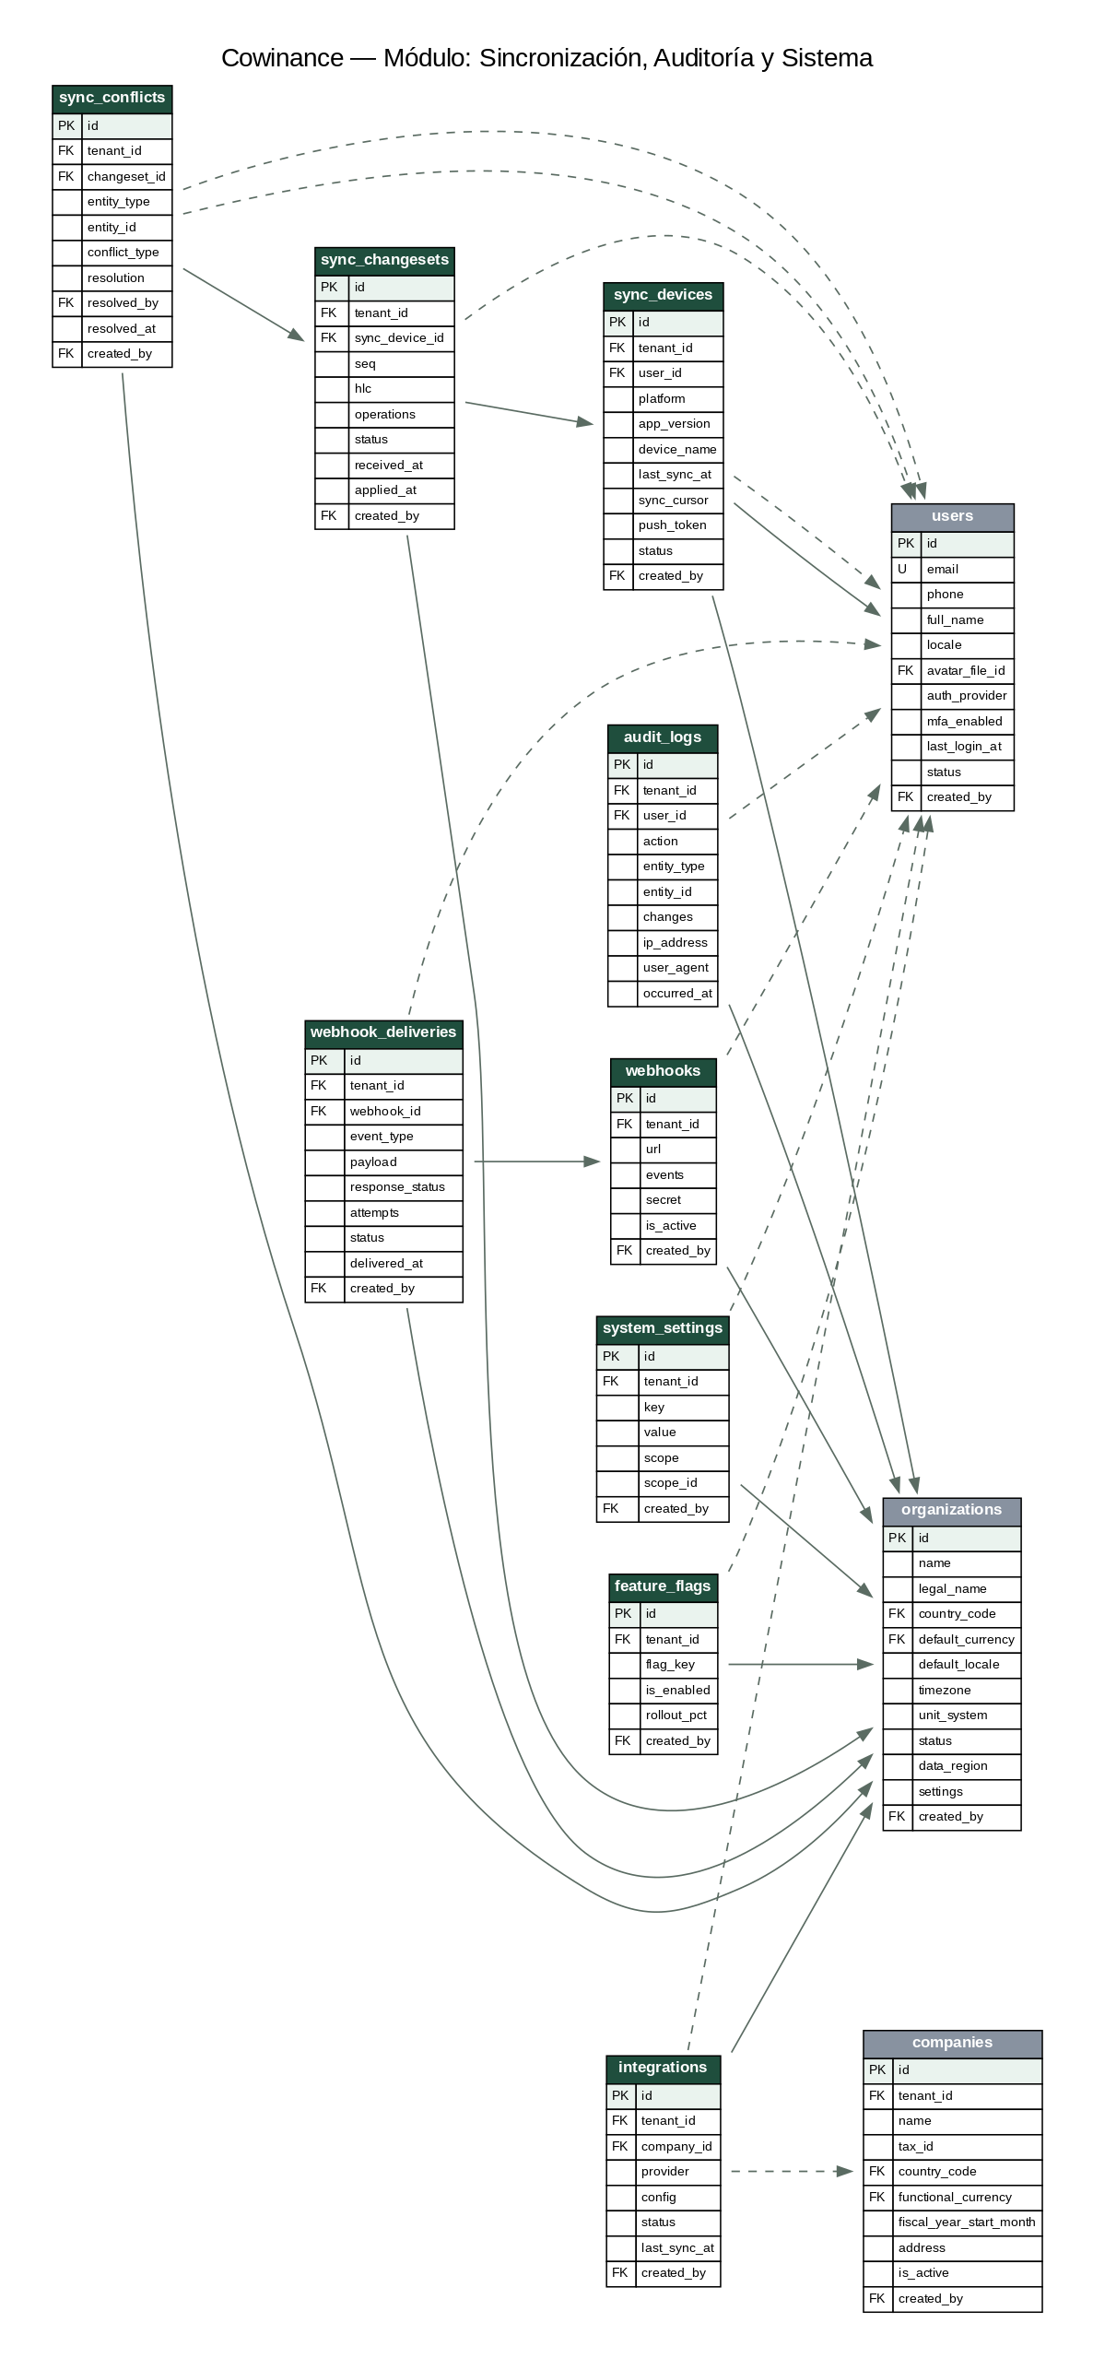

sync_devices
Dispositivo cliente (móvil/tablet) que sincroniza datos offline.
Columna | Tipo | Clave | Nulo | Descripción
id | uuid | PK | Sí | Identificador único (UUID; usar UUID v7 vía pg_uuidv7 en producción)
tenant_id | uuid | FK | No | Organización propietaria (aislamiento multi-tenant, RLS) → organizations
user_id | uuid | FK | No | Usuario dueño del dispositivo → users
platform | varchar(255) |  | No | Plataforma [ios, android, web]
app_version | varchar(255) |  | Sí | Versión de la app
device_name | varchar(255) |  | Sí | Nombre del equipo
last_sync_at | timestamptz |  | Sí | Última sincronización exitosa
sync_cursor | bigint |  | No | Cursor/secuencia del último changeset aplicado
push_token | varchar(255) |  | Sí | Token de notificaciones push
status | varchar(255) |  | No | Estado [active, revoked]
created_at | timestamptz |  | No | Fecha de creación del registro
updated_at | timestamptz |  | No | Fecha de última modificación
created_by | uuid | FK | Sí | Usuario que creó el registro → users
deleted_at | timestamptz |  | Sí | Baja lógica (soft delete); NULL = vigente

sync_changesets
Paquete de operaciones offline enviado por un dispositivo (unidad de sincronización).
_Notas:_ único: (sync_device_id+seq)
Columna | Tipo | Clave | Nulo | Descripción
id | uuid | PK | Sí | Identificador único (UUID; usar UUID v7 vía pg_uuidv7 en producción)
tenant_id | uuid | FK | No | Organización propietaria (aislamiento multi-tenant, RLS) → organizations
sync_device_id | uuid | FK | No | Dispositivo emisor → sync_devices
seq | bigint |  | No | Secuencia local del dispositivo
hlc | varchar(255) |  | No | Reloj lógico híbrido del changeset
operations | jsonb |  | No | Lista de operaciones (upsert/delete por entidad)
status | varchar(255) |  | No | Estado de procesamiento [pending, applied, conflict, rejected]
received_at | timestamptz |  | Sí | Recepción en el servidor
applied_at | timestamptz |  | Sí | Aplicación
created_at | timestamptz |  | No | Fecha de creación del registro
updated_at | timestamptz |  | No | Fecha de última modificación
created_by | uuid | FK | Sí | Usuario que creó el registro → users
deleted_at | timestamptz |  | Sí | Baja lógica (soft delete); NULL = vigente

sync_conflicts
Conflicto de sincronización que requiere resolución (semántica o manual).
Columna | Tipo | Clave | Nulo | Descripción
id | uuid | PK | Sí | Identificador único (UUID; usar UUID v7 vía pg_uuidv7 en producción)
tenant_id | uuid | FK | No | Organización propietaria (aislamiento multi-tenant, RLS) → organizations
changeset_id | uuid | FK | No | Changeset conflictivo → sync_changesets
entity_type | varchar(255) |  | No | Entidad en conflicto
entity_id | uuid |  | No | ID de la entidad
conflict_type | varchar(255) |  | No | Tipo de conflicto [concurrent_update, duplicate, semantic]
resolution | varchar(255) |  | Sí | Cómo se resolvió [server_wins, client_wins, merged, manual]
resolved_by | uuid | FK | Sí | Quién resolvió (si manual) → users
resolved_at | timestamptz |  | Sí | Momento de resolución
created_at | timestamptz |  | No | Fecha de creación del registro
updated_at | timestamptz |  | No | Fecha de última modificación
created_by | uuid | FK | Sí | Usuario que creó el registro → users
deleted_at | timestamptz |  | Sí | Baja lógica (soft delete); NULL = vigente

audit_logs
Bitácora de auditoría inmutable de acciones sobre datos sensibles y administración.
_Notas:_ sin columnas de auditoría
Columna | Tipo | Clave | Nulo | Descripción
id | uuid | PK | Sí | Identificador único (UUID; usar UUID v7 vía pg_uuidv7 en producción)
tenant_id | uuid | FK | No | Organización propietaria (aislamiento multi-tenant, RLS) → organizations
user_id | uuid | FK | Sí | Actor → users
action | varchar(255) |  | No | Acción (create, update, delete, login, export…)
entity_type | varchar(255) |  | Sí | Entidad afectada
entity_id | uuid |  | Sí | ID de la entidad
changes | jsonb |  | Sí | Diff antes/después
ip_address | varchar(255) |  | Sí | IP de origen
user_agent | varchar(255) |  | Sí | Cliente/navegador
occurred_at | timestamptz |  | No | Momento

system_settings
Configuración por tenant (clave-valor tipada).
_Notas:_ único: (tenant_id+key+scope+scope_id)
Columna | Tipo | Clave | Nulo | Descripción
id | uuid | PK | Sí | Identificador único (UUID; usar UUID v7 vía pg_uuidv7 en producción)
tenant_id | uuid | FK | No | Organización propietaria (aislamiento multi-tenant, RLS) → organizations
key | varchar(255) |  | No | Clave de configuración
value | jsonb |  | No | Valor
scope | varchar(255) |  | No | Alcance [organization, company, farm]
scope_id | uuid |  | Sí | ID del alcance (empresa/finca)
created_at | timestamptz |  | No | Fecha de creación del registro
updated_at | timestamptz |  | No | Fecha de última modificación
created_by | uuid | FK | Sí | Usuario que creó el registro → users
deleted_at | timestamptz |  | Sí | Baja lógica (soft delete); NULL = vigente

feature_flags
Estado de banderas de funcionalidad por tenant.
_Notas:_ único: (tenant_id+flag_key)
Columna | Tipo | Clave | Nulo | Descripción
id | uuid | PK | Sí | Identificador único (UUID; usar UUID v7 vía pg_uuidv7 en producción)
tenant_id | uuid | FK | No | Organización propietaria (aislamiento multi-tenant, RLS) → organizations
flag_key | varchar(255) |  | No | Clave de la feature
is_enabled | boolean |  | No | Habilitada
rollout_pct | smallint |  | Sí | Porcentaje de despliegue gradual
created_at | timestamptz |  | No | Fecha de creación del registro
updated_at | timestamptz |  | No | Fecha de última modificación
created_by | uuid | FK | Sí | Usuario que creó el registro → users
deleted_at | timestamptz |  | Sí | Baja lógica (soft delete); NULL = vigente

webhooks
Suscripción saliente a eventos para integraciones del tenant.
Columna | Tipo | Clave | Nulo | Descripción
id | uuid | PK | Sí | Identificador único (UUID; usar UUID v7 vía pg_uuidv7 en producción)
tenant_id | uuid | FK | No | Organización propietaria (aislamiento multi-tenant, RLS) → organizations
url | varchar(255) |  | No | Endpoint de destino
events | jsonb |  | No | Eventos suscritos
secret | varchar(255) |  | Sí | Secreto HMAC para firmar los envíos
is_active | boolean |  | No | Activo
created_at | timestamptz |  | No | Fecha de creación del registro
updated_at | timestamptz |  | No | Fecha de última modificación
created_by | uuid | FK | Sí | Usuario que creó el registro → users
deleted_at | timestamptz |  | Sí | Baja lógica (soft delete); NULL = vigente

webhook_deliveries
Intento de entrega de un webhook (con reintentos).
Columna | Tipo | Clave | Nulo | Descripción
id | uuid | PK | Sí | Identificador único (UUID; usar UUID v7 vía pg_uuidv7 en producción)
tenant_id | uuid | FK | No | Organización propietaria (aislamiento multi-tenant, RLS) → organizations
webhook_id | uuid | FK | No | Webhook → webhooks
event_type | varchar(255) |  | No | Evento entregado
payload | jsonb |  | No | Cuerpo enviado
response_status | smallint |  | Sí | Código HTTP de respuesta
attempts | smallint |  | No | Número de intentos
status | varchar(255) |  | No | Estado [pending, delivered, failed]
delivered_at | timestamptz |  | Sí | Entrega exitosa
created_at | timestamptz |  | No | Fecha de creación del registro
updated_at | timestamptz |  | No | Fecha de última modificación
created_by | uuid | FK | Sí | Usuario que creó el registro → users
deleted_at | timestamptz |  | Sí | Baja lógica (soft delete); NULL = vigente

integrations
Conexión configurada con un sistema externo (contabilidad, básculas, autoridad).
Columna | Tipo | Clave | Nulo | Descripción
id | uuid | PK | Sí | Identificador único (UUID; usar UUID v7 vía pg_uuidv7 en producción)
tenant_id | uuid | FK | No | Organización propietaria (aislamiento multi-tenant, RLS) → organizations
company_id | uuid | FK | Sí | Empresa → companies
provider | varchar(255) |  | No | Proveedor (quickbooks, xero, tru_test, senasa…)
config | jsonb |  | No | Configuración (cifrada donde corresponde)
status | varchar(255) |  | No | Estado [active, error, disabled]
last_sync_at | timestamptz |  | Sí | Última sincronización
created_at | timestamptz |  | No | Fecha de creación del registro
updated_at | timestamptz |  | No | Fecha de última modificación
created_by | uuid | FK | Sí | Usuario que creó el registro → users
deleted_at | timestamptz |  | Sí | Baja lógica (soft delete); NULL = vigente

